JELGAVAS TEHNIKUMS
DANIILS ĻUBIMCEVS
Programmatūras izstrādes procesa kvalitātes mērījumu definēšana un realizācija sporta zāles vadības sistēma projektam
Kvalifikācijas darbs kvalifikācijas ieguvei programmēšanas tehniķis
Darba izpildītājs: 410. gr. izgl. D. Ļubimcevs
paraksts, datums
Jelgava 2025

Anotācija
Daniils Ļubimcevs. Sporta zāles vadības sistēma: kvalifikācijas darbs.
Jelgava: JT
Mūsdienās arvien nozīmīgāka kļūst digitālo risinājumu ieviešana sporta un fitnesa nozarē, lai atvieglotu klientu un administrācijas sadarbību. Sporta zāles vadības sistēma sniedz iespēju automatizēt dažādus procesus — klientu reģistrāciju, nodarbību rezervāciju, abonementu iegādi un maksājumu pārvaldību. Tas būtiski samazina administratīvo slodzi un uzlabo klientu pieredzi.
Izstrādātā sistēma nodrošina lietotāju autentifikāciju, profilu pārvaldību, nodarbību kalendāra un treneru informācijas apskati, kā arī administrācijas paneli ar iespēju veidot un rediģēt grafikus, pārvaldīt abonementus un lietotāju datus. Tiek īstenoti arī drošības risinājumi, piemēram, paroļu šifrēšana.
Projekts izstrādāts izmantojot PHP un MySQL datubāzi XAMPP vidē. Lietotāja interfeiss veidots ar HTML, CSS un JavaScript, nodrošinot mūsdienīgu un minimālistisku dizainu. Darba praktiskajā daļā realizēts pilnvērtīgs prototips, pārbaudīta tā darbība un atbilstība izvirzītajām prasībām.
Darbs tiek izstrādāts individuāli.

ANNOTATION
Daniils Ļubimcevs. Gym Management System: Qualification Paper.
Jelgava: JT.
Nowadays, the implementation of digital solutions in the sports and fitness industry is becoming increasingly important in order to facilitate cooperation between clients and administration. The Gym Management System provides the opportunity to automate various processes: client registration, class reservations, membership purchases, and payment management. This significantly reduces the administrative workload and improves the customer experience.
The developed system ensures user authentication, profile management, access to the class calendar and trainer information, as well as an administration panel with the ability to create and edit schedules, manage memberships, and handle user data. Security solutions, such as password encryption, are also implemented.
The project was developed using PHP and a MySQL database in the XAMPP environment. The user interface was created with HTML, CSS, and JavaScript, providing a modern and minimalistic design. In the practical part of the work, a fully functional prototype was implemented, and its performance and compliance with the stated requirements were tested.
The work has been developed individually.

SATURS

PROJEKTA PLĀNOŠANA UN PLĀNU PĀRSKATĪŠANA 13
1. Līdzīgu produktu analīze 15
1.1. Mindbody 15
1.1.1. Produkta apraksts 15
1.1.2. Pielietojums 15
1.1.3. Mērķauditorija 15
1.1.4. Galvenās funkcijas 15
1.1.5. Tehniskā specifikācija 15
1.1.6. Cenu politika 15
1.1.7. Atšķirības no citiem produktiem 15
1.1.8. Dizains 15
1.1.9. Pielāgojamība 15
1.1.10. Dokumentācija un atbalsts 15
1.1.11. Lietotāju atsauksmes 16
1.1.12. Salīdzinājums ar manu projektu 17
1.2. Virtuagym 17
1.2.1. Produkta apraksts 17
1.2.2. Pielietojums 17
1.2.3. Mērķauditorija 17
1.2.4. Galvenās funkcijas 17
1.2.5. Tehniskā specifikācija 17
1.2.6. Cenu politika 17
1.2.7. Atšķirības no citiem produktiem 18
1.2.8. Dizains 18
1.2.9. Pielāgojamība 18
1.2.10. Dokumentācija un atbalsts 18
1.2.11. Lietotāju atsauksmes 18
1.2.12. Produkta vizuālais izskats / attēls 18
1.2.13. Salīdzinājums ar manu projektu 19
1.3. GymMaster 19
1.3.1. Produkta apraksts 19
1.3.2. Pielietojums 19
1.3.3. Mērķauditorija 20
1.3.4. Galvenās funkcijas 20
1.3.5. Tehniskā specifikācija 20
1.3.6. Cenu politika 20
1.3.7. Atšķirības no citiem produktiem 20
1.3.8. Dizains 20
1.3.9. Pielāgojamība 20
1.3.10. Dokumentācija un atbalsts 20
1.3.11. Lietotāju atsauksmes 20
1.3.12. Produkta vizuālais izskats / attēls 21
1.3.13. Salīdzinājums ar manu projektu 21
2. PROGRAMMATŪRAS IZSTRĀDES VIDES IEKĀRTOŠANA 22
2.1. Teksta redaktors 22
2.1.1. Visual Studio Code 22
2.2. Versiju kontrole 22
2.2.1. GitHub 22
2.3. Datubāze un tās projektēšanas rīks 22
2.3.1. MySQL 22
2.3.2. MySQL Workbench 22
2.4. Izvietošanas tehnoloģijas 23
2.4.1. XAMPP 23
2.4.2. Cloudflare 23
2.5. Skriptu, koda un stila programmēšanas valodas 23
2.5.1. HTML 23
2.5.2. CSS / Tailwind CSS 23
2.5.3. JavaScript / Vue.js 23
2.5.4. PHP / Laravel 23
2.6. Citas tehnoloģijas 23
2.6.1. Postman 23
2.6.2. Wireframe.cc 23
3. PROJEKTA PRASĪBU SPECIFIKĀCIJA 24
3.1. Ievads 24
3.1.1. Dokumenta nolūks 24
3.1.2. Darbības sfēra 24
3.1.3. Definīcijas 24
3.1.3.1. Lietotāja lomas 24
3.1.4. Dokumenta pārskats 25
3.2. FUNKCIONĀLĀS PRASĪBAS 25
3.2.1. Lietotāja reģistrācija 25
3.2.1.1. Ievades parametri (obligātie lauki) 26
3.2.1.2. Informācijas ievade un nolasīšana 26
3.2.1.3. Paroles validācija: 26
3.2.1.4. Konta izveide: 26
3.2.1.5. Veiksmīgas reģistrācijas gadījumā: 27
3.2.2. Lietotāja pieslēgšanās 27
3.2.3. Paroles atjaunošana 28
3.2.3.1. Validācijas kļūdas: 29
3.2.4. Lietotāja lomu pārvaldība 29
3.2.5. Lietotāju profili 30
3.2.6. Lietotāju saraksta pārvaldība 31
3.2.7. Lietotāju statusa pārvaldība 32
3.2.8. Nodarbību izveide un rediģēšana 33
3.2.9. Nodarbību grafika attēlojums 34
3.2.10. Nodarbību statusa pārvaldība 35
3.2.11. Pierakstīšanās uz nodarbībām 36
3.2.12. Pierakstu pārvaldība 37
3.2.13. Gaidīšanas saraksts 38
3.2.14. Abonementu veidu pārvaldība 39
3.2.15. Maksājumu reģistrēšana 40
3.2.16. Maksājumu statusa pārvaldība 41
3.2.17. Inventāra katalogs 42
3.2.18. Inventāra statusa atjaunināšana 43
3.2.19. Finanšu atskaites 44
3.2.20. Apmeklētības statistika 45
3.2.21. Lietotāju aktivitāšu žurnāls 46
3.3. IEJAS UN IZEJAS DATU APRAKSTS 46
3.3.1. Lietotāju pārvaldības datu plūsma 46
3.3.2. Nodarbību pārvaldības datu plūsma 47
3.3.3. Pierakstu sistēmas datu plūsma 47
3.3.4. Maksājumu un abonementu datu plūsma 47
3.3.5. Inventāra pārvaldības datu plūsma 48
3.3.6. Atskaišu un statistiku datu plūsma 48
3.3.7. Datu validācijas un apstrādes noteikumi 49
3.4. NEFUNKCIONĀLĀS PRASĪBAS 49
3.4.1. Veiktspējas prasības 49
3.4.2. Drošības prasības 49
3.4.3. Lietojamības prasības 50
3.4.4. Uzturēšanas prasības 50
3.4.5. Saderības prasības 51
3.4.6. Uzticamības prasības 51
3.4.7. Portatīvuma prasības 52
3.4.8. Testēšanas prasības 52
3.4.9. Sakuma lapa 52
3.4.10. Ielogoties (Login) 54
3.4.11. Reģistrācijas lapa 54
3.4.12. Paroles atjaunošanas lapa 55
3.4.13. Lietotāja profila lapa 56
3.4.14. Admin panelis 56
3.4.15. Rezervāciju lapa 57
3.4.16. Treneru lapa 58
3.4.16.1. Virsraksts 58
3.4.16.2. Meklēšanas un filtrēšanas panelis 58
3.4.16.3. Treneru profilu saraksts 59
3.4.16.4. Lietotāja plūsma (User Flow) 59
3.4.17. Manas nodarbības 60
3.4.17.1. Kalendāra skats (Kreisā puse / Augšējā daļa) 60
3.4.17.2. Informācijas un darbību panelis (Labā puse / Apakšējā daļa) 60
3.4.17.3. Konta pārvaldības darbības: 60
3.4.17.4. Nodarbību pārvaldības darbības: 60
3.4.17.5. Lietotāja plūsma (User Flow) 60
3.4.18. Izvēlies abonementu 61
3.4.18.1. Augšējā navigācija 61
3.4.18.2. Galvenais virsraksts 61
3.4.18.3. Abonementu plānu izkārtojums 61
3.4.18.4. Galīgā aicinājuma darbība (Checkout CTA) 62
3.4.18.5. Lietotāja plūsma (User Flow) 62
3.5. Sistēmas struktūra 63
3.5.1. Datubāzes apraksts 63
3.5.2. Nodarbibas tabula 64
3.5.3. Pieraksti tabula 65
3.5.4. lietotaji tabula 65
3.5.5. inventars tabula 65
3.5.6. zinojumi tabula 66
3.5.7. zurnals tabula 66
3.5.8. Uzdevuma risināšanas līdzekļu pamatojums 66
3.5.8.1. Visual Studio Code 67
3.5.8.2. XAMPP pakotne 67
3.5.8.3. MySQL datu bāze 67
3.5.8.4. HTML5, CSS3, JavaScript 67
3.5.8.5. Tailwind CSS 67
3.5.8.6. Postman 68
3.5.8.7. Mermaid.js 68
4. TESTĒŠANA 69
4.1. Ievads 69
4.2. Testēšanas kritēriji 69
4.3. Reģistrēšanās funkcijas testēšana 69
4.4. Pieteikšanās funkcijas testēšana 70
4.5. Nodarbību rezervācijas testēšana 70
5. LIETOTĀJA CEĻVEDIS 71
5.1. Lapas atrašana 71
5.2. Reģistrācija sistēmā 71
5.3. Nodarbību rezervācija 74
5.4. Profila rediģēšana 75
5.5. Izrakstīšanās no sistēmas 78
5.6. Nodarbību vēsture 79
5.7. Ziņojumi 81
5.8. Jaunas nodarbības pievienošana (Trenera panelis) 83
5.9. Nodarbību grafiks (Trenera sadaļa) 84
5.10. Mani klienti (Trenera sadaļa) 87
5.11. Ziņojumi (Trenera sadaļa) 88
5.12. Inventārs (Trenera sadaļa) 89
5.13. Lietotāju pārvaldība (Administratora sadaļa) 92
5.14. Nodarbības pievienošana (Administratora sadaļa) 93
5.15. Darbību žurnāls 96
5.16. Inventāra pārvaldība 99
1 pielikums register.php 104
2 pielikums paroles_atjaunosana.php 105
3 pielikums login.php 106
4 pielikums mans_progress.php 107

ATTĒLU SARAKSTS

1. att. Mindbody 16
2. att. Mindbody 16
3. att. Virtuagym 18
4. att. Virtuagym 19
5. att. GymMaster[3] 21
6. att. Lietotaja reģistrācijas blokshēma 25
7. att. Lietotaja pieslēgšanās blokshēma 27
8. att. Paroles atjaunošanas blokshēma 28
9. att. Lietotāja lomas parvaldības blokshēma 29
10. att. Lietotāja profili blokshēma 30
11. att. Lietotāju saraksta pārvaldība blokshēma 31
12. att. Lietotāju statusa pārvaldība 32
13. att. Nodarbību izveide un rediģēšana blokshema 33
14. att. Nodarbību grafika attēlojums blokshema 34
15. att. Nodarbību statusa pārvaldība blokshema 35
16. att. Pierakstīšanās uz nodarbībām blokshema 36
17. att. Pierakstu pārvaldība blokshema 37
18. att. Gaidīšanas saraksts blokshema 38
19. att. Abonementu veidu pārvaldības blokshema 39
20. att. Maksājumu reģistrēšanas blokshema 40
21. att. Maksājumu statusa pārvaldība bloskhema 41
22. att. Inventāra katalogs blokshema 42
23. att. Inventāra statusa atjaunināšana blokshema 43
24. att. Finanšu atskaites blokshemas 44
25. att. Apmeklētības statistika blokshema 45
26. att. Lietotāju aktivitāšu žurnāls blokshema 46
27. att. Sakuma lapa 53
28. att. Ielagoties lapa 54
29. att. Reģistrācijas lapa 55
30. att. Paroles atjaunošanas lapa 55
31. att. Profila rediģēšanas lapa 56
32. att. Admin paneļa lapa 57
33. att. Rezervacijas lapa 58
34. att. Treneru lapa 59
35. att. Manas nodarbības lapa 61
36. att. Abonementu izvēlas lapa 62
37. att. er diagramma 64
38. att. Reģistrācija sistēmā 71
39. att. Registracijas forma 72
40. att. Registracijas apstriprinasana 72
41. att. Ielagosanas lapas poga 73
42. att. Poga pieslegties 73
43. att. Klienta panelis 74
44. att. Pieteikties nodarbibai pogai 74
45. att. Poga pierakstities 75
46. att. Veiksmiga pierakstisana uz nodarbibu 75
47. att. Profila redigešanas poga 76
48. att. Profila registrešanas poga Profila rediģēšanas logā lietotājam ir iespēja mainīt šādu informāciju: 77
49. att. Paroles maiņa 78
50. att. Izlogities no sistemas poga 79
51. att. Nodarbību vēsture 79
52. att. Ziņojumi poga 81
53. att. Lietotaji ziņojumu lapa 81
54. att. Jauna sarunu poga 82
55. att. Ziņojumu lapa 82
56. att. Pievienot nodarbību poga trenera lapa 83
57. att. Pievienot nodarbību trenera lapa 83
58. att. Pievienot nodarbību poga trenera lapa 84
59. att. Mans grafiks 85
60. att. Mans grafiks lapa 85
61. att. Mani klienti poga Trenera lapa 87
62. att. Mani klienti Trenera lapa 87
63. att. Ziņojumi poga Trenera lapa 88
64. att. Ziņojumi poga Trenera lapa 89
65. att. Inventars poga trenera lapa 90
66. att. Inventars trenera lapa 90
67. att. Pievienot jaunu Inventaru trenera lapa 91
68. att. Lietotaji poga admin lapa 92
69. att. Lietotaji admin lapa 92
70. att. Nodarbibas poga admin lapa 93
71. att. Nodarbibu lapa admin panelis 94
72. att. Pievienot jaunu nodarbiju lapa admin panelis 95
73. att. Darbibas poga admin panelis 96
74. att. Filtri darbibas lapa admin panelis 97
75. att. Jaunakas darbibas admin lapa 97
76. att. Pilnais darbibu zurnals admin panelis 99
77. att. Inventars poga admin panelis 99
78. att. Inventara lapa admin panelis 100
79. att. Pievienot jaunu inventaru lapa admin panelis 100

TABULU SARAKSTS

1.tabula. ‘’Nodarbibas” 63
2.tabula. “Pieraksti” 64
3.tabula. “Lietotaji” 64
4.tabula. “Inventars” 65
5.tabula. “Zinojumi” 65
6.tabula. “Zurnals” 65

IEVADS
Mūsdienās digitālās tehnoloģijas kļūst arvien svarīgākas dažādās nozarēs, tostarp arī sporta un fitnesa industrijā. Sporta klubi un fitnesa centri arvien biežāk izmanto informācijas sistēmas, lai efektīvāk organizētu savu darbību, pārvaldītu klientu datus, nodarbību grafikus un abonementus.
Sporta zāles vadības sistēma ļauj automatizēt daudzus administratīvos procesus, kas citādi tiktu veikti manuāli. Šāda sistēma palīdz samazināt kļūdu iespējamību, uzlabo klientu apkalpošanas kvalitāti un atvieglo sporta kluba administrācijas darbu.
Izstrādātā tīmekļa lietotne nodrošina lietotājiem iespēju reģistrēties sistēmā, pieslēgties savam kontam, apskatīt nodarbību grafiku un pierakstīties uz nodarbībām. Administrācijas lietotāji var pārvaldīt nodarbības, lietotājus un sistēmas datus.
Šī projekta izstrāde ļauj iegūt praktisku pieredzi tīmekļa lietotņu izstrādē, datubāzu projektēšanā un sistēmu testēšanā.
Darba mērķis:
Izstrādāt tīmekļa sporta zāles vadības sistēmu, kas nodrošina lietotāju reģistrāciju, nodarbību rezervāciju un administrācijas iespējas pārvaldīt lietotājus, nodarbības un abonementus.
Darba uzdevumi:
- Izanalizēt līdzīgas sporta zāļu pārvaldības sistēmas.
- Izveidot lietotāju reģistrācijas un pieslēgšanās sistēmu
- Izstrādāt nodarbību grafika apskates un rezervācijas funkcionalitāti.
- Izveidot lietotāja profila pārvaldības iespējas.
- Izstrādāt administratora paneli lietotāju un nodarbību pārvaldībai.
- Izveidot datubāzi sistēmas datu glabāšanai.
- Veikt sistēmas funkcionalitātes testēšanu.
Darba mērķis un uzdevumi, darba kopskats, definīcijas un saīsinājumi.

Akronīmi un saīsinājumi
JT | Jelgavas Tehnikums – izglītības iestāde, kurā veikts darbs
PHP | Atvērtā koda servera skriptu valoda tīmekļa lietotnēm
MySQL | Relāciju datubāzu pārvaldības sistēma
HTML | Hiperteksta iezīmēšanas valoda tīmekļa lapu struktūras veidošanai
CSS | Kaskadētās stilu lapas tīmekļa dizainam
JS | Programmēšanas valoda tīmekļa interaktivitātei
UI | Lietotāja interfeiss jeb saskarne
UX | Lietotāja pieredze un lietojamības aspekti
XAMPP | Servera pakotne lokālai tīmekļa lietotņu izstrādei
GDPR | Vispārīgā datu aizsardzības regula
MVC | Programmatūras arhitektūras paraugs – Modelis, Skatījums, Kontrolleris
SQL | Strukturētā vaicājumu valoda datubāzu pārvaldībai
API | Lietojumprogrammu saskarne datu un funkciju apmaiņai
AWS | Amazon tīmekļa pakalpojumi mākoņdatošanai

Izmantotie termini
Termins | Skaidrojums
Datu bāze | Strukturētu datu kopums, kas organizēts speciālā formātā glabāšanai un apstrādei
Tabula | Datu glabāšanas struktūra datu bāzē, kas sastāv no kolonnām un rindām
Ieraksts | Viena rina tabulā, kas satur informāciju par konkrētu objektu vai entīti
Lauks | Atsevišķa datu vienība tabulā, kas satur noteikta veida informāciju
Primārā atslēga | Unikāls identifikators, kas atdala katru ierakstu tabulā
Ārējā atslēga | Lauks tabulā, kas norāda uz primāro atslēgu citā tabulā, izveidojot saiti
Relācija | Saistība starp divām vai vairākām tabulām datu bāzē
SQL | Structure Query Language - strukturētu vaicājumu valoda datu bāžu pārvaldībai
ER diagramma | Entity-Relationship diagramma - vizuāls datu bāzes struktūras attēlojums
Sistēmas  arhitektūra | Sistēmas struktūras un komponenšu izkārtojums un to savstarpējās saistības
Algoritms | Precīza darbību secība, kas nepieciešama konkrētas problēmas risināšanai
Autentifikācija | Lietotāja identitātes pārbaudes process sistēmā
Autorizācija | Lietotāja piekļuves tiesību noteikšana un pārvaldība
Back-end | Servera daļa, kas apstrādā datus un veic biznesa loģiku
Front-end | Lietotājam redzamā sistēmas daļa, ar kuru viņš mijiedarbojas
API | Application Programming Interface - saskarnes starp programmatūras komponentēm
Mērogojamība | Sistēmas spēja strādāt efektīvi ar pieaugošu datu apjomu un lietotāju skaitu
Lietojamība | Sistēmas lietošanas vienkāršība, efektivitāte un lietotāja apmierinātība
Testēšana | Sistēmas funkcionalitātes un kvalitātes pārbaudes process
Lomu pārvaldība | Lietotāju piekļuves tiesību sadale un pārvaldība atbilstoši lomām
Inventāra uzskaite | Resursu, iekārtu un materiālu uzskaites un pārvaldības sistēma
Datu integritāte | Datu precizitātes, konsekvences un ticamības nodrošināšana
Indekss | Datu bāzes struktūra, kas paātrina datu meklēšanu un izgūšanu
Transaction | Datu bāzes operāciju grupa, kas tiek izpildīta kā viens viss
Backup | Datu rezerves kopija, kas izmantojama avārijas gadījumā
Response time | Sistēmas atbildes laiks uz lietotāja pieprasījumu
Lietotāja loma | Definētas piekļuves tiesības un atļautās darbības sistēmā

UZDEVUMA NOSTĀDNE
Šis darbs ir veltīts sporta zāles vadības sistēmas prototipa izstrādei. Projekta galvenais mērķis ir izstrādāt tīmekļa lietotni, kas atvieglotu gan klientu, gan administrācijas darbu, automatizējot sporta nodarbību rezervācijas, abonementu pārvaldību un treneru grafikus, kā arī nodrošinot drošu lietotāju autentifikāciju un datu uzglabāšanu. Sistēma paredzēta, lai samazinātu manuālo administratīvo slodzi un vienlaikus uzlabotu lietotāju pieredzi.
Mājaslapai jānodrošina šāda funkcionalitāte:
- Lietotāju reģistrācija un pieslēgšanās.
- Paroles atjaunošanas iespēja.
- Sporta nodarbību kalendāra skatīšana.
- Nodarbību rezervācijas un atcelšanas iespēja.
- Abonementu iegāde un pārvaldība.
- Lietotāja profila apskate un rediģēšana.
- Treneru informācijas apskate.
- Administrācijas panelis lietotāju, treneru, grafiku un abonementu pārvaldībai.
Uzdevumi:
- Izplānot projekta struktūru.
- Izveidot datubāzes shēmu lietotājiem, treneriem, abonementiem un rezervācijām.
- Sagatavot sākuma lapu ar lietotāja pieslēgšanās un reģistrācijas iespējām.
- Izstrādāt lietotāja paneli ar profila, grafika, rezervāciju un abonementu sadaļām.
- Realizēt administrācijas paneli ar lietotāju, treneru un nodarbību grafiku pārvaldību.
- Nodrošināt paroles šifrēšanu un datu drošību.
- Pielāgot dizainu gan datora, gan mobilajām ierīcēm.
- Nodrošināt nodarbību rezervācijas un abonementu iegādes funkcionalitāti.
- Aizpildīt datubāzi ar testa datiem (lietotāji, treneri, nodarbības).
- Veikt sistēmas testēšanu, pārbaudot visu lietotāju lomu darbību.
- Uzstādīt sistēmu uz XAMPP servera un nodrošināt tās pilnīgu darbību lokālā tīklā.

PROJEKTA PLĀNOŠANA UN PLĀNU PĀRSKATĪŠANA
Nepieciešamais rezultāts – Izveidot pilnvērtīgu sporta zāles pārvaldes sistēmu, ar pilnvērtīgu administratora, trenera un klienta pieredzi, kur administratori var pārvaldīt visus zāles resursus, treneri var plānot nodarbības un sekot līdzi klientu progresam, bet klienti var apskatīt nodarbību grafiku, pierakstīties uz nodarbībām un skatīt savu treniņu vēsturi.
Kāpēc nepieciešams šāds rezultāts - Šāds rezultāts nepieciešams, lai sporta zāles īpašniekam būtu tīmekļa sistēma, kur efektīvi pārvaldīt savas zāles darbību. Pie rezultāta visefektīvāk var nonākt rūpīgi izplānojot projektu un noskaidrojot klienta vēlmes, kā arī izstrādes procesa laikā regulāri sazināties ar klientu un iegūt atsauksmes.
Projektā iesaistītas personas - Projektā tiek iesaistītas 2 personas. Es - programmētājs, kurš noskaidros prasības un pēc tām izgatavos sistēmu un klients, kurš definēs prasības un vēlmes.
Darba grafiks - Projektam ir jābūt izpildītam līdz 01.01.2026. Grafiks ir daļēji stingrs, jo termiņš jāievēro, taču darba gaitā iespējams neliels elastīgums, piemēram, atsevišķu funkciju izstrādi var atlikt vai vienkāršot, ja pietrūkst laika.
Ieguvuma mērķis - Mērķis ir iegūt praktiskas zināšanas tīmekļa lietotņu izstrādē un parādīt spēju izveidot pilnvērtīgu projektu no idejas līdz gatavam produktam. Stratēģiskā nozīme ir gan izglītojoša (prasmju uzlabošana), gan praktiska (rezultāts ir reāli izmantojama lietotne).
Projektam pakļautie riski:
• Neiekļaušanās termiņos – projekta kavēšanās risks, ko var samazināt, rūpīgi plānojot uzdevumus un sekojot progresam.
• Servera darbības pārtraukšana – publiskā mākoņa serveri (AWS) var pārtraukt darbību, tāpēc ieteicams sistēmu izvietot uz vismaz diviem serveriem redundancei.
• Kiberdrošības riski – sistēma publiskajā tīklā var būt pakļauta kiberuzbrukumiem, ko novērš, ievērojot drošības standartus un labākās prakses.
• Datu zudums vai kļūmes – pastāv risks, ka dati var tikt bojāti vai zaudēti, ko samazina, veicot regulāras datubāzu rezerves kopijas un nodrošinot šifrēšanu.
• Maksājumu sistēmas darbības pārtraukšana – ja sistēma izmanto maksājumu pakalpojumu starpniecību ar bankām, pastāv risks, ka funkcionalitāte var tikt pārtraukta, tāpēc jāparedz alternatīvi risinājumi.
- Līdzīgu produktu analīze
  - Mindbody
    - Produkta apraksts
Mindbody ir viena no vadošajām starptautiskajām platformām, kas paredzēta sporta, fitnesa, spa un labsajūtas uzņēmumiem. Tā tiek plaši izmantota ne tikai sporta zālēs, bet arī skaistumkopšanas salonos, masāžas centros un wellness uzņēmumos.
    - Pielietojums
Palīdz uzņēmumiem pārvaldīt nodarbību grafikus, rezervācijas, maksājumus, mārketingu un klientu bāzi.
    - Mērķauditorija
Vidēji un lieli fitnesa klubi, spa centri, wellness uzņēmumi.
    - Galvenās funkcijas
Rezervāciju un grafiku pārvaldība, darbinieku grafiku organizēšana, integrēti maksājumu risinājumi, klientu attiecību vadība (CRM), lojalitātes programmas, e-pasta un SMS mārketings.
    - Tehniskā specifikācija
mākoņplatforma (cloud-based), pieejama gan no pārlūka, gan kā mobilā aplikācija (iOS, Android). Integrējas ar maksājumu vārtejām un sociālajiem tīkliem.
    - Cenu politika
Pieejamas dažādas maksas versijas ar mēneša abonementu; cenas sākas no aptuveni 129 USD/mēnesī. Bezmaksas versija nav pieejama.
    - Atšķirības no citiem produktiem
Ļoti spēcīgs mārketinga un CRM modulis, plaša starptautiska lietotāju bāze.
    - Dizains
Moderns, responsīvs, piemērots gan datoriem, gan mobilajām ierīcēm.
    - Pielāgojamība
Augsta – iespējams pielāgot dažādiem uzņēmumu tipiem (fitness, spa, salons u.c.).
    - Dokumentācija un atbalsts
Plaša tiešsaistes dokumentācija, video pamācības, tiešraides atbalsts.
    - Lietotāju atsauksmes
Bieži atzīmē, ka platforma ir ļoti plaša, bet reizēm sarežģīta mazākiem uzņēmumiem.(skatīt 1.att. un 2.att.)

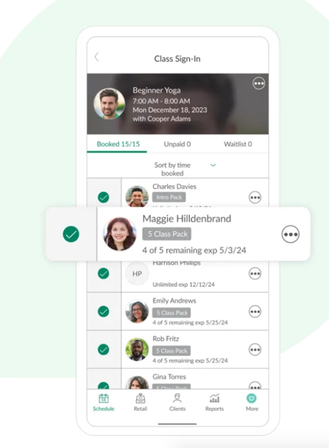
1. att. Mindbody

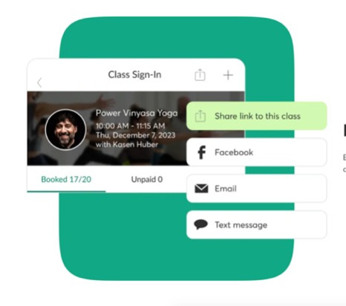
2. att. Mindbody

    - Salīdzinājums ar manu projektu
Manis veidotais projekts būs līdzīgs Mindbody, jo arī piedāvās lietotāju reģistrāciju, nodarbību rezervācijas un abonementu pārvaldību, bet tas būs daudz elastīgāks un pielāgojams konkrētām sporta zāles vajadzībām.
Mindbody dizains ir profesionāls un komerciāli gatavs, taču mans projekts plāno izmantot modernākus vizuālos risinājumus ar Tailwind CSS, lai padarītu saskarni mūsdienīgāku un ērtāku gan datoru, gan mobilajās ierīcēs.
Mindbody saglabā un pārvalda klientu datus centrāli, bet mans projekts paredz iespēju lietotājiem reģistrēties un sekot savam progresam ilgtermiņā, vienlaikus nodrošinot skaidru dokumentāciju, kas palīdzēs uzturēt sistēmu un nodrošināt tās tālāku attīstību.[1]
  - Virtuagym
    - Produkta apraksts
Virtuagym ir Eiropā populāra fitnesa un veselības platforma, kas apvieno gan uzņēmuma vadību, gan klientu treniņu un uztura programmu vadību.
    - Pielietojums
Izmanto sporta klubi, personīgie treneri, veselības centri.
    - Mērķauditorija
Gan mazie, gan lielie fitnesa uzņēmumi.
    - Galvenās funkcijas
Biedru pārvaldība, abonementu un maksājumu apstrāde, mobilā aplikācija klientiem, treniņu un uztura plānošanas rīki, personalizēti treniņu video.
    - Tehniskā specifikācija
Mākoņpakalpojums ar web un mobilajām aplikācijām. Nodrošina API integrāciju ar citām sistēmām.
    - Cenu politika
Elastīga – ir bezmaksas demo, cenas sākas no ~29 EUR/mēnesī mazajiem uzņēmumiem, lielākiem ir plašāki abonementi.

    - Atšķirības no citiem produktiem
Unikāls ar uztura plānošanu un personalizētām fitnesa programmām mobilajā lietotnē.
    - Dizains
Krāsains, lietotājam draudzīgs, ar dashboards un grafikiem.
    - Pielāgojamība
Ļoti augsta – katrs treneris vai klubs var personalizēt programmas.
    - Dokumentācija un atbalsts
Palīdzības centrs, tiešsaistes apmācības, lietotāju forumi.
    - Lietotāju atsauksmes
Pozitīvi novērtē aplikācijas ērtību un treniņu plānošanas funkcijas; reizēm kritizē abonementu cenu.(skatīt 3.att. un 4.att.)
    - Produkta vizuālais izskats / attēls

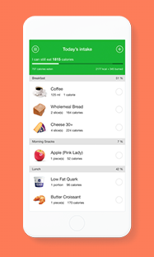
3. att. Virtuagym

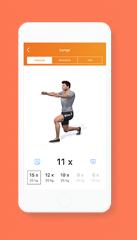
4. att. Virtuagym
    - Salīdzinājums ar manu projektu
Manis veidotais projekts būs līdzīgs Virtuagym, jo arī piedāvās lietotāju reģistrāciju, nodarbību rezervācijas, abonementu pārvaldību un lietotāja profilu apskati, bet tas būs daudz elastīgāks un pielāgojams konkrētām sporta zāles vajadzībām.
Virtuagym dizains ir profesionāls un komerciāli gatavs ar plašu funkcionalitāti, taču mans projekts plāno izmantot modernākus vizuālos risinājumus ar Tailwind CSS, lai padarītu saskarni mūsdienīgāku un ērtāku gan datoru, gan mobilajās ierīcēs.
Virtuagym centrāli saglabā un pārvalda klientu datus un nodrošina plašu analītiku un integrācijas iespējas, bet mans projekts paredz iespēju lietotājiem sekot savam progresam ilgtermiņā, vienlaikus nodrošinot skaidru dokumentāciju, kas palīdzēs uzturēt sistēmu un nodrošināt tās tālāku attīstību.[2]
  - GymMaster
    - Produkta apraksts
GymMaster ir specializēta sporta klubu un fitnesa centru vadības sistēma, kas īpaši izceļas ar fizisko ieejas kontroli un integrācijām ar durvju sistēmām.
    - Pielietojums
Izmanto sporta klubi, kuros nepieciešama biedru piekļuves kontrole un centralizēta maksājumu apstrāde.
    - Mērķauditorija
Vidēja izmēra un lielāki sporta klubi.
    - Galvenās funkcijas
Biedru reģistrācija un pārvaldība, abonementu kontrole, automātiskas maksājumu sistēmas, nodarbību rezervācijas, treneru pārvaldība, ieejas durvju kontroles integrācija.
    - Tehniskā specifikācija
Mākoņrisinājums + lokāla aparatūras integrācija (durvju slēdzenes, karšu lasītāji).
    - Cenu politika
Piedāvā dažādas abonementu pakas, cenas sākas no 89 USD/mēnesī.
    - Atšķirības no citiem produktiem
Īpašā iezīme – ieejas kontroles integrācija ar durvīm un piekļuves kartēm.
    - Dizains
Skaidrs un strukturēts interfeiss, piemērots administratīvam darbam.
    - Pielāgojamība
Piemērojams dažādiem sporta klubu izmēriem, iespējams paplašināt ar papildmoduļiem.
    - Dokumentācija un atbalsts
Pieejami online kursi, palīdzības materiāli, tehniskais atbalsts.
    - Lietotāju atsauksmes
Tiek slavēta uzticamība un integrācija ar fizisko aprīkojumu, bet dažiem lietotājiem šķiet mazāk intuitīvs dizains nekā konkurentiem.(skatīt 5.att.)

    - Produkta vizuālais izskats / attēls
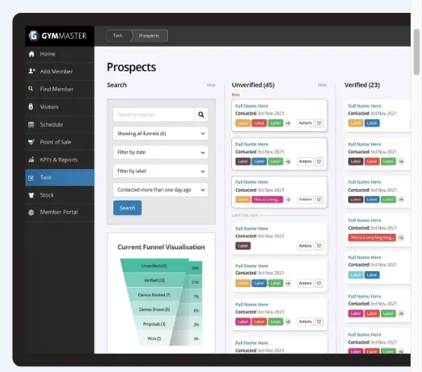
5. att. GymMaster[3]

    - Salīdzinājums ar manu projektu
Manis veidotais projekts būs līdzīgs GymMaster, jo arī piedāvās lietotāju reģistrāciju, nodarbību rezervācijas, abonementu pārvaldību un lietotāja profilu apskati, bet tas būs daudz elastīgāks un pielāgojams konkrētām sporta zāles vajadzībām.
GymMaster dizains ir komerciāli gatavs un paredzēts plašam klientu lokam ar daudzām integrācijām un analītikas rīkiem, taču mans projekts plāno izmantot modernākus vizuālos risinājumus ar Tailwind CSS, lai padarītu saskarni mūsdienīgāku un ērtāku gan datoru, gan mobilajās ierīcēs.
GymMaster centrāli saglabā un pārvalda datus, piedāvā automatizētus pārskatus un administrācijas rīkus, bet mans projekts paredz iespēju lietotājiem sekot savam progresam ilgtermiņā, vienlaikus nodrošinot skaidru dokumentāciju, kas palīdzēs uzturēt sistēmu un veicināt tās tālāku attīstību.[3]

- PROGRAMMATŪRAS IZSTRĀDES VIDES IEKĀRTOŠANA
Programmatūras izstrādes vides iekārtošana ir būtisks process, kas nodrošina efektīvu darbu visā izstrādes ciklā.
  - Teksta redaktors
    - Visual Studio Code
Kā teksta redaktors tika izvēlēts Visual Studio Code, kas ir racionalizēts koda redaktors ar atbalstu izstrādes darbībām, piemēram, atkļūdošanai, uzdevumu izpildei un versiju kontrolei. Visual Studio Code ir bezmaksas un pieejams dažādās operētājsistēmās, tai skaitā macOS un Windows, kas ir viens no galvenajiem iemesliem tā izmantošanai. Šis teksta redaktors nodrošina integrāciju ar dažādām programmēšanas valodām un tehnoloģijām, tai skaitā PHP, HTML, CSS, JavaScript, Vue.js un Laravel, kas tiks izmantotas projektā.
  - Versiju kontrole
    - GitHub
GitHub ir tiešsaistes programmatūras izstrādes platforma, ko izmanto projektu glabāšanai, versiju kontrolei un sadarbībai komandā. GitHub tika izvēlēts šim projektam galvenokārt tāpēc, ka tas ir plaši pazīstams un piedāvā integrācijas ar citām platformām, piemēram, Amazon Web Services, kā arī ir bezmaksas.
  - Datubāze un tās projektēšanas rīks
    - MySQL
MySQL ir populāra atvērtā pirmkoda relāciju datu bāzes pārvaldības sistēma, kas nodrošina ilgtermiņa uzticamību un pielāgojamību projektam, kā arī elastīgu datu pārvaldību.
    - MySQL Workbench
MySQL Workbench ir vizuāls datubāzes projektēš anas rīks, kas ietver SQL izstrādi, administrēšanu, datubāzes modelēšanu un migrāciju pārvaldību. Šis rīks tika izvēlēts projekta vajadzībām, jo tas nodrošina ērtu vizuālo interfeisu, paātrinot izstrādes procesu un atvieglojot kompleksu datubāzes struktūru izveidi.

  - Izvietošanas tehnoloģijas
    - XAMPP
XAMPP tika izvēlēts lokālajai izstrādei, jo tas nodrošina vienkāršu PHP, Apache un MySQL servera uzstādīšanu un konfigurāciju, ļaujot testēt sistēmu lokālā vidē pirms publiskas izvietošanas.
    - Cloudflare
Cloudflare tika izvēlēts, lai nodrošinātu uzlabotu tīmekļa vietnes veiktspēju un drošību, piedāvājot CDN pakalpojumus, DDoS aizsardzību un optimizētu satura piegādi, kā arī ērtu integrāciju ar citām platformām.
  - Skriptu, koda un stila programmēšanas valodas
    - HTML
Nosaka tīmekļa satura struktūru un nodrošina loģisku informācijas attēlošanu.
    - CSS / Tailwind CSS
Ļauj veidot modernu, pielāgojamu un vizuāli konsekventu interfeisu, izmantojot klases sistēmu bez nepieciešamības rakstīt sarežģītu CSS no nulles.
    - JavaScript / Vue.js
Nodrošina dinamisku saturu, interaktīvus elementus un lietotāja saskarnes funkcionalitāti.
    - PHP / Laravel
Servera puses valoda un ietvars, kas nodrošina autentifikāciju, datu apstrādi un drošību, kā arī modernu tīmekļa lietojumprogrammu izstrādi.
  - Citas tehnoloģijas
    - Postman
API izstrādes un testēšanas platforma, kas ļauj efektīvi izstrādāt, testēt un dokumentēt API pieprasījumus.
    - Wireframe.cc
Rīks skiču veidošanai, kas ļauj ātri vizualizēt dizaina idejas un lietotāja plūsmas, nodrošinot fokusēšanos uz pamata struktūru un funkcionalitāti.
- PROJEKTA PRASĪBU SPECIFIKĀCIJA
  - Ievads
    - Dokumenta nolūks
Šī dokumenta mērķis ir noteikt un dokumentēt funkcionālās un nefunkcionālās prasības Sporta Zāles Pārvaldes Sistēmas izstrādei. Dokuments kalpos kā pamats izstrādātājiem, testētājiem un gala lietotājiem, lai nodrošinātu, ka izstrādātais produkts atbilst visām biznesa un tehniskajām vajadzībām.
    - Darbības sfēra
- Sistēma aptvers šādas galvenās funkcionālās jomas:
- Lietotāju autentifikācija un autorizācija
- Nodarbību grafiku pārvaldība
- Pierakstu sistēma uz nodarbībām
- Maksājumu un abonementu uzskaite
- Inventāra pārvaldība
- Atskaišu un statistiku ģenerēšana
- Daudzlīmeņu lietotāju saskarne (administrators, treneris, klients)
- IZSLĒGTS NO DARBĪBAS SFĒRAS:
- Mobilā lietotne (tikai tīmekļa saskarne)
- EHR (Elektroniskā veselības ierakstu) sistēma
- Biometriskā autentifikācija
- Sociālo tīklu integrācija
    - Definīcijas
      - Lietotāja lomas
- Administrators - pilnas piekļuves tiesības visai sistēmai
- Treneris - piekļuve savām nodarbībām, klientu pārvaldība
- Klients - pamatfunkcijas: pierakstīšanās, maksājumi, progress
Galvenie jēdzieni:
- Nodarbība - treniņu sesija ar noteiktu laiku un treneri
- Pieraksts - klienta reģistrācija uz nodarbību
- Abonements - periodisks maksājums par pakalpojumiem
- Inventārs - sporta aprīkojums un tā stāvoklis
    - Dokumenta pārskats
Dokuments sastāv no divām galvenajām sadaļām: funkcionālajām prasībām (kas sistēmai jāspēj darīt) un nefunkcionālajām prasībām (kādas īpašības sistēmai jābūt). Katra prasība ir unikāli identifikēta un prioritizēta.
  - FUNKCIONĀLĀS PRASĪBAS
    - Lietotāja reģistrācija
Izsaukšanas elements: Poga "Reģistrēties" / "Sign Up" lapas navigācijā vai sākumlapā
Darbība: (skatīt 6.att. un 1 pielikums)
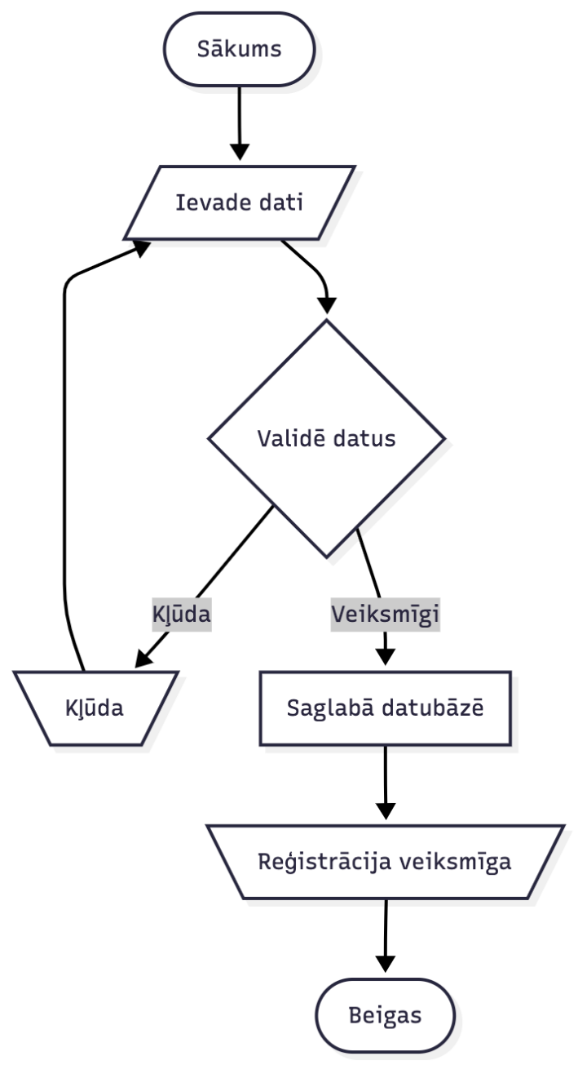
6. att. Lietotaja reģistrācijas blokshēma

      - Ievades parametri (obligātie lauki)
- Vārds
- Uzvārds
- E-pasta adrese
- Parole
- Paroles apstiprinājums
Pieteikšanās:
- Lietotājs noklikšķina uz pogas "Reģistrēties"
- Tiek atvērta reģistrācijas forma ar visiem nepieciešamajiem laukiem
      - Informācijas ievade un nolasīšana
Lietotājs aizpilda visus obligātos laukus
Sistēma nolasa ievadītos datus no formas laukiem
Notiek sākotnēja pārbaude - vai visi obligātie lauki ir aizpildīti
Tukšu lauku pārbaude: Ja kāds no obligātajiem laukiem nav aizpildīts, parādās kļūdas paziņojums: "Lūdzu, aizpildiet visus obligātos laukus!"
E-pasta formāta pārbaude: Pārbauda, vai e-pasta adrese atbilst standarta e-pasta formātam (piem., vards@piemers.lv)
E-pasta unikalitātes pārbaude: Pārbauda, vai ievadītā e-pasta adrese vēl nav reģistrēta sistēmā. Ja e-pasts jau eksistē, parādās kļūdas paziņojums: "Šāds e-pasts jau ir reģistrēts!"
      - Paroles validācija:
Pārbauda, vai parole sastāv no vismaz 6 simboliem
Pārbauda, vai parole un paroles apstiprinājums sakrīt. Ja nesakrīt, parādās kļūdas paziņojums: "Paroles nesakrīt!"
      - Konta izveide:
- Kad visi dati ir veiksmīgi validēti, sistēma:
- Šifrē paroli izmantojot drošu algoritmu (bcrypt)
- Piešķir lietotājam unikālu identifikatoru (ID)
- Iestata noklusējuma lomu: "Klients"
- Saglabā lietotāja datus datubāzē
- Reģistrē konta izveides laiku un datumu

      - Veiksmīgas reģistrācijas gadījumā:
- Parādās veiksmes paziņojums: "Reģistrācija veiksmīga! Lūdzu, pārbaudiet savu e-pastu."
- Tiek nosūtīts apstiprinājuma e-pasts ar sveiciena ziņojumu
- Lietotājs tiek automātiski pāradresēts uz lietotāja profilu vai sākumlapu
- Neveiksmīgas reģistrācijas gadījumā:
- Parādās konkrēts kļūdas paziņojums ar skaidrojumu
- Lietotājs paliek reģistrācijas formā ar saglabātiem ievadītajiem datiem (izņemot paroli)
- Piedāvā iespēju izlabot kļūdas un mēģināt vēlreiz
Drošība: Paroles tiek šifrētas pirms saglabāšanas datubāzē
Lietojamība: Forma ir responsīva un pielāgojas dažādām ierīcēm
Veiktspēja: Validācija notiek gan klienta pusē (ātra atbildes reakcija), gan servera pusē (droša pārbaude)
Datu integritāte: Visi obligātie lauki tiek validēti pirms datu saglabāšanas
    - Lietotāja pieslēgšanās
Izsaukšanas elements: Poga "Pieslēgties"
Ieejas parametri: E-pasts, parole
Darbība: (skat 7.att. un 3 pielikums)
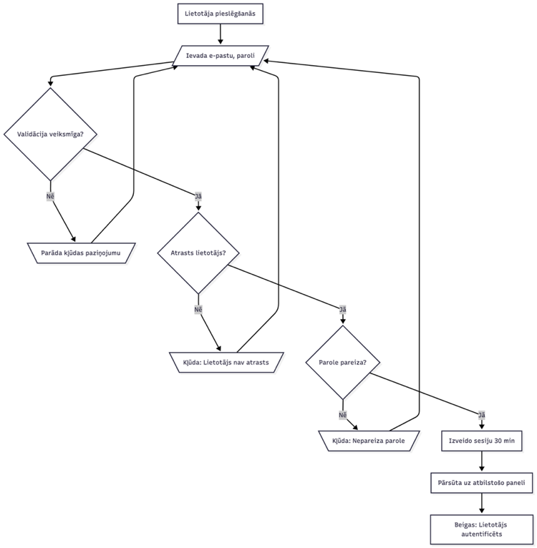
7. att. Lietotaja pieslēgšanās blokshēma

Validācijas kļūdas:
"Lūdzu, aizpildiet e-pasta un paroles laukus!" - ja lauki tukši
"Nepareizs e-pasts vai parole!" - ja lietotājs nav atrasts vai parole nepareiza
blokshema par lietotaju registraciju
    - Paroles atjaunošana
Prasība: Iespēja atjaunot aizmirstu paroli
Process: E-pasta saite ar token, derīgs 1 stundu
Izsaukšanas elements: Saite "Aizmirsāt paroli?"
Ieejas parametri: E-pasts
Darbība: (skatīt 8.att.)
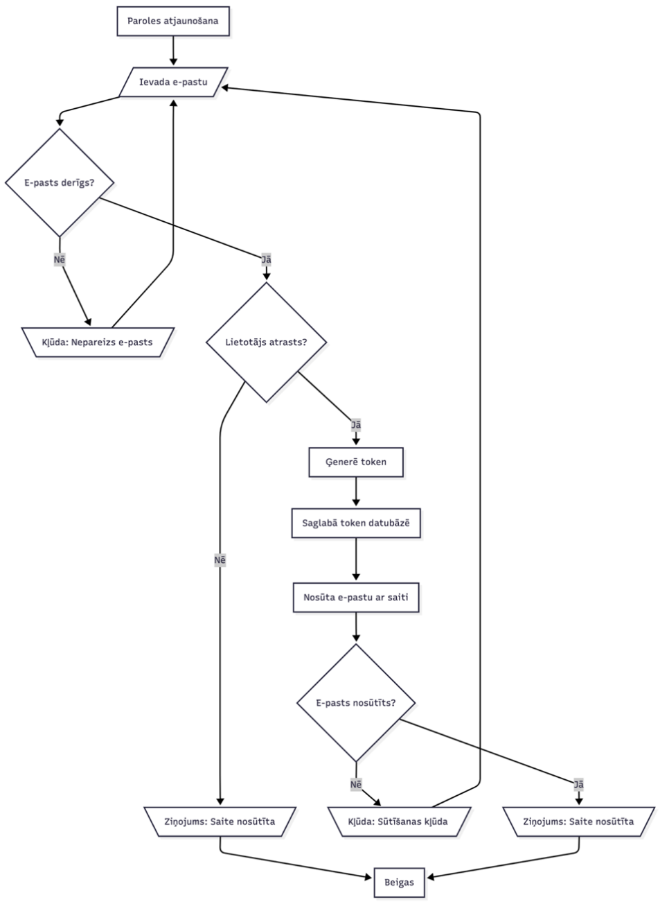
8. att. Paroles atjaunošanas blokshēma

      - Validācijas kļūdas:
"Lūdzu, ievadiet e-pasta adresi!" - ja lauks tukšs
"Nepareizs e-pasta formāts!" - ja e-pasts nederīgs
"Saite nav derīga vai ir beidzies tās derīguma termiņš!" - ja token nederīgs
    - Lietotāja lomu pārvaldība
Prasība: Dažādas piekļuves līmeņi atbilstoši lomai
Prioritāte: Augsta
Lomu hierarhija: Administrators → Treneris → Klients
Izsaukšanas elements: Administratora panelis → Lietotāju pārvaldība
Ieejas parametri: Lietotāja ID, jaunā loma
Darbība: (skatīt 9.att.)
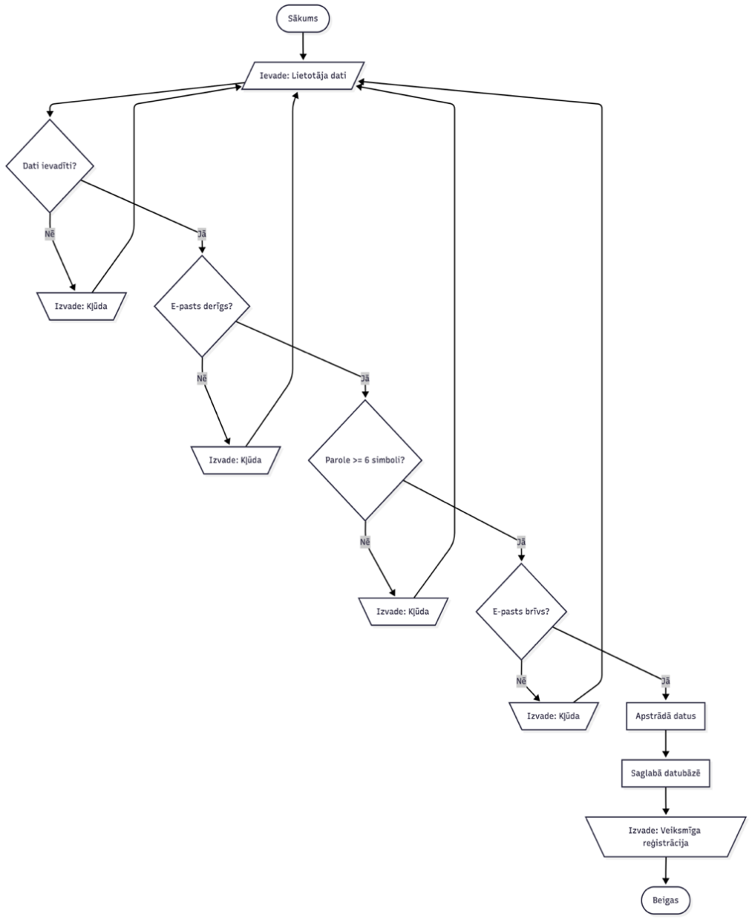
9. att. Lietotāja lomas parvaldības blokshēma

Lomu tiesības:
Administrators: Pilna piekļuve visai sistēmai
Treneris: Piekļuve savām nodarbībām, klientu pārvaldība
Klients: Pamatfunkcijas - pierakstīšanās, profila apskate
Validācijas kļūdas:
"Lietotājs nav atrasts!" - ja lietotāja ID neeksistē
"Nevar mainīt savu lomu!" - ja administrators mēģina mainīt savu lomu
"Loma jau ir iestatīta!" - ja izvēlētā loma sakrīt ar pašreizējo
    - Lietotāju profili
- Prasība: Pilna lietotāja profila informācija
- Datu lauki: Vārds, uzvārds, e-pasts, telefons, dzimšanas datums, loma(skatīt 10.att.)
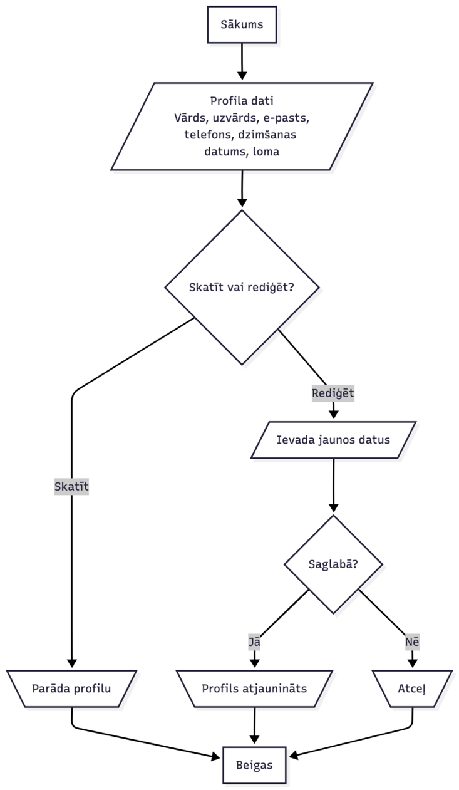
10. att. Lietotāja profili blokshēma
- Prioritāte: Augsta
    - Lietotāju saraksta pārvaldība
- Prasība: Administratora iespēja apskatīt, rediģēt, dzēst lietotājus
- Prioritāte: Augsta
- Darbības: Meklēšana, filtrēšana, kārtošana (skatīt 11.att.)
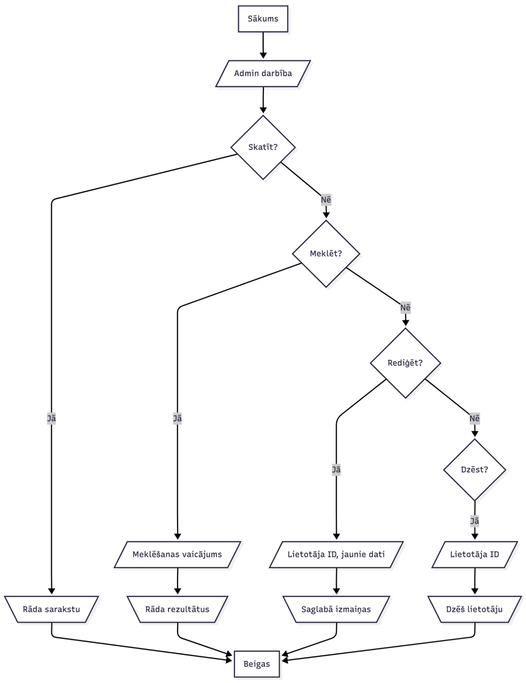
11. att. Lietotāju saraksta pārvaldība blokshēma
    - Lietotāju statusa pārvaldība
- Prasība: Kontu aktivizēšana/deaktivizēšana(skatīt 12.att.)
- Prioritāte: Vidēja
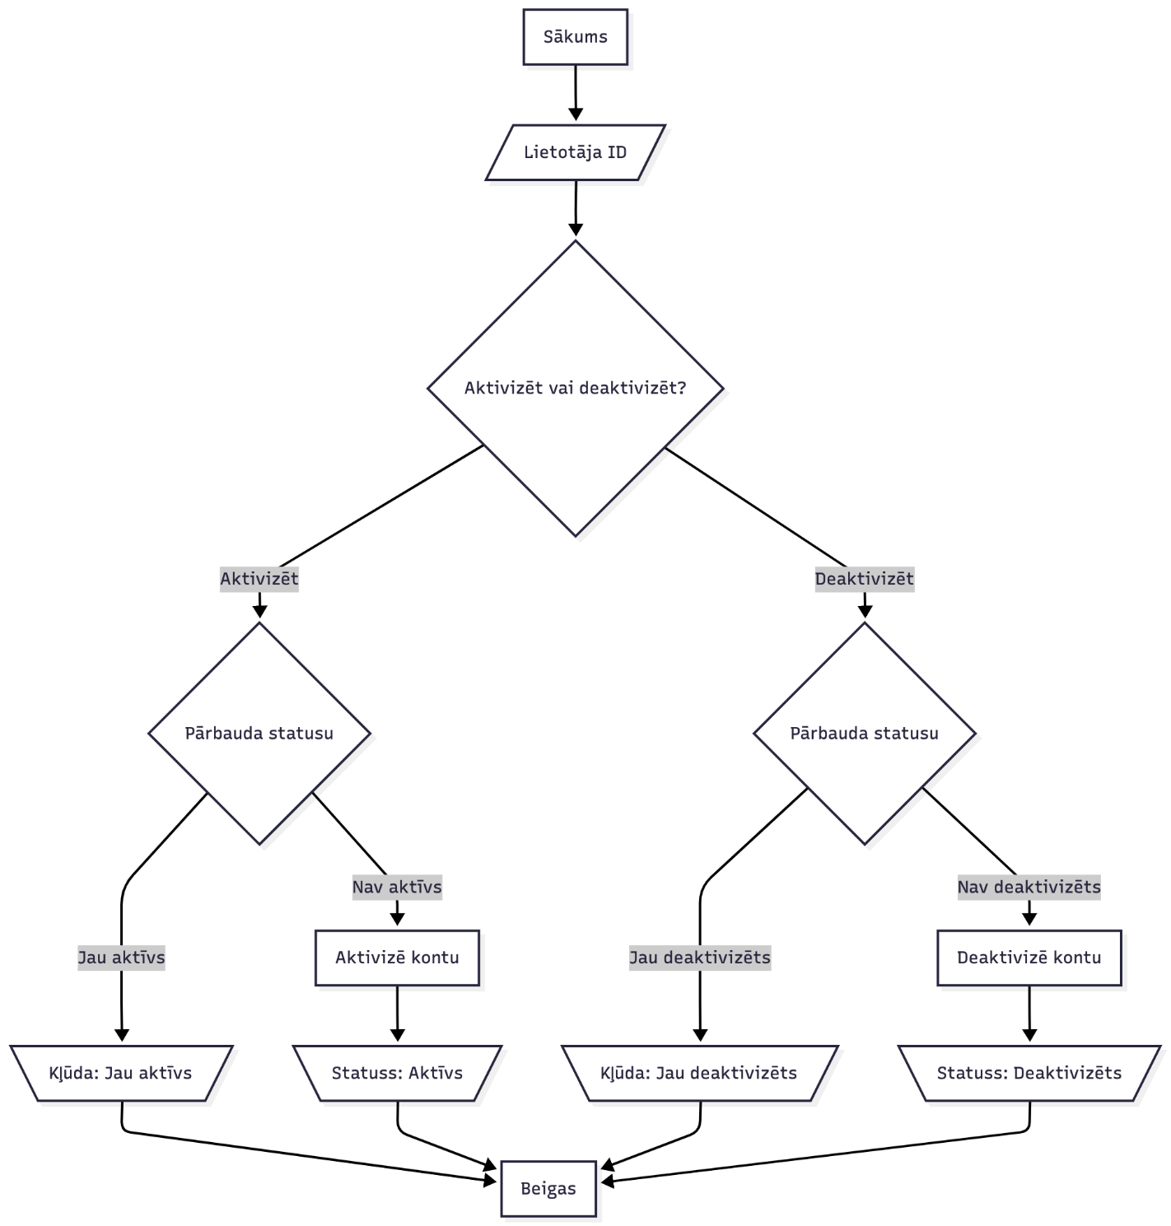
12. att. Lietotāju statusa pārvaldība

    - Nodarbību izveide un rediģēšana
- Prasība: Administratoru/treneru iespēja izveidot nodarbības
- Obligātie lauki: Nosaukums, treneris, sākuma/beigu laiks, maksimālais dalībnieku skaits(skatīt 13.att.)
- Prioritāte: Augsta
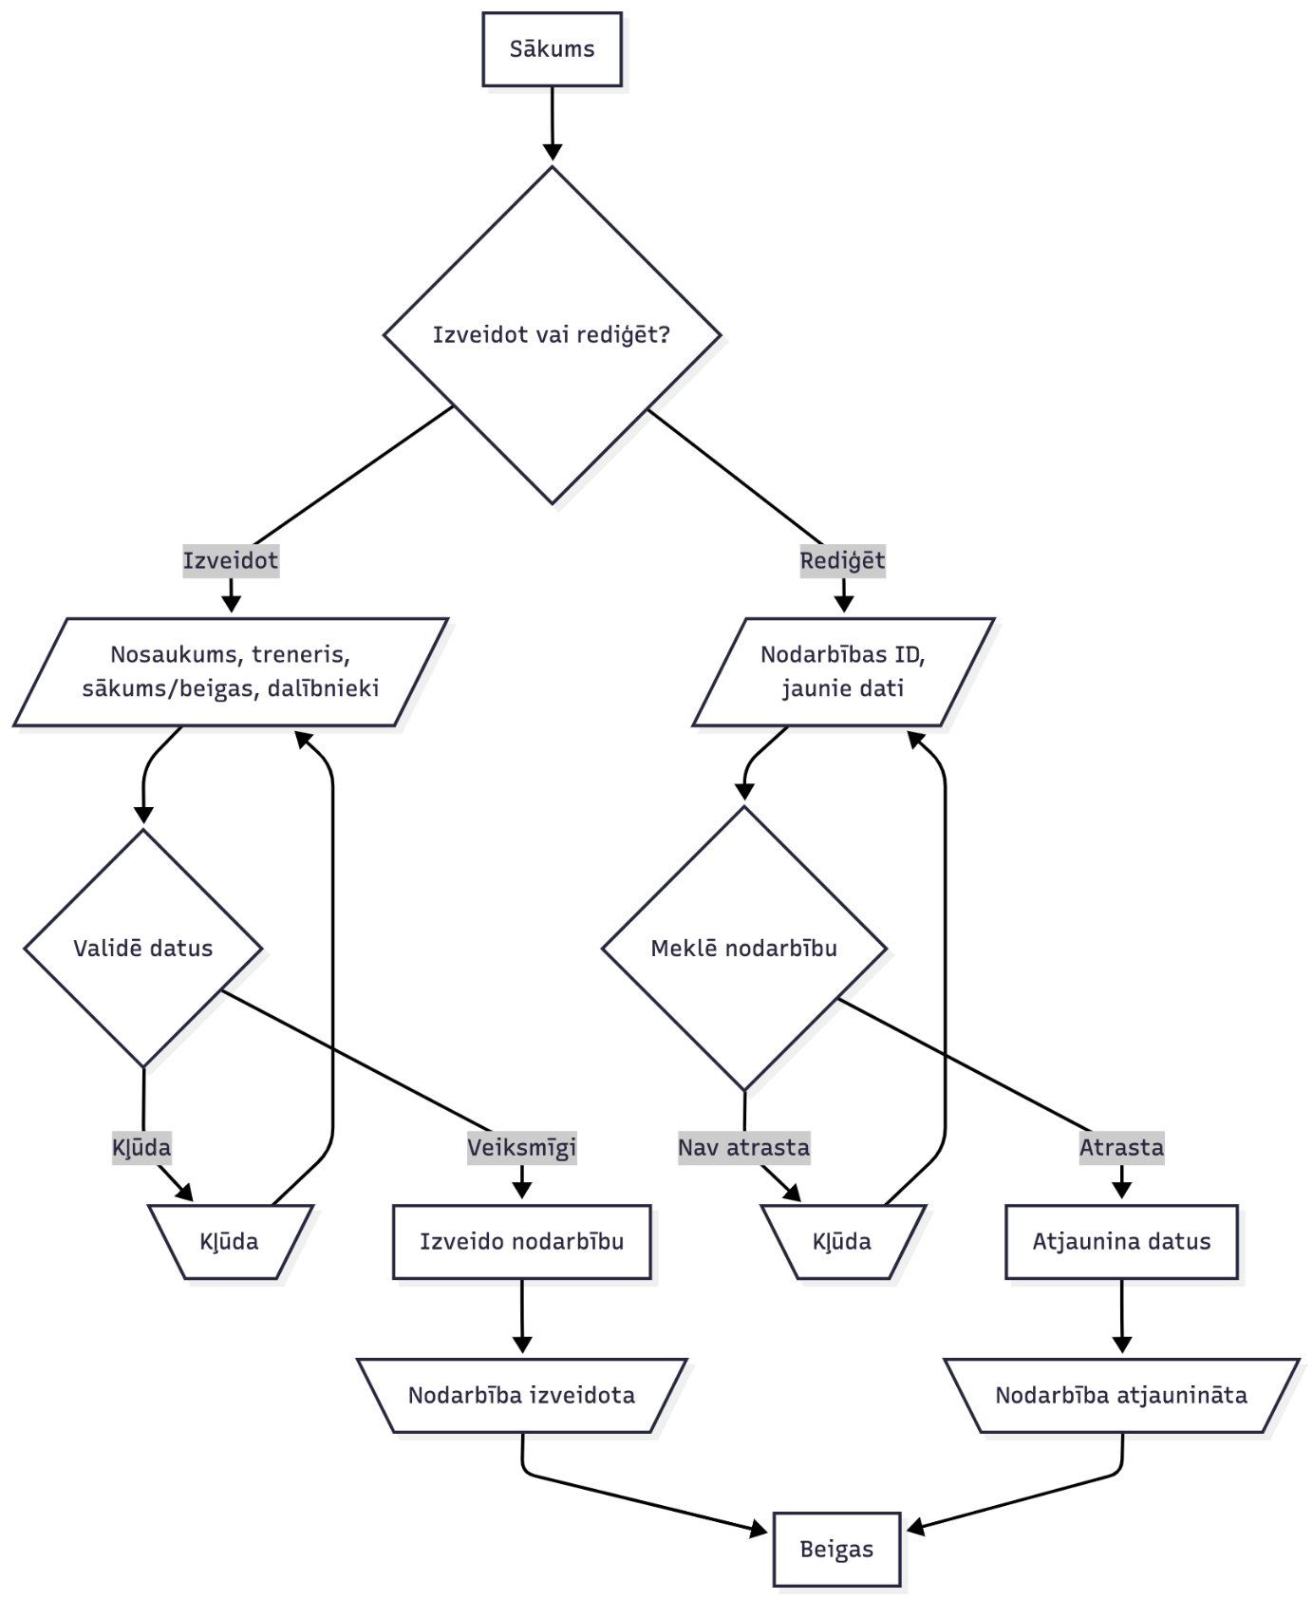
13. att. Nodarbību izveide un rediģēšana blokshema

    - Nodarbību grafika attēlojums
- Prasība: Vizuāls nedēļas/dienas grafika skats(skatīt 14.att.)
- Prioritāte: Vidēja
- Formāti: Kalendāra skats, saraksta skats
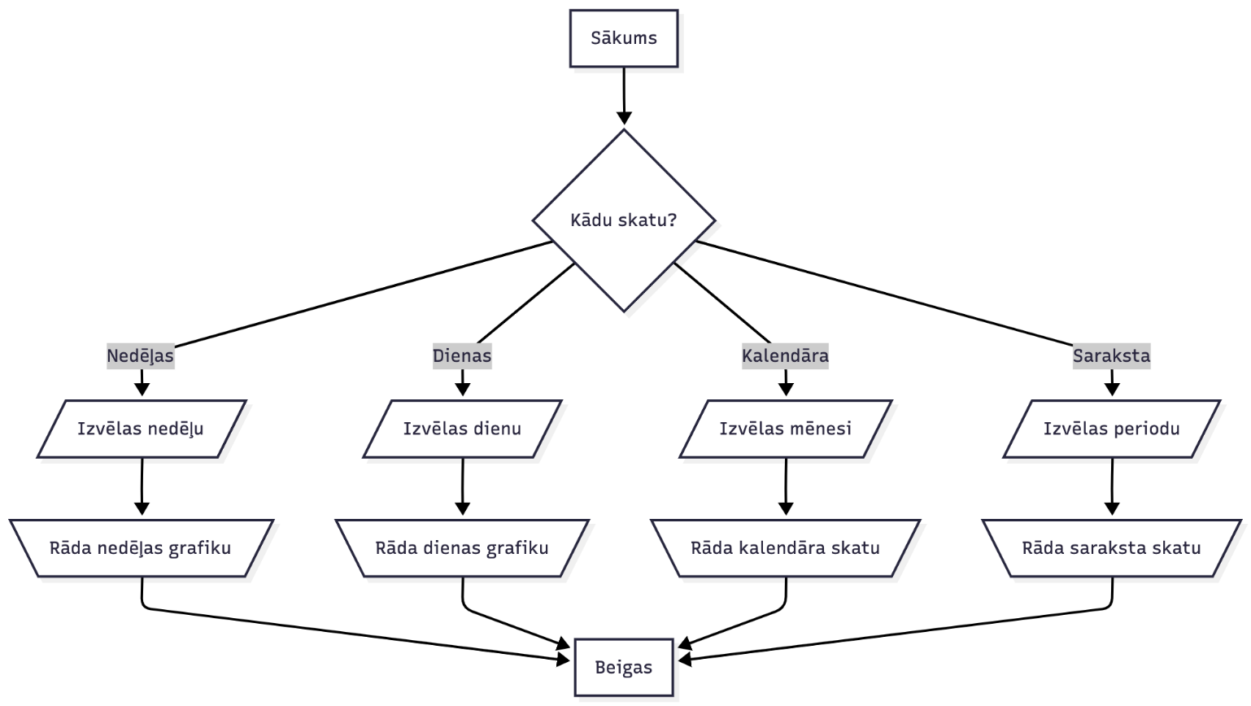
14. att. Nodarbību grafika attēlojums blokshema

    - Nodarbību statusa pārvaldība
- Prasība: Statusu maiņa (aktīva, atcelta, pabeigta)
- Prioritāte: Augsta(skatīt 15.att)
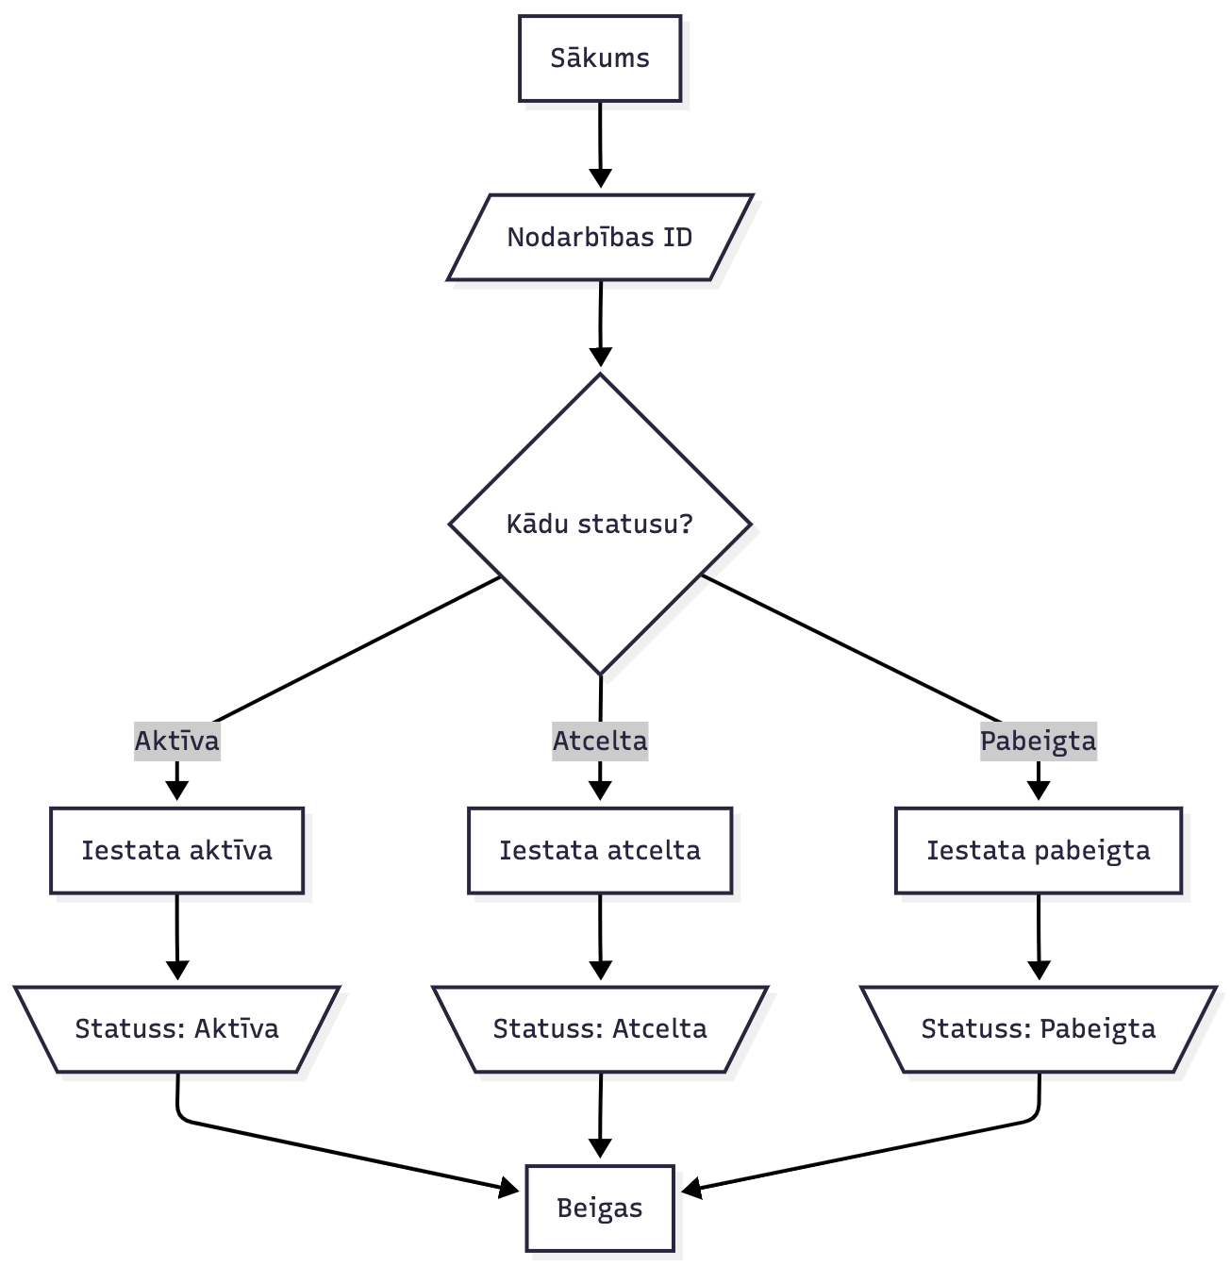
15. att. Nodarbību statusa pārvaldība blokshema

    - Pierakstīšanās uz nodarbībām
- Prasība: Klientu iespēja pierakstīties uz brīvām nodarbībām
- Prioritāte: Augsta (skatīt 16.att.)
- Ierobežojumi: Maksimālais dalībnieku skaits, laika ierobežojumi

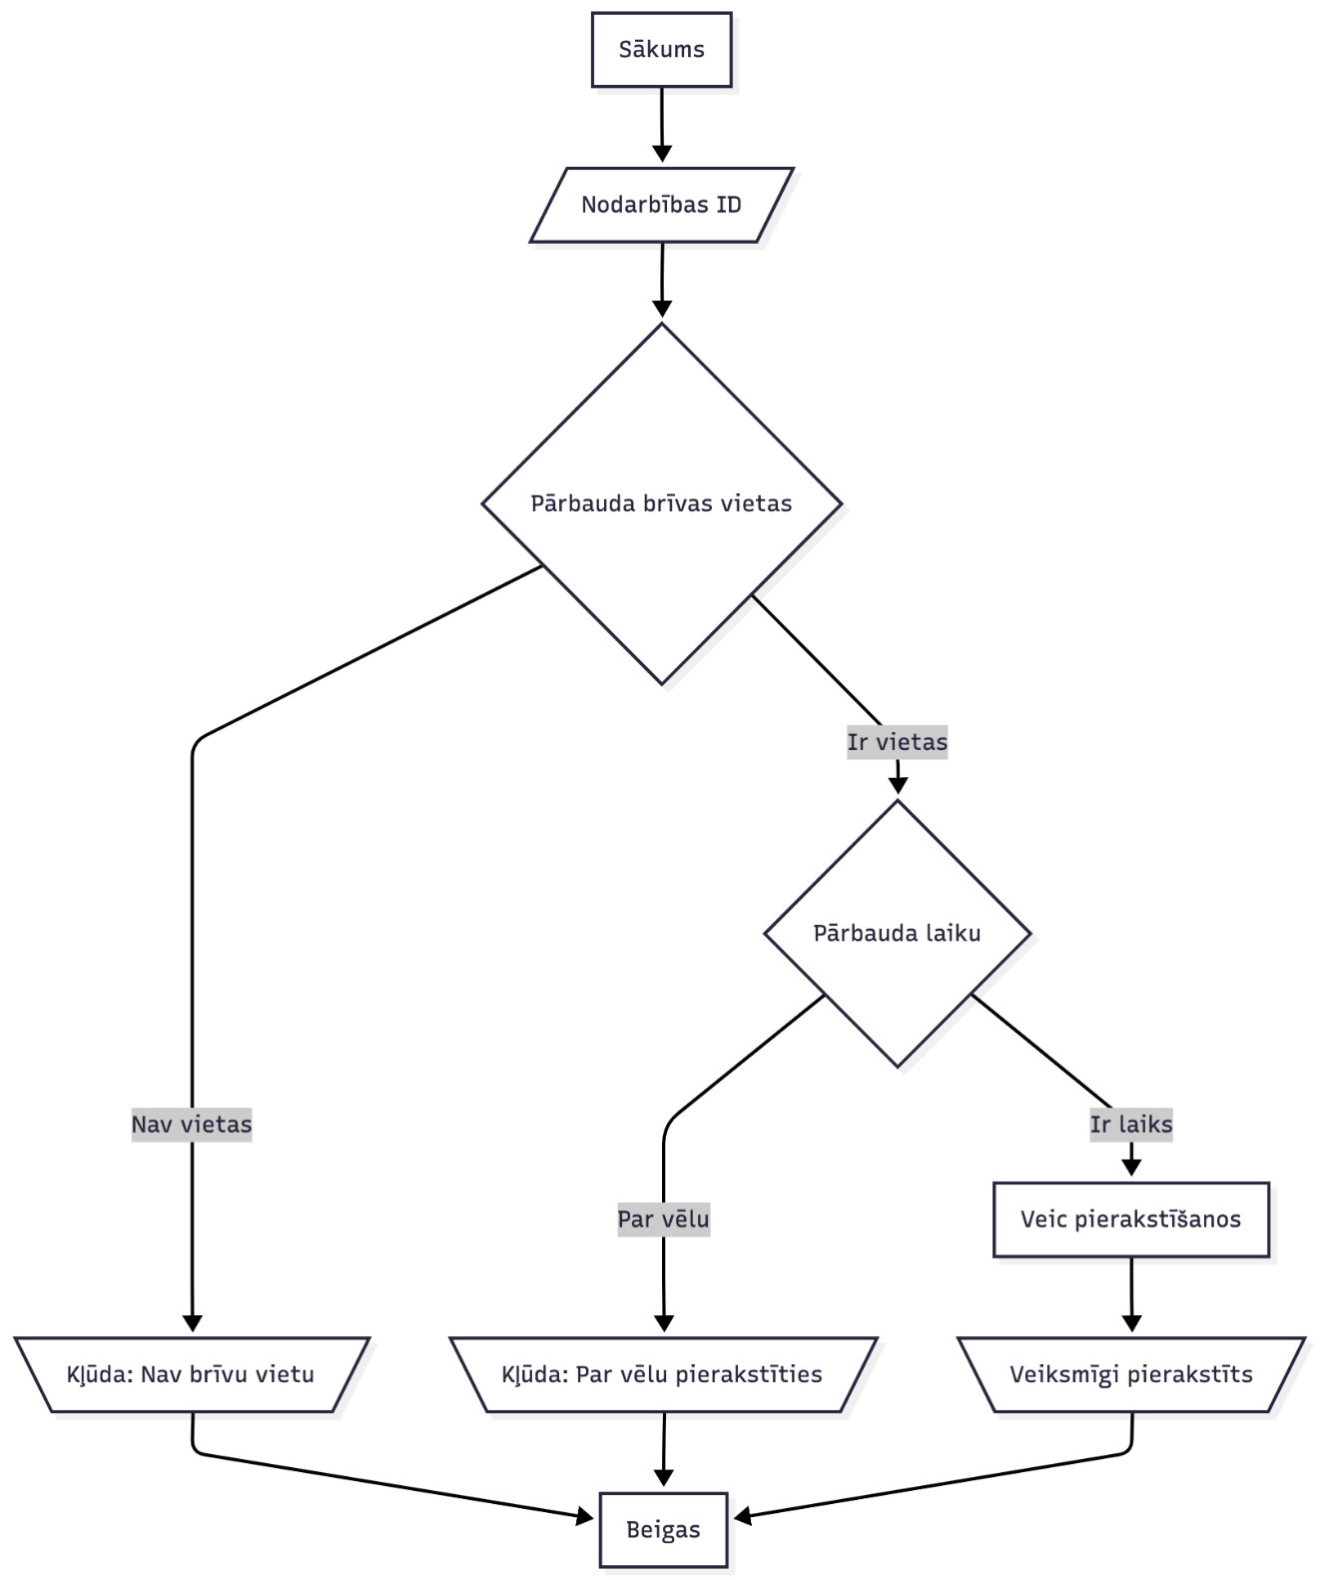
16. att. Pierakstīšanās uz nodarbībām blokshema

    - Pierakstu pārvaldība
- Prasība: Atsaukšanās no nodarbībām
- Prioritāte: Augsta (skatīt 17.att.)
- Termiņš: Līdz 2 stundām pirms nodarbības sākuma

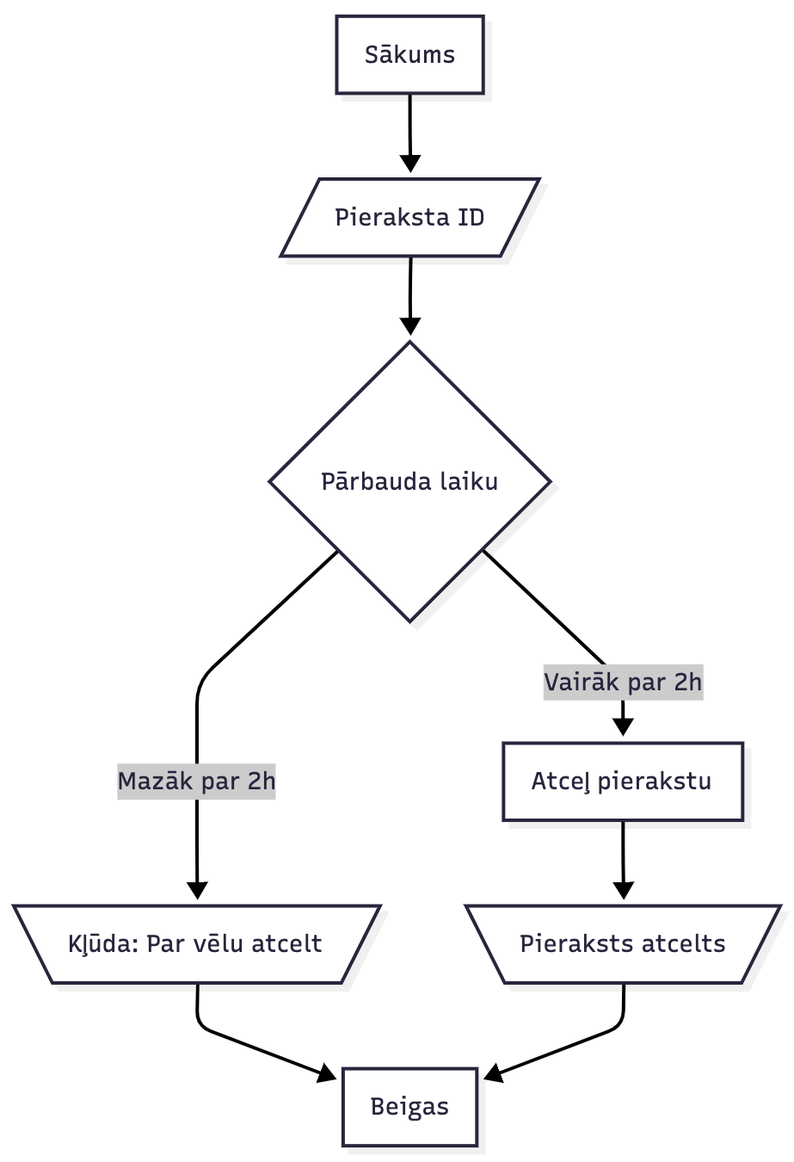
17. att. Pierakstu pārvaldība blokshema

    - Gaidīšanas saraksts
- Prasība: Ierakstīšanās gaidīšanas sarakstā, ja nodarbība pilna
- Prioritāte: Zema (skatīt 18.att.)

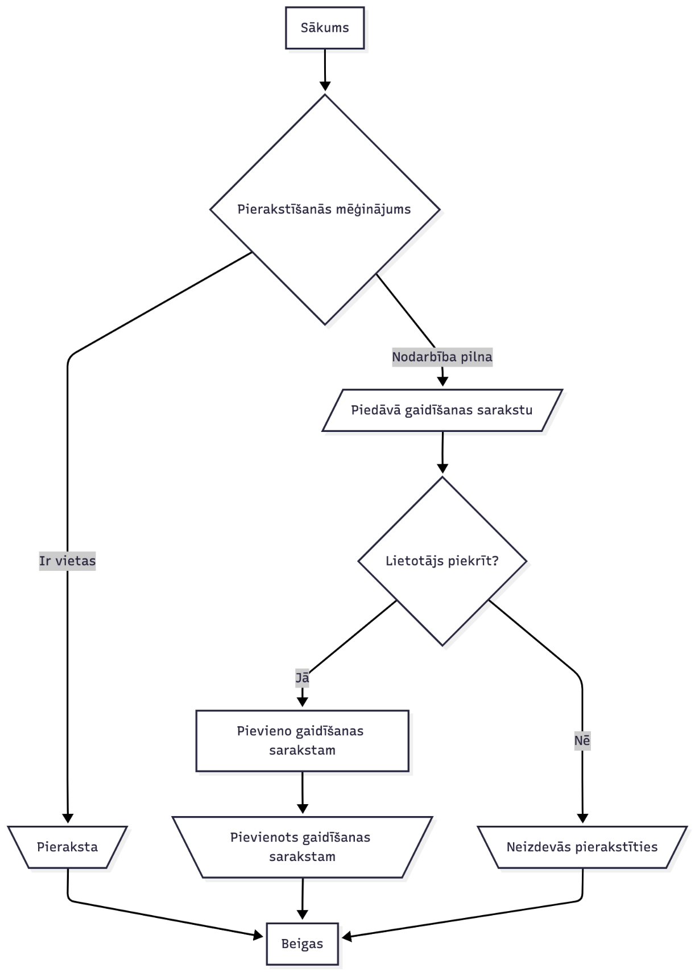
18. att. Gaidīšanas saraksts blokshema

    - Abonementu veidu pārvaldība
- Prasība: Dažādu abonementu tipu definēšana
- Parametri: Cena, derīguma termiņš, nodarbību skaits
- Prioritāte: Augsta(skatīt 19.att.)
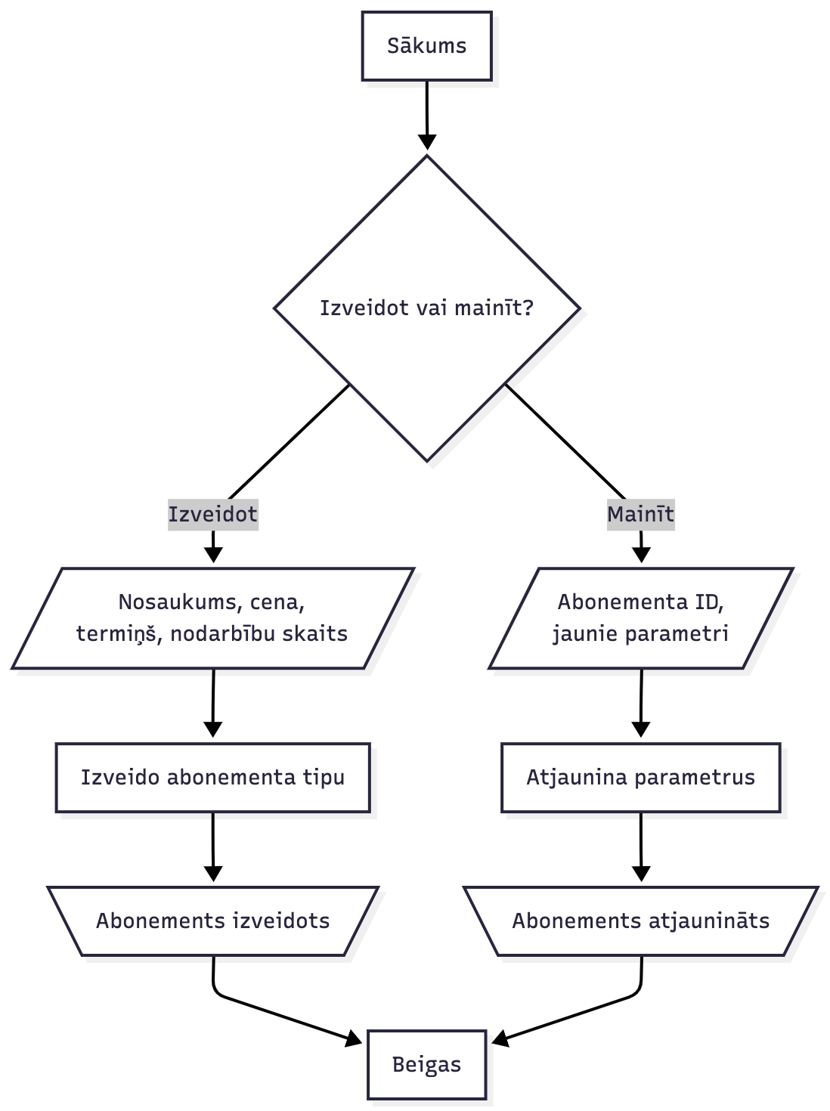
19. att. Abonementu veidu pārvaldības blokshema

    - Maksājumu reģistrēšana
- Prasība: Manuāla maksājumu ievade
- Prioritāte: Augsta
- Dati: Summa, datums, maksājuma veids, statuss(skatīt 20.att.)

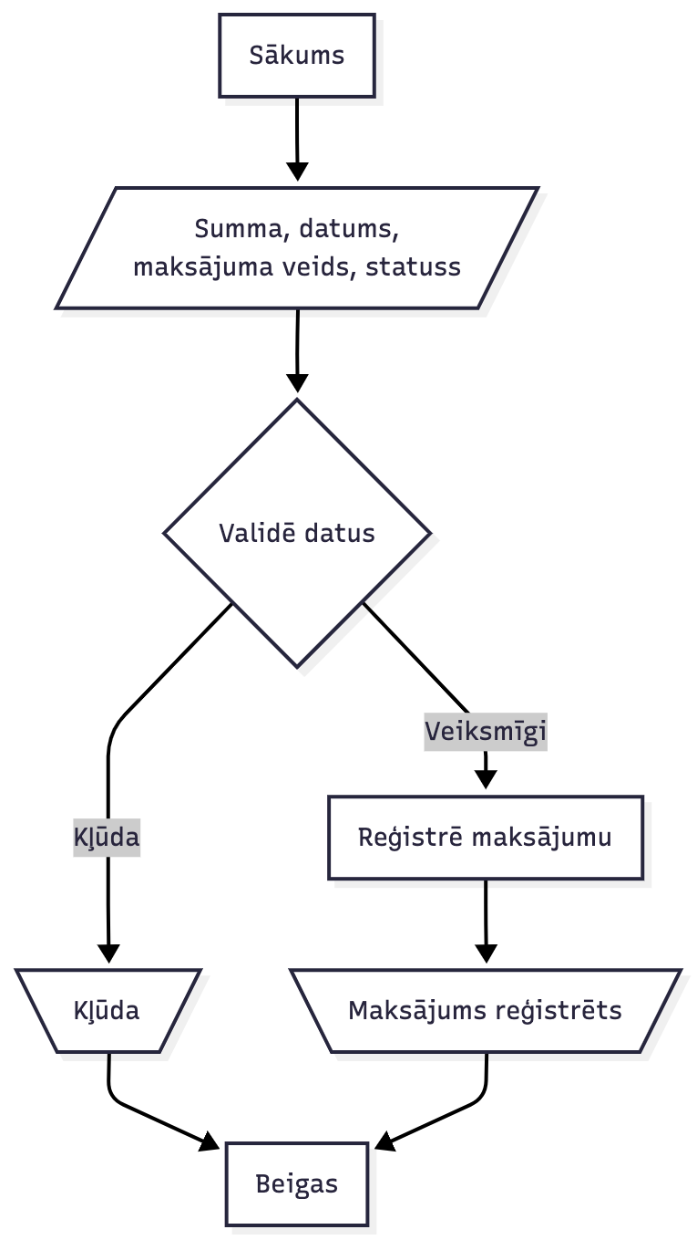
20. att. Maksājumu reģistrēšanas blokshema
    - Maksājumu statusa pārvaldība
- Prasība: Statusu atjaunināšana (apmaksāts, gaida, atcelts)
- Prioritāte: Augsta(skatīt 21.att.)
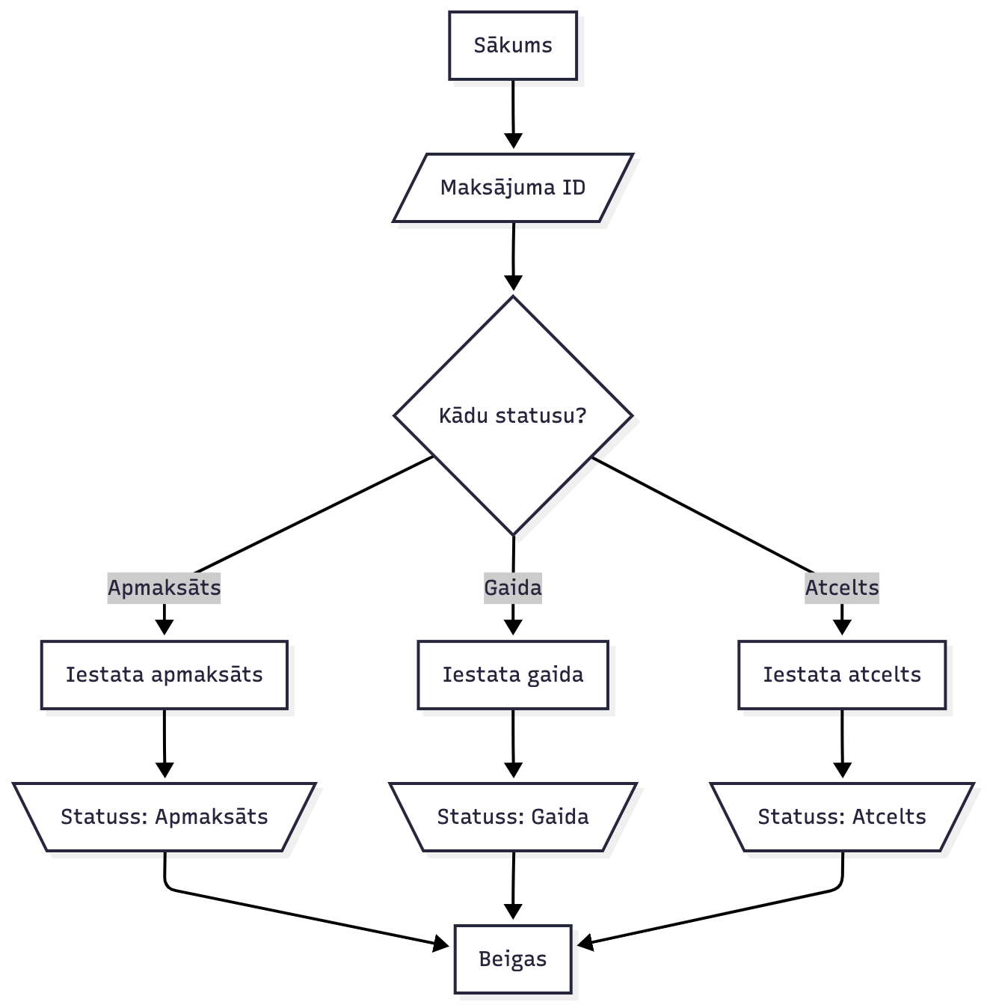
21. att. Maksājumu statusa pārvaldība bloskhema

    - Inventāra katalogs
- Prasība: Sporta inventāra saraksts ar aprakstiem
- Prioritāte: Vidēja
- Dati: Nosaukums, daudzums, stāvoklis, iegādes datums (skatīt 22.att.)
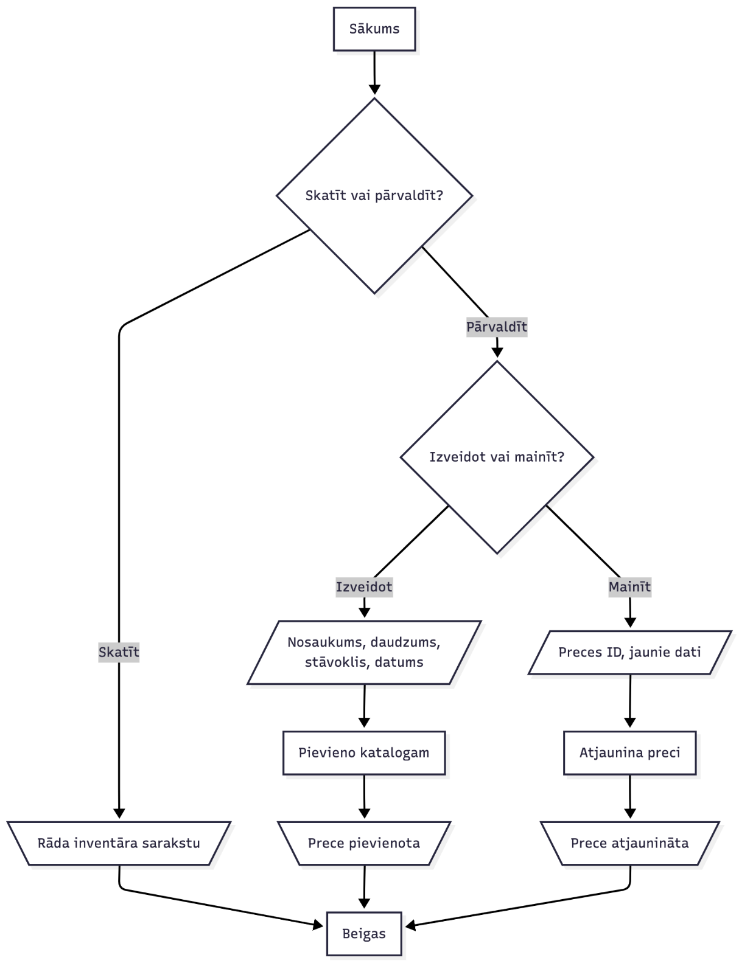
22. att. Inventāra katalogs blokshema

    - Inventāra statusa atjaunināšana
- Prasība: Inventāra stāvokļa maiņa
- Prioritāte: Vidēja
- Statusi: Labā stāvoklī, jāremontē, nolietots(skatīt 23.att.)
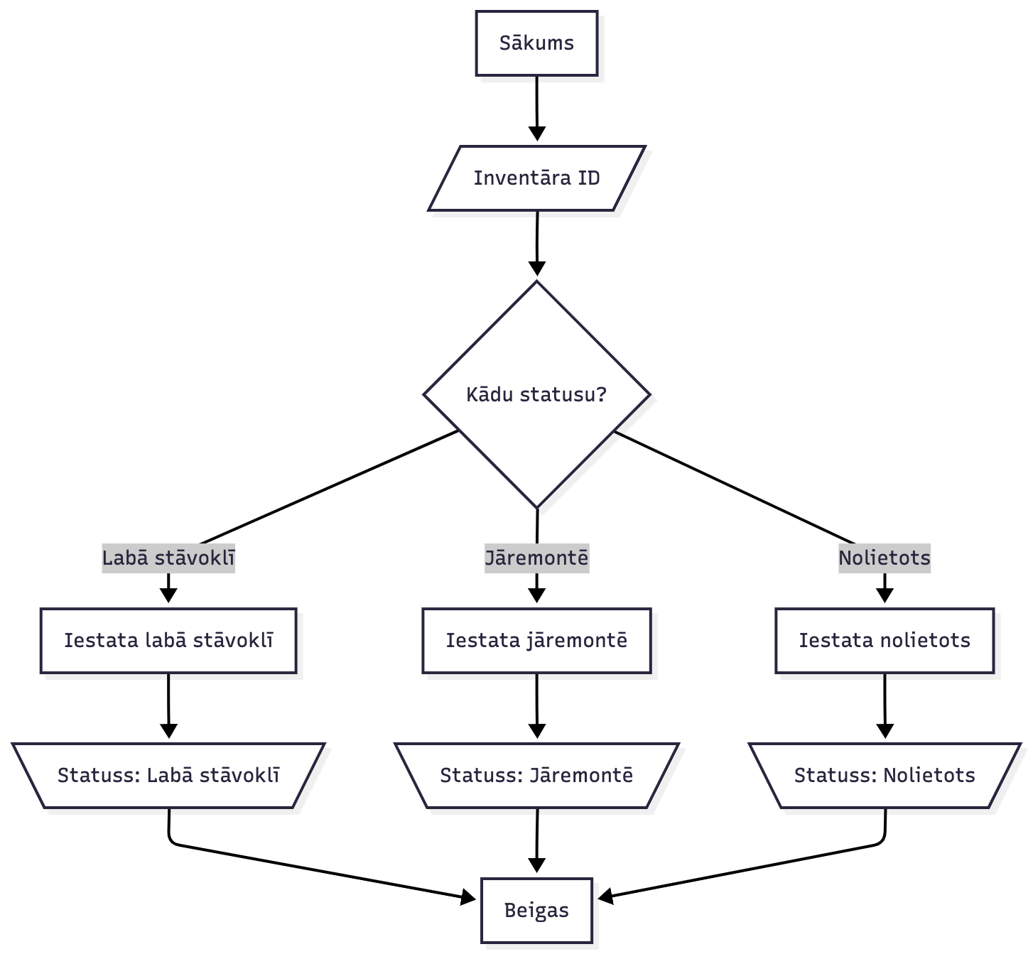
23. att. Inventāra statusa atjaunināšana blokshema

    - Finanšu atskaites
- Prasība: Ieņēmumu un maksājumu atskaites
- Prioritāte: Vidēja
- Periodi: Dienas, nedēļas, mēneša atskaites(skatīt 24.att.)
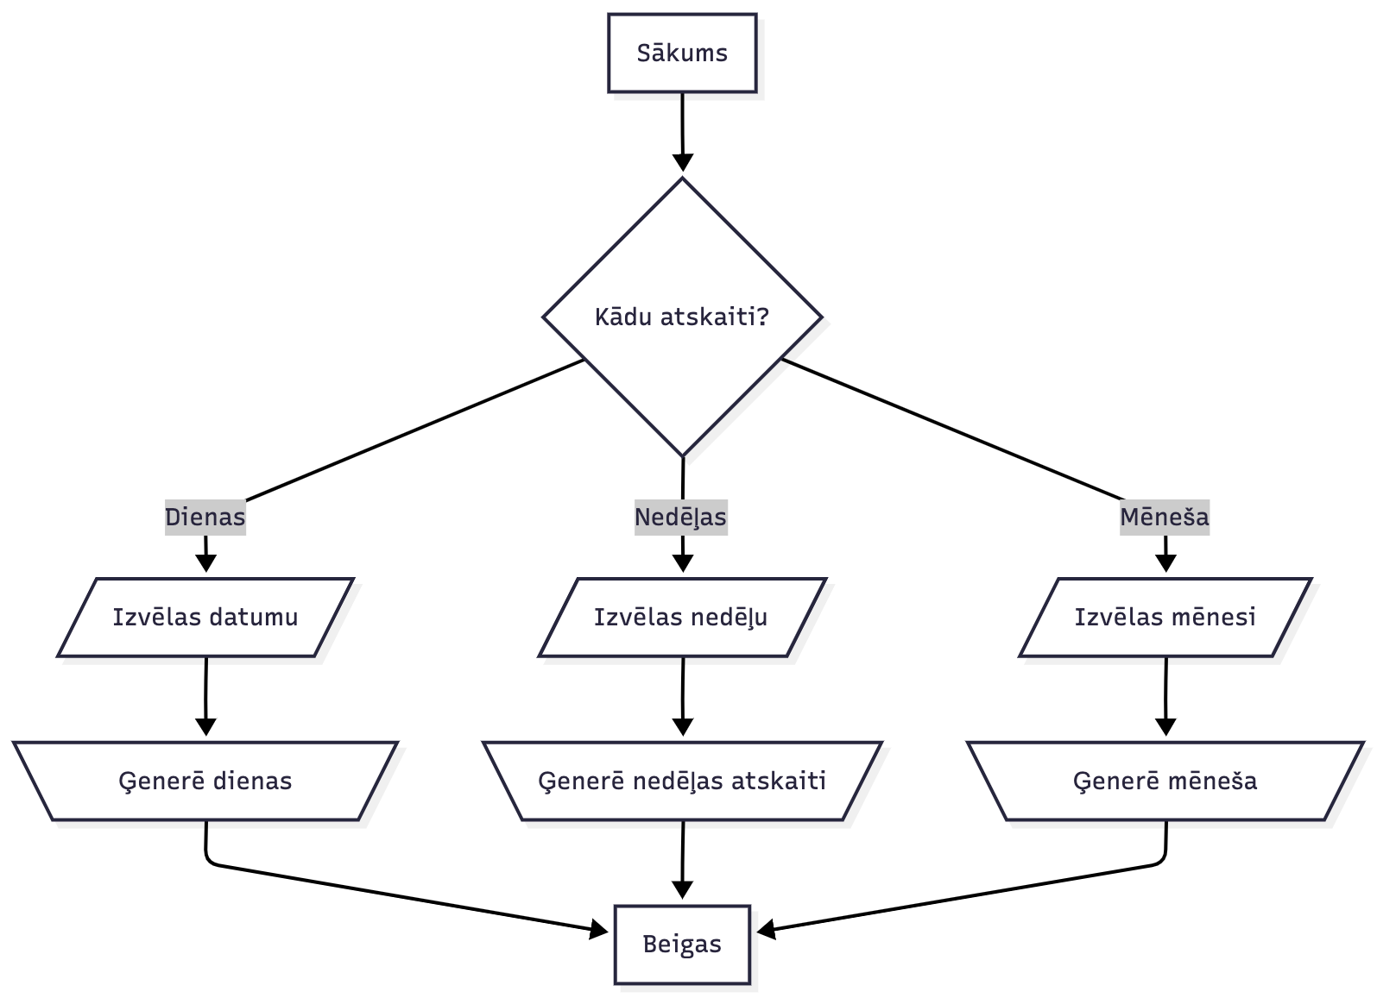
24. att. Finanšu atskaites blokshemas

    - Apmeklētības statistika
- Prasība: Nodarbību apmeklētības rādītāji
- Prioritāte: Zema
- Dati: Vispopulārākās nodarbības, treneru noslodze(skatīt 25.att.)
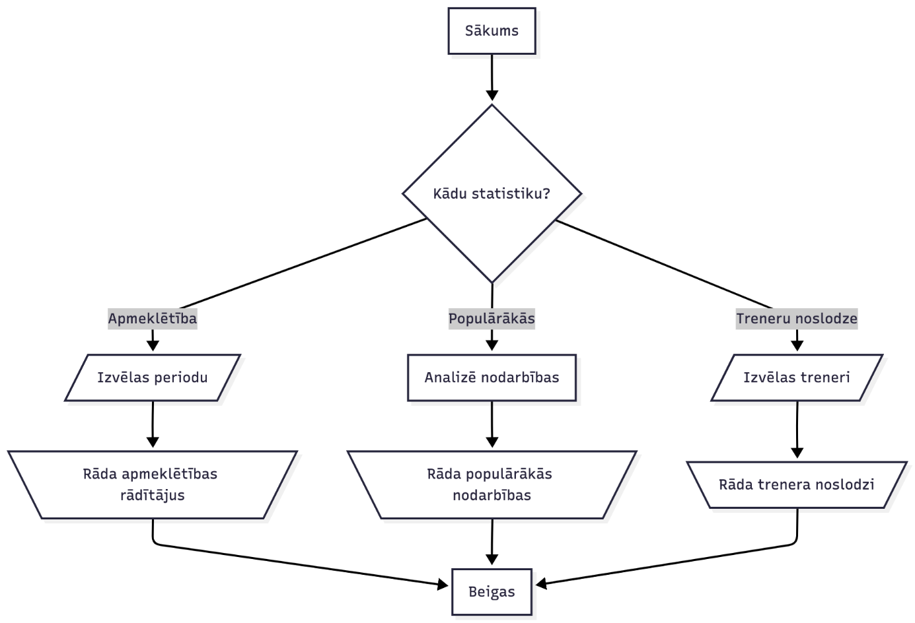
25. att. Apmeklētības statistika blokshema

    - Lietotāju aktivitāšu žurnāls
- Prasība: Sistēmas lietošanas auditēšana
- Prioritāte: Zema(skatīt 26.att.)
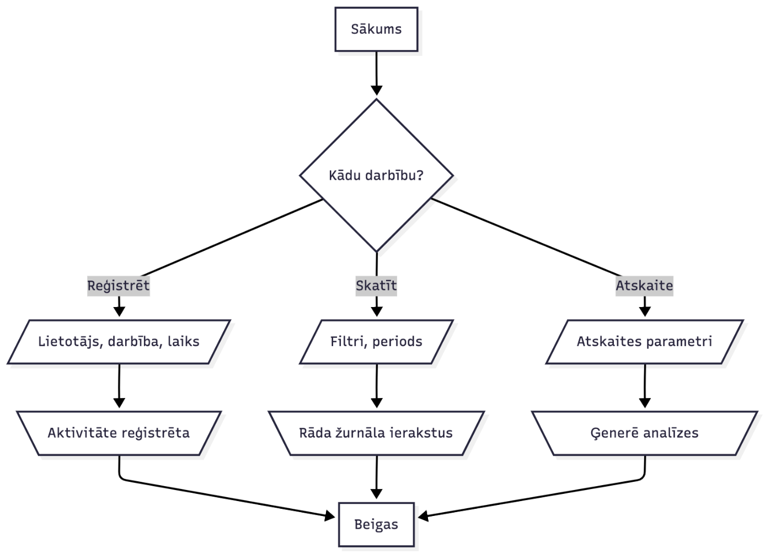
26. att. Lietotāju aktivitāšu žurnāls blokshema
  - IEJAS UN IZEJAS DATU APRAKSTS
    - Lietotāju pārvaldības datu plūsma
Ievades dati:
- Lietotāja reģistrācijas forma: vārds, uzvārds, e-pasta adrese, parole, telefona numurs
- Lietotāja profila rediģēšana: dzimšanas datums, adrese, papildus kontaktinformācija
- Autorizācijas dati: e-pasts, parole, divfaktoru autentifikācijas kods
- Lomu piešķiršana: lietotāja ID, piešķirtā loma, piekļuves tiesības
Izejas dati:
- Lietotāja profila informācija: pilns profils ar visiem saglabātajiem datiem
- Autorizācijas sesija: lietotāja ID, loma, sesijas tokens, derīguma termiņš
- Lietotāju saraksts: filtrēts un kārtots lietotāju saraksts ar pamatinformāciju
- Piekļuves žurnāls: ieraksti par lietotāju pieslēgšanās mēģinājumiem un darbībām

    - Nodarbību pārvaldības datu plūsma
Ievades dati:
- Nodarbības izveides forma: nosaukums, apraksts, treneris, sākuma laiks, beigu laiks, maksimālais dalībnieku skaits, telpa
- Grafika labošana: nodarbības ID, jaunie laiki, jaunais treneris, statusa maiņa
- Nodarbības meklēšana: datums, treneris, nodarbības veids, brīvās vietas
Izejas dati:
- Nodarbību grafiks: nedēļas/dienas skats ar visām nodarbībām un to detaļām
- Nodarbības detalizēta informācija: visi parametri, pierakstīto lietotāju saraksts, brīvo vietu skaits
- Kalendāra eksports: standarta kalendāra formātā eksportējamas nodarbības
- Grafika pārskati: nodarbību statistika pēc periodiem, treneru noslodze

    - Pierakstu sistēmas datu plūsma
Ievades dati:
- Pieraksta pieprasījums: lietotāja ID, nodarbības ID, pieraksta laiks
- Pieraksta atsaukšana: lietotāja ID, nodarbības ID, atsaukšanas iemesls
- Gaidīšanas saraksta pievienošana: lietotāja ID, nodarbības ID, pievienošanas laiks
Izejas dati:
- Pierakstu saraksts: visi lietotāja pašreizējie un iepriekšējie pieraksti
- Nodarbības dalībnieku saraksts: visi pierakstītie lietotāji ar to kontaktinformāciju
- Gaidīšanas saraksts: lietotāji, kas gaida brīvu vietu konkrētā nodarbībā
- Automātiskie paziņojumi: e-pasta/viedziņu paziņojumi par pierakstiem/atcelšanām
    - Maksājumu un abonementu datu plūsma
Ievades dati:
- Maksājuma reģistrēšana: lietotāja ID, summa, maksājuma veids, apraksts, datums
- Abonementa izveide: nosaukums, cena, derīguma termiņš, ierobežojumi, nodarbību skaits
- Maksājuma statusa atjaunināšana: maksājuma ID, jaunais statuss, komentāri
- Abonementa piešķiršana: lietotāja ID, abonementa tips, sākuma datums
Izejas dati:
- Maksājumu vēsture: visi lietotāja maksājumi ar datumiem un statuss
- Aktīvie abonementi: lietotāju pašreizējie abonementi ar derīguma termiņiem
- Finanšu atskaites: ienākumu kopsavilkumi, maksājumu statistika, debitoru parādi
- Nākamie maksājumi: lietotājiem, kuriem drīz beigsies abonementu derīguma termiņš
    - Inventāra pārvaldības datu plūsma
Ievades dati:
- Inventāra pievienošana: nosaukums, apraksts, daudzums, iegādes datums, sākotnējais stāvoklis
- Inventāra labošana: inventāra ID, jaunais daudzums, stāvoklis, apraksts
- Inventāra lietošanas reģistrēšana: lietotāja ID, inventāra ID, lietošanas sākums/beigas
Izejas dati:
- Inventāra katalogs: pilns saraksts ar visu inventāru un tā stāvokli
- Inventāra vēsture: izmaiņas inventāra stāvoklī, remonti, nolietojums
- Inventāra pieejamības kalendārs: kad un kāds inventārs ir brīvs/aizņemts
- Inventāra vērtības pārskats: kopējā inventāra vērtība, nolietojuma aprēķini
    - Atskaišu un statistiku datu plūsma
Ievades dati:
- Atskaišu parametri: datumu diapazons, lietotāju grupa, nodarbību veids, treneris
- Statistikas filtri: periodiskums (diena/nedēļa/mēnesis), salīdzinājumi, rādītāji
- Datu eksporta iestatījumi: formāts (PDF/Excel/CSV), iekļaujamie lauki, kārtošana
Izejas dati:
- Finanšu atskaites: ienākumu/izdevumu kopsavilkumi, rentabilitātes rādītāji
- Apmeklētības statistika: nodarbību apmeklētības rādītāji, populārākās nodarbības
- Lietotāju aktivitāšu pārskati: jauno lietotāju skaits, noturības rādītāji, atsaukšanās procents
- Treneru darbības pārskati: noslodze, klientu apmierinātība, nodarbību kvalitāte
- Sistemātiski ģenerēti pārskati: regulāri automātiski e-pastā nosūtāmie pārskati
    - Datu validācijas un apstrādes noteikumi
Validācijas kritēriji:
- Obligātie lauki: visos veidlapās ir norādīti obligāti aizpildāmie lauki
- Datu formāti: e-pasta adreses, telefona numuri, datumi atbilst standarta formātiem
- Diapazonu pārbaudes: skaitliskās vērtības atbilst pieļaujamajiem diapazoniem
- Unikalitātes pārbaudes: e-pasta adreses, lietotājvārdi ir unikāli sistēmā
Datu apstrādes plūsma:
- Datu ievade: lietotāja ievadītie dati tiek validēti un apstrādāti
- Datu saglabāšana: strukturēta saglabāšana datu bāzē ar atbilstošām saistēm
- Datu atjaunināšana: eksistējošo ierakstu labošana ar izmaiņu vēstures saglabāšanu
- Datu dzēšana: loģiskā dzēšana ar iespēju atjaunot nepieciešamības gadījumā
- Datu eksports: strukturēta datu izgūšana atskaišu un analīzes vajadzībām
  - NEFUNKCIONĀLĀS PRASĪBAS
    - Veiktspējas prasības
Atbildes laiks
- Prasība: Lapu ielādes laiks < 3 sekundes normālā slodzes apstākļos
- Papildinājums: Kritiskās operācijas (pieslēgšanās, maksājumu apstrāde) < 2 sekundes
- Monitoring: Reāllaika veiktspējas uzraudzība ar brīdinājumiem par pārsniegšanu
Vienlaicīgo lietotāju atbalsts
- Prasība: Atbalsts 50 vienlaicīgiem lietotājiem standarta operācijām
- Papildinājums: 100+ lietotāji pīķa stundās ar progresīvu slodzes sadalījumu
- Scalability: Iespēja mērogot sistēmu palielinoties lietotāju skaitam
Datu bāzes veiktspēja
- Prasība: Vaicājumu izpildes laiks < 2 sekundes 95% gadījumu
- Papildinājums: Indeksēšana kritiskajām tabulām, vaicājumu optimizācija
- Kešošana: Bieži lietotu datu kešošana atmiņā
    - Drošības prasības
Datu šifrēšana
- Prasība: Jutīgo datu šifrēšana (paroles, personas dati) ar bcrypt
- Papildinājums: Transakciju datu šifrēšana, atpūtas datu šifrēšana glabāšanas laikā
- Atbilstība: GDPR un citiem datu aizsardzības standartiem
Piekļuves kontrole
- Prasība: Lomu balstīta piekļuves kontrole (RBAC) ar hierarhiju
- Papildinājums: Granulāras atļaujas, laika ierobežotas piekļuves tiesības
- Audits: Detalizēts piekļuves žurnāls ar visām darbībām
Sesiju pārvaldība
- Prasība: Droša sesiju pārvaldība ar 30 minūšu neaktivitātes izbeigšanu
- Papildinājums: Sesiju nozīmju rotācija, vienlaicīgu sesiju ierobežojums
- Aizsardzība: Aizsardzība pret sesiju nozāgšanas uzbrukumiem
    - Lietojamības prasības
Responsīvs dizains
- Prasība: Darbspēja uz datoriem, planšetēm un viedtālruņiem
- Papildinājums: Adaptīvs dizains, kas pielāgojas ekrāna izmēram
- Piekļuvamība: Pārlūkprogrammu saderība ar resize un zoom funkcionalitāti
Intuitīva saskarne
- Prasība: Jauniem lietotājiem jāapgūst sistēma 30 minūšu laikā
- Papildinājums: Kontekstjutīga palīdzība, rīku padomi, vadņu sistēma
- UX/UI: Konsistenta dizaina sistēma visā lietotnē
Piekļuvamība
- Prasība: WCAG 2.1 AA standarta atbilstība
- Papildinājums: Tastatūras navigācija, ekrāna lasītāju atbalsts
- Inkluzivitāte: Dizains, kas ņem vērā dažādus lietotāju ierobežojumus
    - Uzturēšanas prasības
Datu dublēšana
- Prasība: Automātiska datu bāzes dublēšana ikdienas
- Papildinājums: Ģeogrāfiski izplatītas dublēšanas kopijas katras 4 stundas
- Atjaunošana: Automātiska sistēmas atjaunošana no dublējuma 1 stundas laikā
Logu pārvaldība
- Prasība: Kļūdu žurnāļu uzturēšana un monitoring
- Papildinājums: Strukturēti logi, brīdinājumu sistēma, veiktspējas metrikas
- Analīze: Logu analīzes rīki trendu identificēšanai
Atjaunināšanas procesi
- Prasība: Sistēmas atjaunināšana bez apstādināšanas lietotājiem
- Papildinājums: Canary izlaidumi, automātiska rollback iespēja
- Versiju kontrole: Skaidra versiju pārvaldība un izmaiņu dokumentācija
    - Saderības prasības
Pārlūkprogrammu atbalsts
- Prasība: Atbalsts Chrome, Firefox, Safari, Edge (pēdējās 2 versijas)
- Papildinājums: Progressīvā tīmekļa lietotne (PWA) funkcionalitāte
- Testēšana: Automātiska pārlūkprogrammu saderības testēšana
Operētājsistēmu atbalsts
- Prasība: Darbspēja Windows, macOS, Linux galvenajās versijās
- Papildinājums: Mobilo ierīču OS atbalsts (iOS, Android)
- Responsivitāte: Pielāgošanās dažādiem ierīču izmēriem un izšķirtspējām
API saderība
- Prasība: REST API atbalsts nākotnes integrācijām
- Papildinājums: Labi dokumentēti API ar versiju pārvaldību
- Standartizācija: JSON API standarta ieviešana
    - Uzticamības prasības
Sistēmas pieejamība
- Prasība: 99% darba laika pieejamība darba dienu laikā
- Papildinājums: 99.5% pieejamība ar plānotu apkopes logu nakts stundās
- SLA: Pakalpojuma līmeņa vienošanās ar kompensāciju noteikumiem
Datu integritāte
- Prasība: Datu zuduma novēršana transakciju laikā
- Papildinājums: ACID atbilstība, datu validācija pirms saglabāšanas
- Konsistence: Datu konsekvence visās sistēmas daļās
Kļūdu noturība
- Prasība: Sistēmas turpina darboties daļēju kļūdu gadījumā
- Papildinājums: Graceful degradation, kritisko funkciju prioritizēšana
- Atkopšanās: Automātiska atkopšanās pēc kļūmēm

    - Portatīvuma prasības
Lokalizācija
- Prasība: Pilnīga atbalsts latviešu valodai
- Papildinājums: Daudzvalodu atbalsta arhitektūra, datuma/laika formātu atbalsts
- Tulkosanas: Centralizēts tulkojumu fails vieglai lokalizācijai
Internacionalizācija
- Prasība: Iespēja pievienot citas valodas nākotnē
- Papildinājums: Unicode atbalsts, RTL valodu atbalsta iespēja
- Kultūras atbilstība: Lokalizēti saturi dažādām kultūrām
Standartu atbilstība
- Prasība: Atbilstība ISO standartiem, kur piemērojami
- Papildinājums: Atvērtā koda standartu ievērošana
- Dokumentācija: Tehniskā dokumentācija starptautiskos standartos

    - Testēšanas prasības
Automātiskā testēšana
- Prasība: Vienību testi kritiskajām funkcijām
- Papildinājums: Integrācijas testi, UI testi, veiktspējas testi
- Coverages: 80% koda pārklājums ar testiem
Testa vides
- Prasība: Atsevišķa testa vide ar identisku konfigurāciju
- Papildinājums: Staging vide, load testing iespējas
- Datu aizsardzība: Anonimitāti testa dati, atdalīta no produkcijas
Kvalitātes kontrole
- Prasība: Koda pārskatīšanas process, kvalitātes metrikas
- Papildinājums: Continuous integration, automātiska kvalitātes pārbaude
- Dokumentācija: Testa gadījumu dokumentācija un rezultātu uzskaite
    - Sakuma lapa
Navigācijas izvēlne (sidebar vai top bar):
- “Mans profils” – rediģēt personīgos datus.
- “Grafiks” – skatīt nodarbību kalendāru.
- “Rezervācijas” – skatīt/veidot rezervācijas.
- “Abonementi” – skatīt aktīvo abonementu, iegādāties jaunu.
- “Iziet” – izlogoties no sistēmas.
Galvenā sadaļa:
- Kalendāra skats ar pieejamajām nodarbībām. (skatīt 27.att.)
- Poga “Rezervēt” pie katras nodarbības.
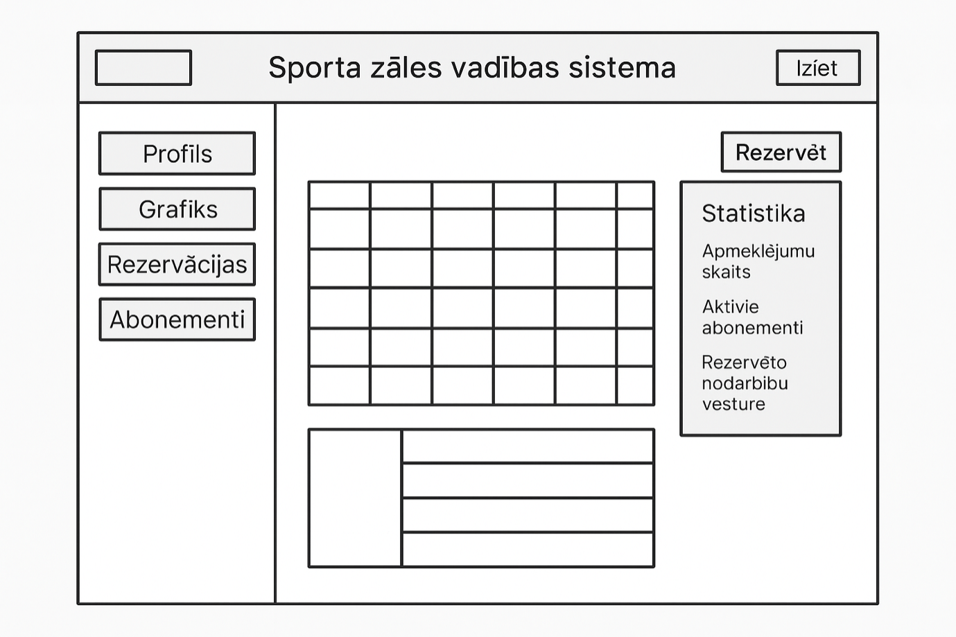
27. att. Sakuma lapa

    - Ielogoties (Login)
Lauki:
- Lietotājvārds/e-pasts
- Parole.
Pogas:
- Ienākt – pārbauda ievadītos datus.
- Reģistrēties – pāradresē uz reģistrācijas formu.
- Aizmirsu paroli – ved uz paroles atjaunošanas lapu.
Dizains: centrēta forma ar diviem ievades laukiem un pogām apakšā.(skatīt 28.att. un 3 pielikums)
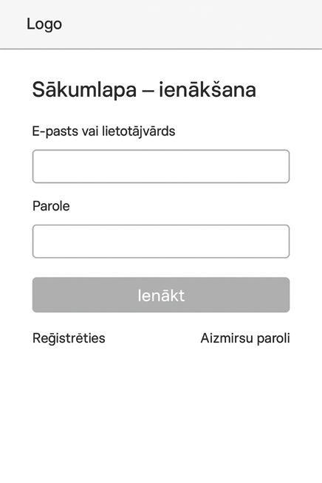
28. att. Ielagoties lapa
    - Reģistrācijas lapa
Lauki: vārds, uzvārds, e-pasts, tālrunis, parole, paroles apstiprinājums.
Poga: Reģistrēties – saglabā lietotāja profilu datubāzē.
Papildus: saite Atpakaļ uz login lapu.
Dizains: forma ar vairākiem laukiem vienā kolonnā, skaidri marķēti lauki.(skatīt 29.att. un 1 pielikums)
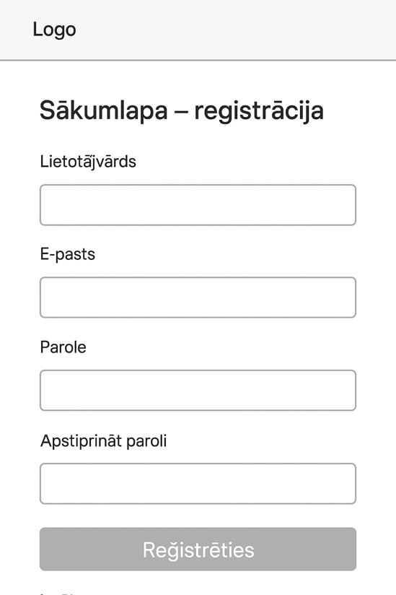
29. att. Reģistrācijas lapa

    - Paroles atjaunošanas lapa
- Lauki: e-pasts (kuram jānosūta paroles atjaunošanas saite).
- Poga: Nosūtīt saiti.
- Papildus: saite Atpakaļ uz login.
- Dizains: ļoti vienkārša, tikai viens ievades lauks un poga.(skatīt 30.att. un 2 pielikums)
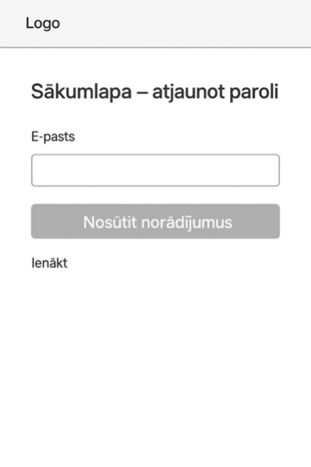
30. att. Paroles atjaunošanas lapa

    - Lietotāja profila lapa
Lauki: vārds, uzvārds, e-pasts, tālrunis (visi rediģējami).
Poga: Saglabāt izmaiņas.
Papildus sadaļas:
- Statistika par apmeklējumiem.
- Aktīvie abonementi.
- Rezervāciju vēsture.
Dizains: augšā rediģēšanas forma, apakšā – tabulas/statistika.(skatīt 31.att)
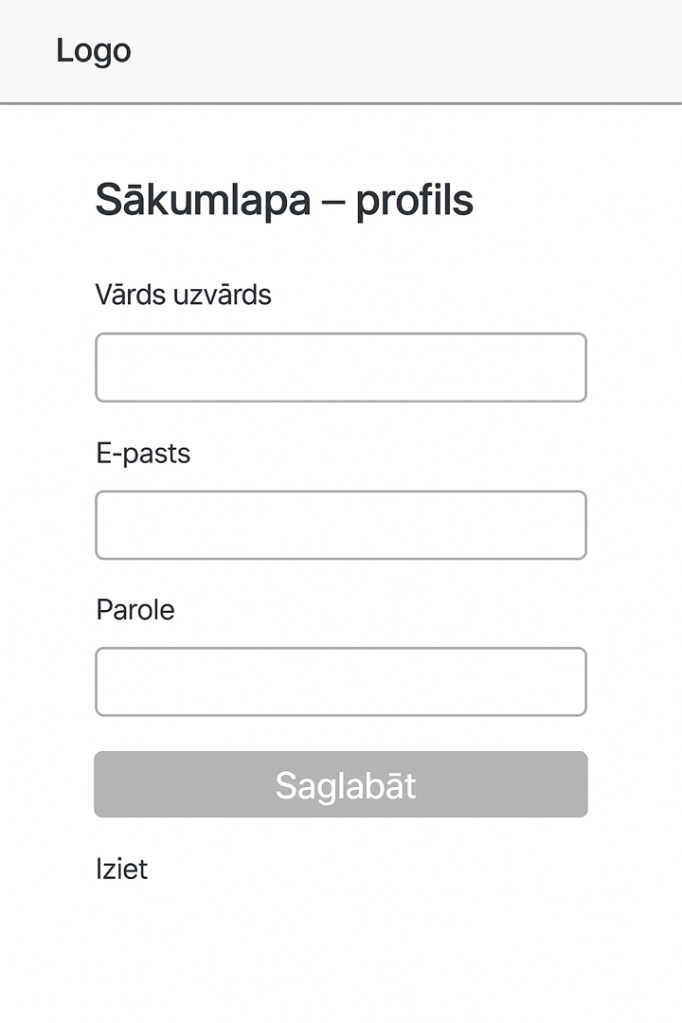
31. att. Profila rediģēšanas lapa
    - Admin panelis
Navigācija (admin izvēlne):
- “Lietotāji” – pievienot / rediģēt / dzēst lietotājus.
- “Treneri” – pievienot / rediģēt treneru profilus.
- “Grafiks” – veidot jaunas nodarbības, rediģēt laiku un vietas.
- “Abonementi” – pārvaldīt abonementu plānus un maksājumus.
- “Atbalsts / Statistika” – redzēt aktīvo biedru skaitu, nodarbību noslodzi.
Ievades lauki:
- Jaunas nodarbības izveidei: nosaukums, apraksts, datums/laiks, treneris, max. vietas.
- Trenera pievienošanai: vārds, uzvārds, specializācija, e-pasts, foto.(skatīt 32. att.)

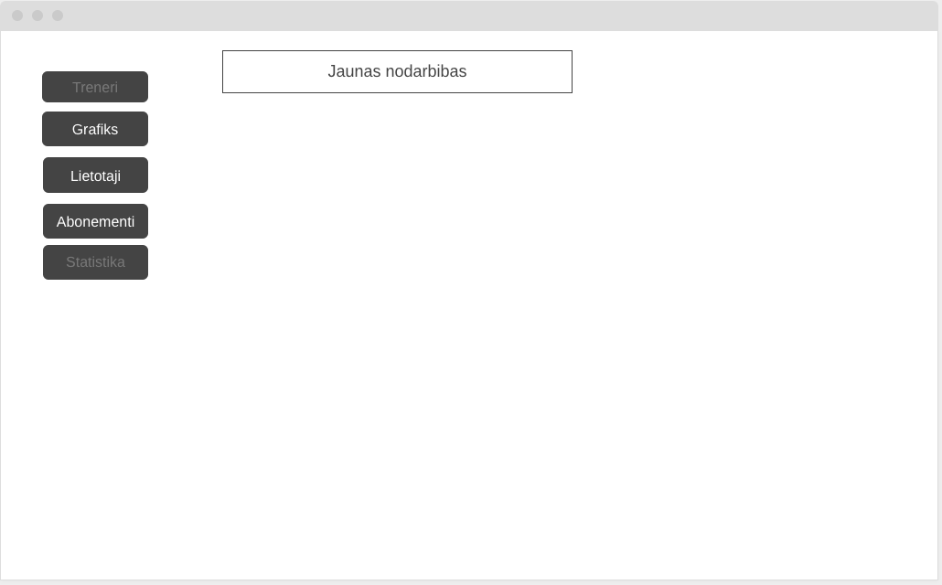
32. att. Admin paneļa lapa

    - Rezervāciju lapa
Tabula ar lietotāja pieejamām rezervētajām nodarbībām.
- Poga “Atcelt rezervāciju”.
- Poga “Rezervēt” ļauj rezervēt jaunu nodarbību.
- Ievadlauks “Datums”, lai apskatītu tev interesējošo datumu.
- Cena būs uzrādīta par vienu nodarbību.(skatīt 33.att)

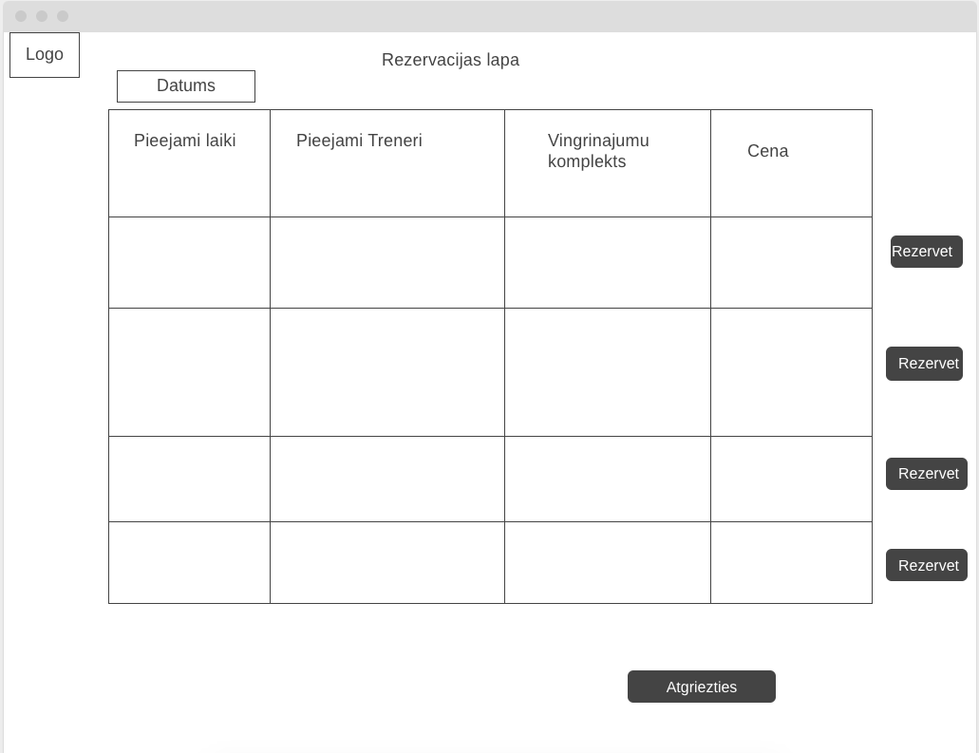

33. att. Rezervacijas lapa

    - Treneru lapa
      - Virsraksts
- Elements: Statisks virsraksts.
- Saturs: "Treneri".
      - Meklēšanas un filtrēšanas panelis
- Atrodas zem virsraksta.
- Ietver divus galvenos filtrēšanas elementus:
- Placeholder teksts: "Meklēt trenerus".
- Funkcionalitāte: Ļauj filtrēt trenerus pēc vārda vai citiem atslēgas vārdiem.
- Izvēles lauks (dropdown):
- Etiķete: "Specializācija".
- Funkcionalitāte: Ļauj lietotājam atlasīt konkrētu trenera specializāciju, lai sašaurinātu rezultātu sarakstu.
      - Treneru profilu saraksts
- Treneri tiek attēloti kā atkārtojošas profila kartiņas.
- Kartiņas struktūra:
- Trenera vārds: Pilns vārds (piemēram, "Jānis Kalniņš").
- Specializācija: Trenera galvenā specializācija (piemēram, "Fitnessa treneris").
- Aicinajuma darbība (Call-to-Action, CTA):
- Teksts: "Skatīt vairāk".
- Funkcionalitāte: Novirza lietotāju uz atsevišķu lapu ar detalizētu informāciju par attiecīgo treneri.
      - Lietotāja plūsma (User Flow)
- Lietotājs ierodas sadaļā "Treneri".
- Lietotājs var izmantot meklēšanas un filtrēšanas rīkus, lai atrastu specifisku treneri vai apskatītu trenerus noteiktā specializācijā.
- Lietotājs pārlūko treneru profila kartiņas.
- Lietotājs noklikšķina uz "Skatīt vairāk" uz interesējošā trenera kartiņas, lai iegūtu pilnīgu informāciju par viņa kvalifikāciju, pieredzi un pakalpojumiem.(skatīt 34.att)
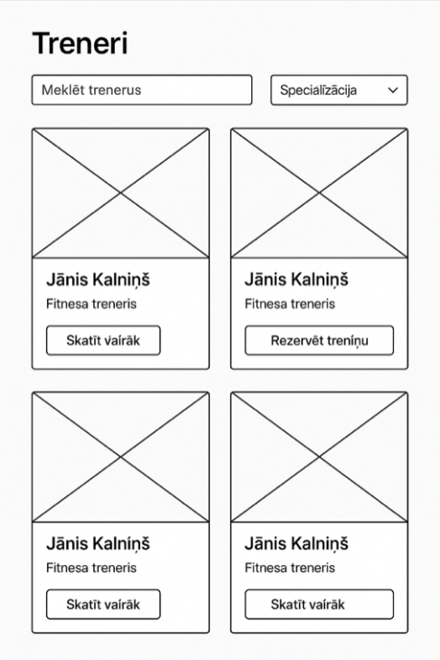
34. att. Treneru lapa
    - Manas nodarbības
      - Kalendāra skats (Kreisā puse / Augšējā daļa)
- Elements: Mēneša kalendāra attēlojums.
- Galvenās kolonnas: Nedēļas dienu saīsinājumi (P, O, T, C, P, S, Sv).
Funkcionalitāte:
- Parāda kārtējā mēneša datums.
- Ļauj lietotājam vizuāli identificēt datumus, kurām ir ieplānotas nodarbības (pēc dizaina varētu būt izcelti).
- Noklikšķinot uz konkrēta datuma, iespējams, to atlasa, lai pievienotu vai apskatītu nodarbības.
      - Informācijas un darbību panelis (Labā puse / Apakšējā daļa)
Sadaļas virsraksts: "Mani dati"
Attēlotā informācija:
- Vārds: "Jānis"
- Specializācija: "Funkcionālā treniņš" (Visticamāk, tas ir lietotāja-pakalpojuma sniedzēja specializācija).
- Darba grafiks: "P., O., T., C." (Norāda nedēļas dienas, kurās treneris ir pieejams).
      - Konta pārvaldības darbības:
- Poga/izvēlne: "Mainīt paroli"
- Funkcionalitāte: Novirza uz saskarni, kur lietotājs var mainīt savu konta paroli.
      - Nodarbību pārvaldības darbības:
- Poga: "Pievienot nodarbību"
- Funkcionalitāte: Atver veidlapu vai modalos logu jaunas nodarbības izveidošanai.
- Veidlapas lauki (redzami, kad aktivizēta "Pievienot nodarbību" funkcija):
- Nosaukums: Ievades lauks nodarbības nosaukumam.
- Datums: Ievades lauks vai datuma izvēlne.
- Sākums: Laika izvēlne vai ievades lauks nodarbības sākuma laikam.
      - Lietotāja plūsma (User Flow)
- Lietotājs ierodas sadaļā "Manas nodarbības".
- Skatīšanās: Lietotājs apskata savu kalendāru, lai redzētu ieplānotās nodarbības.
- Pārvaldīšana:
- Lietotājs var pievienot jaunu nodarbību, noklikšķinot uz pogas "Pievienot nodarbību" un aizpildot nepieciešamo informāciju.
- (Netieši norādīts) Lietotājs, iespējams, var rediģēt vai dzēst esošas nodarbības, noklikšķinot uz tām kalendārā.
- Profila pārvaldība: Lietotājs var atjaunināt savus profila datus vai mainīt paroli, izmantojot attiecīgās opcijas.(skatīt 35.att.)
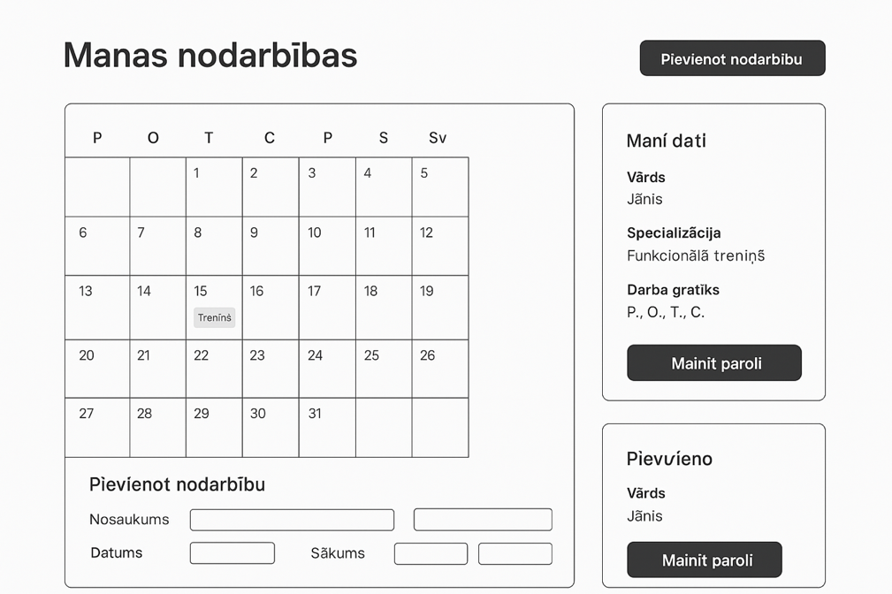
35. att. Manas nodarbības lapa
    - Izvēlies abonementu
      - Augšējā navigācija
- Elements: LOGO (vietnēces identitātes zīme) lapas augšpusē.
- Elements: Teksts "ienākt" (visticamāk, augšējā labajā stūrī).
- Funkcionalitāte: "ienākt", iespējams, ved uz autorizācijas lapu esošiem lietotājiem. LOGO, noklikšķinot, var atgriezt lietotāju uz sākumlapu.
      - Galvenais virsraksts
- Elements: H1 līmeņa virsraksts "Izvēlies abonementu".
- Funkcionalitāte: Skaidri norāda lapas mērķi lietotājam.
      - Abonementu plānu izkārtojums
- Trīs dažādi abonementu plāni, kas izkārtoti blakus (visi vienā līmenī, lai veicinātu salīdzināšanu).
- Katra plāna struktūra:
- Plāna nosaukums: "Pamata", "Pro", "Premium".
- Cena: Norādīta kā mēneša maksa (piem., "9 € /mēnesī").
- Aicinājuma darbība (CTA): Poga "Pievienot grozam".
- Funkcionalitāte: Pievieno attiecīgo abonementa plānu lietotāja iepirkšanās grozam.
      - Galīgā aicinājuma darbība (Checkout CTA)
- Elements: Liela poga "Apmaksāt" zem visiem abonementu plāniem.
- Funkcionalitāte: Novirza lietotāju uz apmaksas saskarni, lai pabeigtu pasūtījumu ar grozā esošajiem produktiem.
      - Lietotāja plūsma (User Flow)
- Lietotājs ierodas lapā "Izvēlies abonementu".
- Lietotājs apskata un salīdzina dažādos abonementu plānus (Pamata, Pro, Premium).
- Lietotājs noklikšķina uz pogas "Pievienot grozam" pie viena no plāniem.
- (Opcionāli) Lietotājs var redzēt vizuālu apstiprinājumu, ka plāns ir pievienots grozam.
- Lietotājs noklikšķina uz galvenās pogas "Apmaksāt".
- Lietotājs tiek novirzīts uz apmaksas saskarni, lai ievadītu maksājuma informāciju un pabeigtu pirkumu.(skatīt 36.att.)
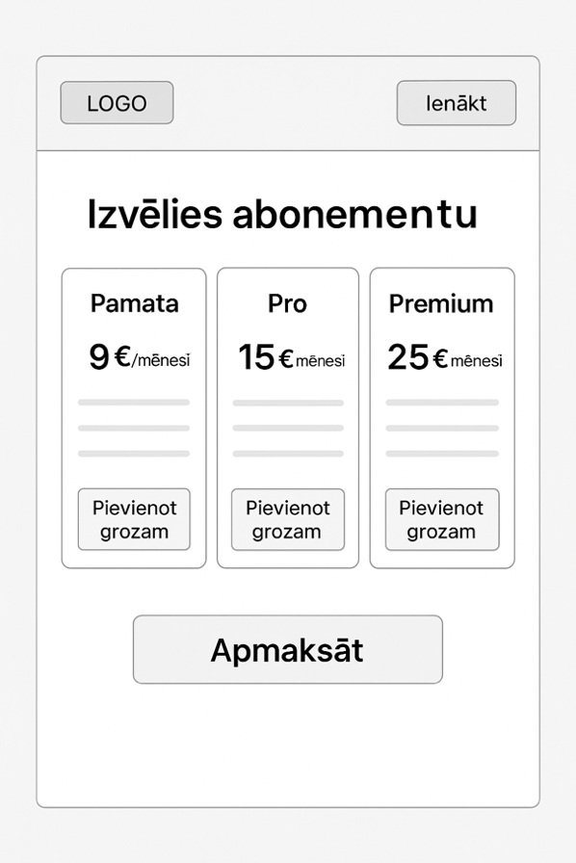
36. att. Abonementu izvēlas lapa
  - Sistēmas struktūra
Sistēma sastāv no 4 galvenajiem moduļiem:
Lietotāju pārvaldes modulis
- Lietotāju reģistrācija un autentifikācija
- Lomu pārvaldība (treneris, dalībnieks)
- Profilu administrēšana
Nodarbību plānošanas modulis
- Nodarbību izveide un rediģēšana
- Pierakstīšanās uz nodarbībām
- Laika un dalībnieku pārvaldība
Treniņu plānu modulis
- Personalizētu treniņu izveide
- Progresa uzskaite
- Termiņu pārvaldība
Inventāra un administrēšanas modulis
- Resursu uzskaite
- Audita žurnāls
- Sistēmas iestatījumi
    - Datubāzes apraksts
Datu bāze ir izveidota sporta treniņu un nodarbību pārvaldes sistēmai. Datu bāzē ir iekļautas 6 galvenās tabulas, kas savstarpēji saistītas ar relācijām. (skatīt 37.att.)

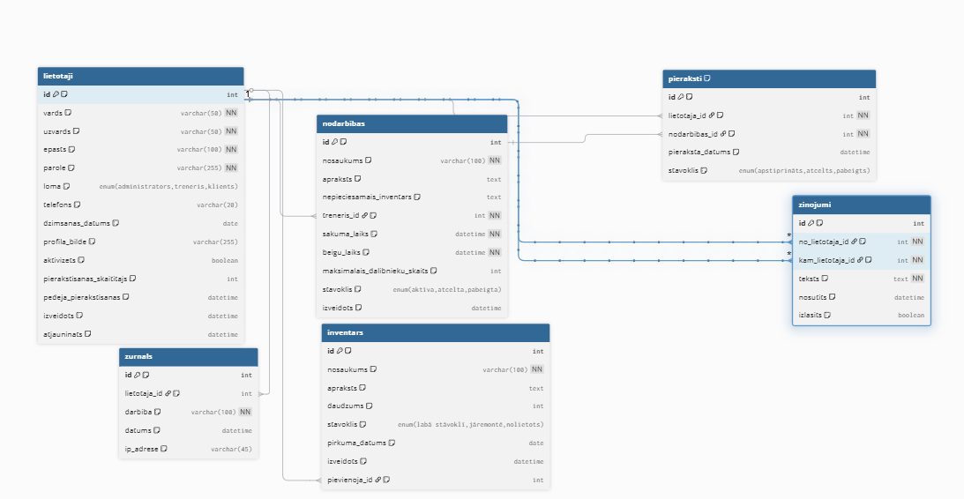
37. att. er diagramma

    - Nodarbibas tabula
Šajā tabulā tiek saglabāti dati par sporta zāles nodarbībām. Katrai nodarbībai tiek norādīts tās nosaukums, apraksts, nepieciešamais inventārs, treneris, sākuma un beigu laiks, maksimālais dalībnieku skaits un nodarbības statuss. Tabula ir saistīta ar tabulu lietotaji, jo katrai nodarbībai ir piesaistīts konkrēts treneris. (skatīt 1.tabula)
1.tabula. ‘’Nodarbibas”
Lauks | Tips | Atribūti | Apraksts
id | int | PRIMARY KEY | Nodarbības identifikators
nosaukums | varchar(100) | NOT NULL | Nodarbības nosaukums
nepieciesamais_inventars | text |  | Nepieciešamais inventārs
treneris_id | int | NOT NULL, FOREIGN KEY | Saistība ar treneri
sakuma_laiks | datetime | NOT NULL | Nodarbības sākuma laiks
beigu_laiks | datetime | NOT NULL | Nodarbības beigas laiks
maksimalais_dalibnieku_skaits | int | DEFAULT | Maksimālais dalībnieku skaits
stavoklis | enum | DEFAULT | Nodarbības statuss
izveidots | datetime | DEFAULT | Ieraksta izveides laiks
apraksts | text |  | Nodarbības apraksts

    - Pieraksti tabula
Šajā tabulā tiek saglabāti dati par lietotāju pierakstīšanos uz nodarbībām. Katram pierakstam ir saistīts lietotāja ID un nodarbības ID, un tabulā tiek reģistrēts pierakstīšanās datums, dalībnieka statuss un apstiprinājuma informācija.(skatīt 2.tabula)
2.tabula. “Pieraksti”
Lauks | Tips | Atribūti | Apraksts
id | int | PRIMARY KEY | Pieraksta identifikators
lietotaja_id | int | NOT NULL, FOREIGN KEY | Saistība ar lietotāju
nodarbibas_id | int | NOT NULL, FOREIGN KEY | Saistība ar nodarbību
pieraksta_datums | datetime | DEFAULT | Pierakstīšanās datums
stavoklis | varchar(20) |  | Pieraksta statuss

    - lietotaji tabula
Šajā tabulā tiek saglabāti dati par visiem sistēmas lietotājiem. Tabulā ietilpst administratori, treneri un klienti. Katram lietotājam tiek saglabāta personīgā informācija, pieslēgšanās dati, lietotāja loma sistēmā, kā arī konta aktivitātes informācija. Šī tabula ir viena no galvenajām sistēmas tabulām, jo ar to ir saistītas vairākas citas tabulas, piemēram, nodarbības, pieraksti, ziņojumi, inventārs un darbību žurnāls.(skatīt 3.tabula)
3.tabula. “Lietotaji”
Lauks | Tips | Atribūti | Apraksts
id | int | PRIMARY KEY | Lietotāja identifikators
vards | varchar(50) | NOT NULL | Lietotāja vārds
uzvards | varchar(50) | NOT NULL | Lietotāja uzvārds
epasts | varchar(100) | NOT NULL, UNIQUE | Lietotāja e-pasta adrese
parole | varchar(255) | NOT NULL | Hash-ota parole
loma | enum | DEFAULT | Lietotāja loma sistēmā
telefons | varchar(20) |  | Telefona numurs
dzimsanas_datums | date |  | Dzimšanas datums
profila_bilde | varchar(255) |  | Profila attēla ceļš
aktivizets | tinyint(1) | DEFAULT | Konta aktivitātes statuss
pierakstisanas_skaititajs | int | DEFAULT | Pieslēgšanās reižu skaits
pedeja_pierakstisanas | datetime |  | Pēdējās pieslēgšanās laiks
izveidots | datetime | DEFAULT | Konta izveides datums
atjauninats | datetime | DEFAULT | Pēdējās atjaunošanas datums

    - inventars tabula
Šajā tabulā tiek saglabāti dati par sporta zāles inventāru un aprīkojumu. Katram inventāra ierakstam tiek saglabāts nosaukums, apraksts, daudzums, tehniskais stāvoklis, pirkuma datums, izveides laiks un lietotājs, kurš šo inventāru pievienojis. Tabula ir saistīta ar tabulu lietotaji, jo ir iespējams noteikt, kurš lietotājs ievadījis konkrēto inventāra ierakstu.(skatīt 4.tabula)
4.tabula. “Inventars”
Lauks | Tips | Atribūti | Apraksts
id | int | PRIMARY KEY | Inventāra identifikators
nosaukums | varchar(180) | NOT NULL | Iekārtas nosaukums
apraksts | text |  | Detalizēts apraksts
daudzums | int | DEFAULT | Pieejamais daudzums
stavoklis | varchar(20) |  | Tehniskais stāvoklis
pirkuma_datums | date |  | Iegādes datums
izveidots | datetime | DEFAULT | Ieraksta izveides laiks
pievienoja_id | int | FOREIGN KEY | Lietotājs, kurš pievienoja inventāru

    - zinojumi tabula
Šajā tabulā tiek saglabāti dati par autentifikācijas tokeniem, ko sistēma izmanto lietotāju identifikācijai. Katram tokenam ir saistīts lietotāja ID, un tabulā tiek uzskaitīts pats tokens, tā derīguma termiņš un izmantošanas statuss.(skatīt 5.tabula)
5.tabula. “Zinojumi”
Lauks | Tips | Atribūti | Apraksts
id | int | PRIMARY KEY | Ziņojuma identifikators
no_lietotaja_id | int | NOT NULL, FOREIGN KEY | Sūtītāja lietotāja ID
kam_lietotaja_id | int | NOT NULL, FOREIGN KEY | Saņēmēja lietotāja ID
teksts | text | NOT NULL | Ziņojuma teksts
nosutits | datetime | DEFAULT | Nosūtīšanas laiks
izlasits | tinyint(1) | DEFAULT | Ziņojuma izlasīšanas statuss

    - zurnals tabula
Šajā tabulā tiek saglabāti dati par visām lietotāju veiktajām darbībām sistēmā. Katram audita ierakstam ir saistīts lietotāja ID, un tabulā tiek reģistrēta veiktā darbība, tās izpildes laiks un lietotāja IP adrese drošības nolūkos.(skatīt 6.tabula)
6.tabula. “Zurnals”
Lauks | Tips | Atribūti | Apraksts
id | int | PRIMARY KEY | Ieraksta identifikators
lietotaja_id | int | FOREIGN KEY | Saistība ar lietotāju
darbiba | varchar(100) | NOT NULL | Veiktā darbība
datums | datetime | DEFAULT | Darbības datums un laiks
ip_adrese | varchar(45) |  | Lietotāja IP adrese

    - Uzdevuma risināšanas līdzekļu pamatojums
      - Visual Studio Code
Versija: 1.80+
- Bezmaksas un atvērtā koda IDE
- Plaša paplašinājumu bibliotēka
- Iebūvēta Git integrācija
- Atbalsta visām nepieciešamajām programmēšanas valodām
- Augsta veiktspēja un stabilums
      - XAMPP pakotne
Sastāvdaļas:
- Apache 2.4+
- PHP 8.1+
- MySQL 8.0+
- phpMyAdmin 5.2+
Izvēles pamatojums:
- Vienkārša instalācija un konfigurācija
- Pilns PHP izstrādes vides komplekts
- Nodrošina lokālu testēšanas vidi
- Atbalsta visus nepieciešamos moduļus
      - MySQL datu bāze
Versija: 8.0+
- Augsta veiktspēja un uzticamība
- Laba saderība ar PHP
- Bezmaksas lietošana
- Plašas dokumentācijas un atbalsta iespējas
      - HTML5, CSS3, JavaScript
- Rūpnieciskās standarta tīmekļa tehnoloģijas
- Plaša pārlūkprogrammu atbalsta
- Responsīva dizaina iespējas
- Laba lietotāja saskarnes veidošana
      - Tailwind CSS
Versija: 3.3+
- Ātra un efektīva stila veidošana
- Iebūvēta responsivitāte
- Konsistence dizainā visā lietotnē
- Mazāks CSS failu lielums
      - Postman
Versija: 10.0+
- API izstrādes un testēšanas vienkāršošana
- Automātisku testu veidošana
- Dokumentācijas ģenerēšana
      - Mermaid.js
- Profesionālu diagrammu veidošana
- Integrēšana dokumentācijā
- Vienkārša lietošana un koplietošana

- TESTĒŠANA
  - Ievads
Testēšana ir svarīgs programmatūras izstrādes posms, kura laikā tiek pārbaudīta sistēmas funkcionalitāte un darbības pareizība. Testēšanas mērķis ir pārliecināties, ka sistēma darbojas atbilstoši prasībām un ka lietotāji var izmantot visas funkcijas bez kļūdām.
Testēšanas laikā tika pārbaudītas galvenās sistēmas funkcijas:
- lietotāja reģistrācija
- lietotāja pieslēgšanās
- paroles atjaunošana
- nodarbību rezervācija
  - Testēšanas kritēriji
Testēšanas laikā tika pārbaudīti šādi kritēriji:
- vai sistēma pieņem pareizus ievades datus
- vai sistēma korekti apstrādā nepareizus datus
- vai sistēma saglabā informāciju datubāzē
- vai lietotājs tiek pareizi pāradresēts pēc darbības veikšanas

  - Reģistrēšanās funkcijas testēšana
7.tabula. “Registracijas testēšana”
Nr | Testa darbība | Ievades dati | Sagaidāmais rezultāts | Rezultāts
1 | Aizpildīt visus laukus pareizi | vārds, e-pasts, parole | Lietotājs tiek reģistrēts | Veiksmīgi
2 | Neaizpildīt vienu lauku | trūkst e-pasts | Parādās kļūdas ziņojums | Veiksmīgi
3 | Ievadīt nepareizu e-pastu | abc@ | Parādās validācijas kļūda | Veiksmīgi
4 | Paroles nesakrīt | 123456 / 12345 | Parādās kļūda | Veiksmīgi

  - Pieteikšanās funkcijas testēšana
8.tabula. “Pieteikšanās testēšana”
Nr | Testa darbība | Ievades dati | Sagaidāmais rezultāts | Rezultāts
1 | Pareizs e-pasts un parole | user@mail.com / 123456 | Lietotājs pieslēdzas | Veiksmīgi
2 | Nepareiza parole | user@mail.com / 111111 | Parādās kļūda | Veiksmīgi
3 | Tukši lauki | — | Parādās kļūdas ziņojums | Veiksmīgi

  - Nodarbību rezervācijas testēšana
9.tabula. “Nodarbību rezervācijas testēšana”
Nr | Testa darbība | Ievades dati | Sagaidāmais rezultāts | Rezultāts
1 | Rezervēt nodarbību | lietotājs pieslēdzies | Rezervācija saglabāta | Veiksmīgi
2 | Rezervēt pilnu nodarbību | maksimālais skaits sasniegts | Parādās paziņojums | Veiksmīgi

- LIETOTĀJA CEĻVEDIS
Lietotāja ceļvedis ir svarīgs, lai jaunajiem lietotājiem būtu skaidra izpratne par to, kā izmantot WEB lapu un kā izpildīt dažādas darbības.
  - Lapas atrašana
Lai izmantotu sistēmu, lietotājam nepieciešams atvērt interneta pārlūkprogrammu (piemēram, Google Chrome vai Mozilla Firefox) un ievadīt sistēmas tīmekļa adresi.
  - Reģistrācija sistēmā
Ja lietotājam vēl nav konta, nepieciešams veikt reģistrāciju.
Reģistrācijas process:
- Nospiež pogu Reģistrēties.

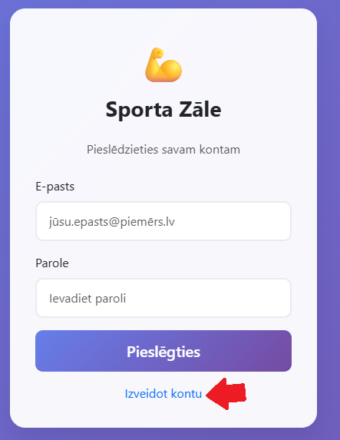
38. att. Reģistrācija sistēmā

- Aizpilda reģistrācijas formu.
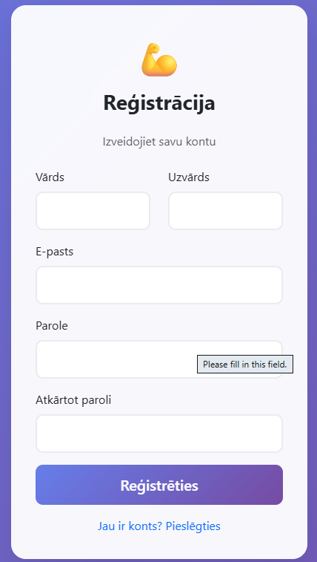
39. att. Registracijas forma
- Ievada vārdu, uzvārdu, e-pastu un paroli.
- Apstiprina reģistrāciju.
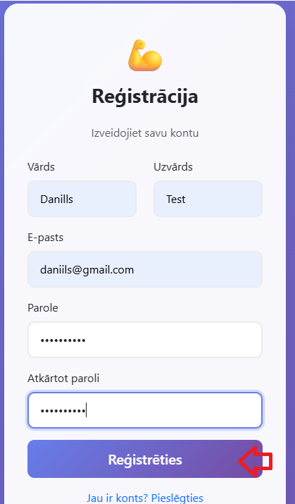
40. att. Registracijas apstriprinasana

Ja lietotājam jau ir izveidots konts, reģistrācijas loga apakšējā daļā ir pieejama saite “Jau ir konts? Pieslēgties” (skat. 41. att.), uz kuras jānoklikšķina, lai pārietu uz pieteikšanās logu.
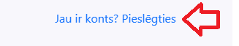
41. att. Ielagosanas lapas poga
Pēc saites nospiešanas tiek atvērta pieteikšanās forma (skat. 42. att.), kur lietotājam jāievada savs e-pasts un parole.

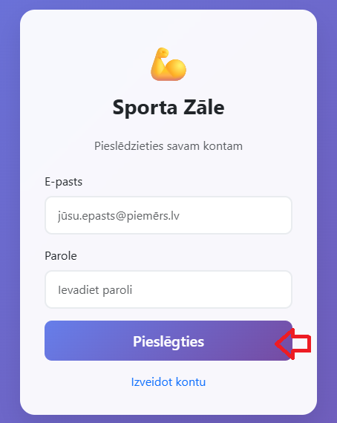
42. att. Poga pieslegties
Lai pieslēgtos sistēmai, lietotājs ievada savus datus un nospiež pogu “Pieslēgties”. Ja dati ir pareizi, sistēma novirza lietotāju uz viņa profila paneli.

Pieteikšanās logu iespējams atvērt arī uzreiz no sākumlapas, ievadot datus un nospiežot pogu “Pieslēgties” bez reģistrācijas veikšanas.
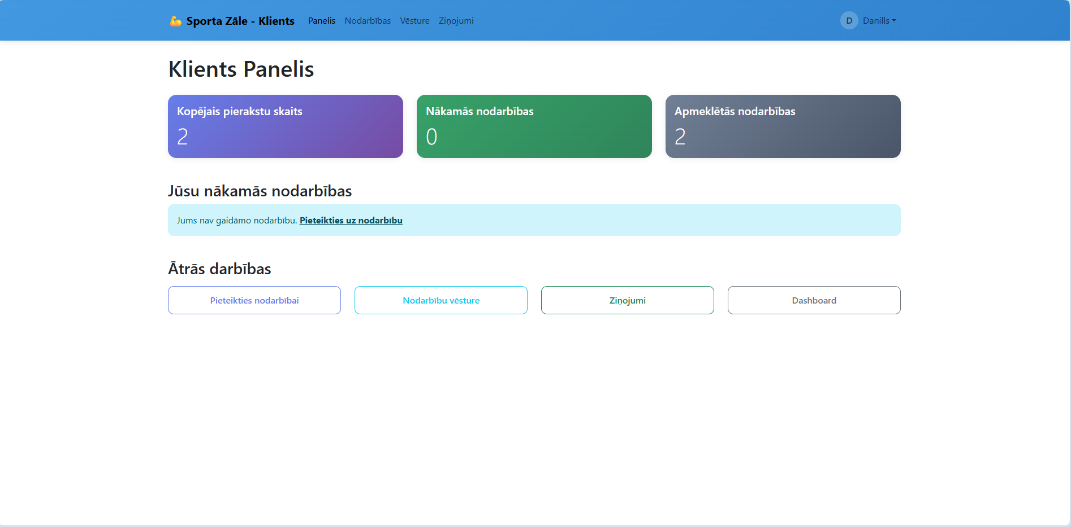
43. att. Klienta panelis

  - Nodarbību rezervācija
Lai rezervētu nodarbību:
- Lietotājs atver nodarbību grafiku.
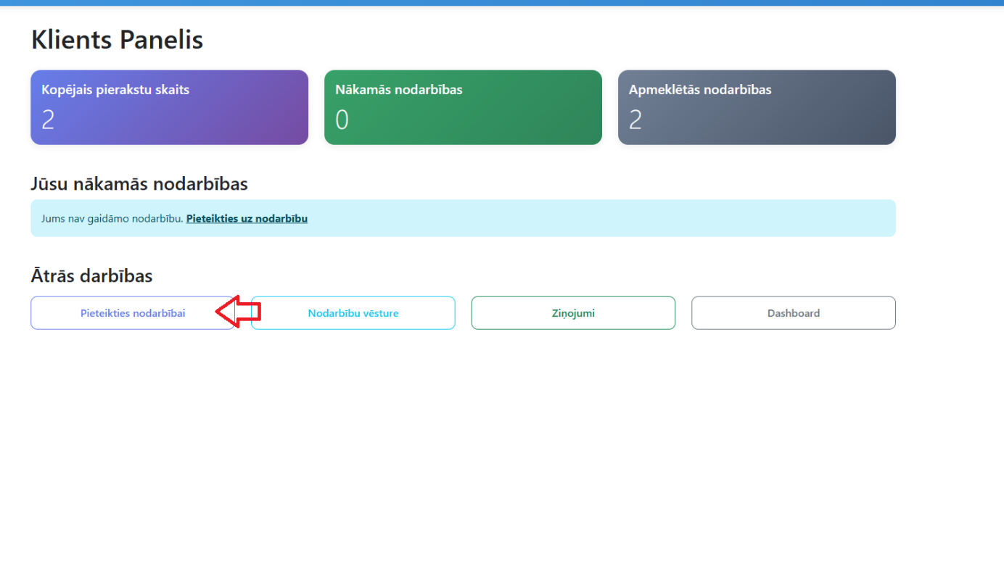
44. att. Pieteikties nodarbibai pogai

- Izvēlas sev interesējošu nodarbību.
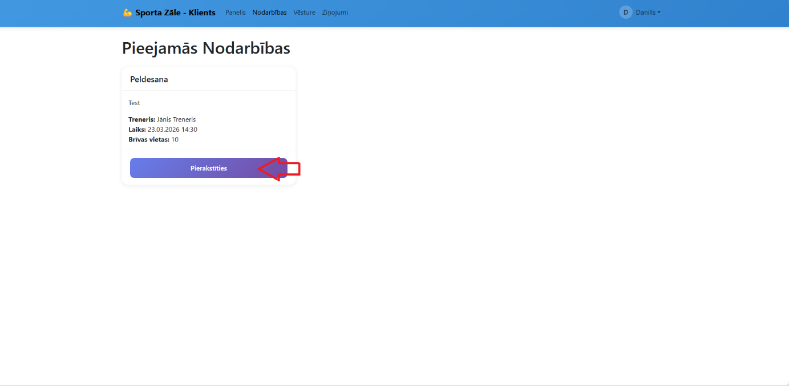
45. att. Poga pierakstities
- Nospiež pogu Rezervēt.
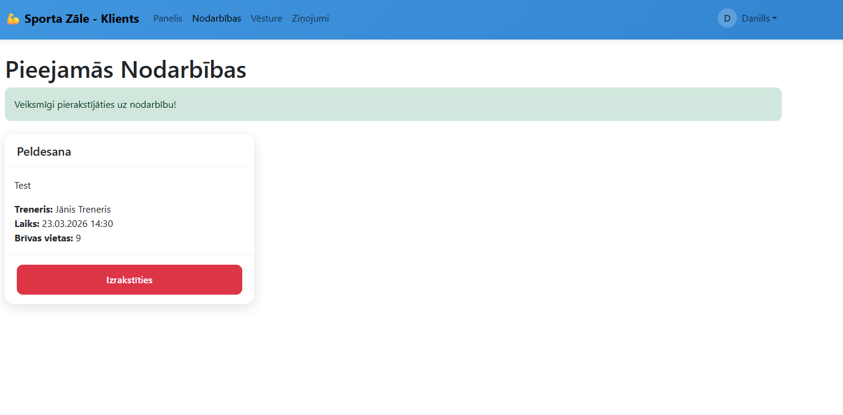
46. att. Veiksmiga pierakstisana uz nodarbibu
Pēc rezervācijas sistēma saglabā informāciju datubāzē.
  - Profila rediģēšana
Lai rediģētu savu profilu, lietotājam vispirms nepieciešams atvērt profila sadaļu.
Lietotāja panelī, augšējā labajā stūrī, atrodas lietotāja izvēlne ar viņa vārdu. Nospiežot uz šīs izvēlnes, atveras papildu opcijas, kur nepieciešams izvēlēties sadaļu “Profils” (skat. 5.X.1. att.).
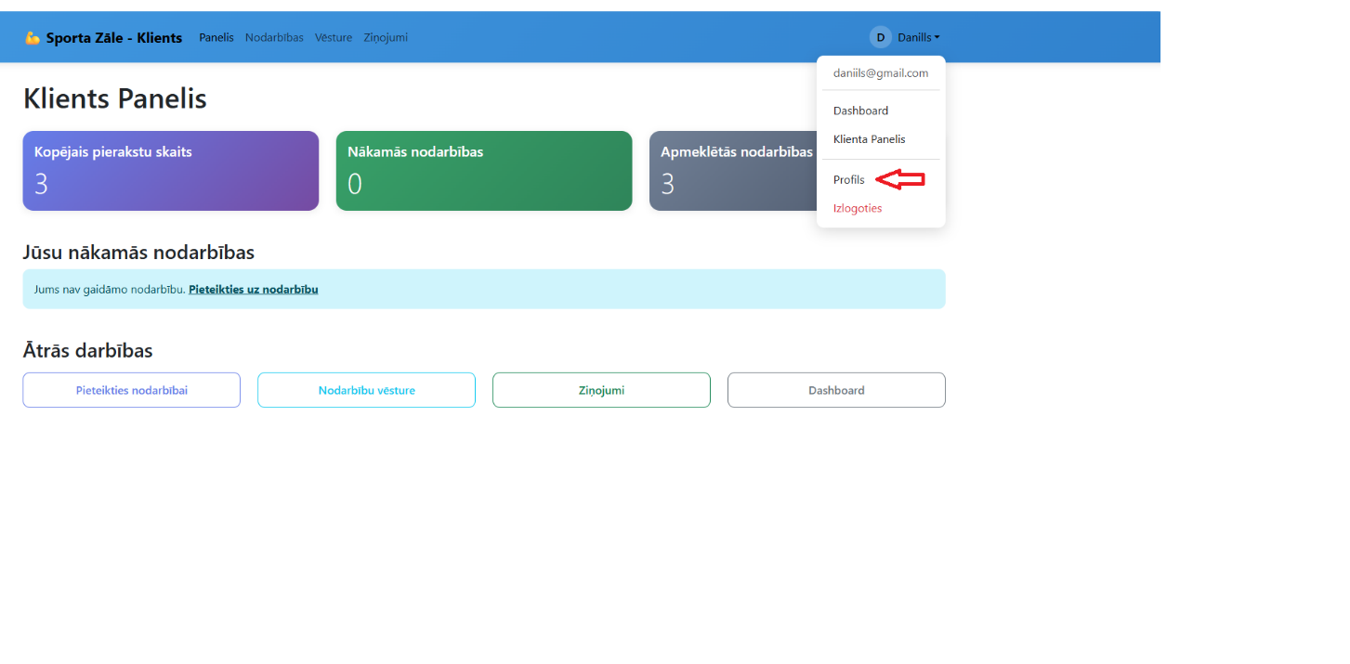
47. att. Profila redigešanas poga
Pēc sadaļas atvēršanas lietotājs tiek novirzīts uz profila rediģēšanas logu

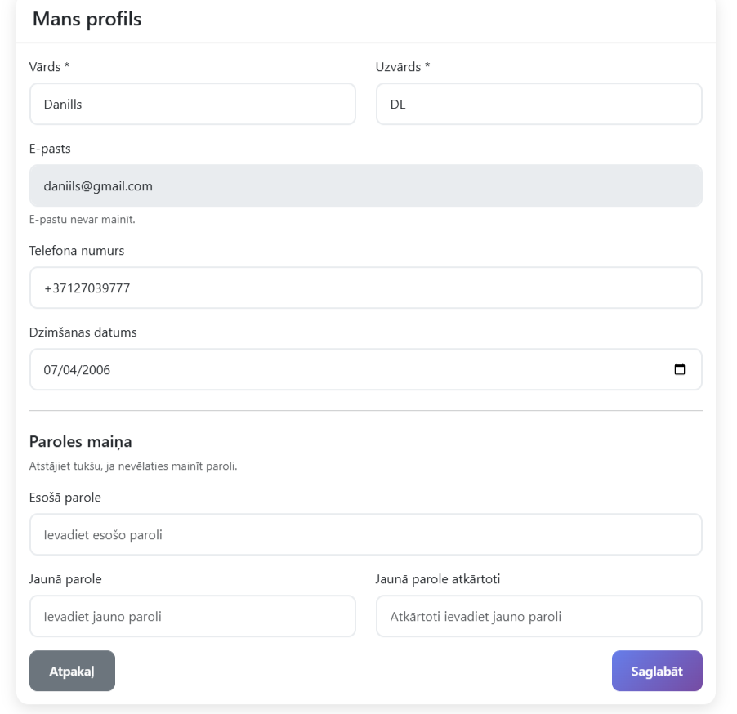
48. att. Profila registrešanas poga
Profila rediģēšanas logā lietotājam ir iespēja mainīt šādu informāciju:
- vārdu
- uzvārdu
- telefona numuru
- dzimšanas datumu
E-pasta adrese tiek attēlota, bet to nav iespējams mainīt.
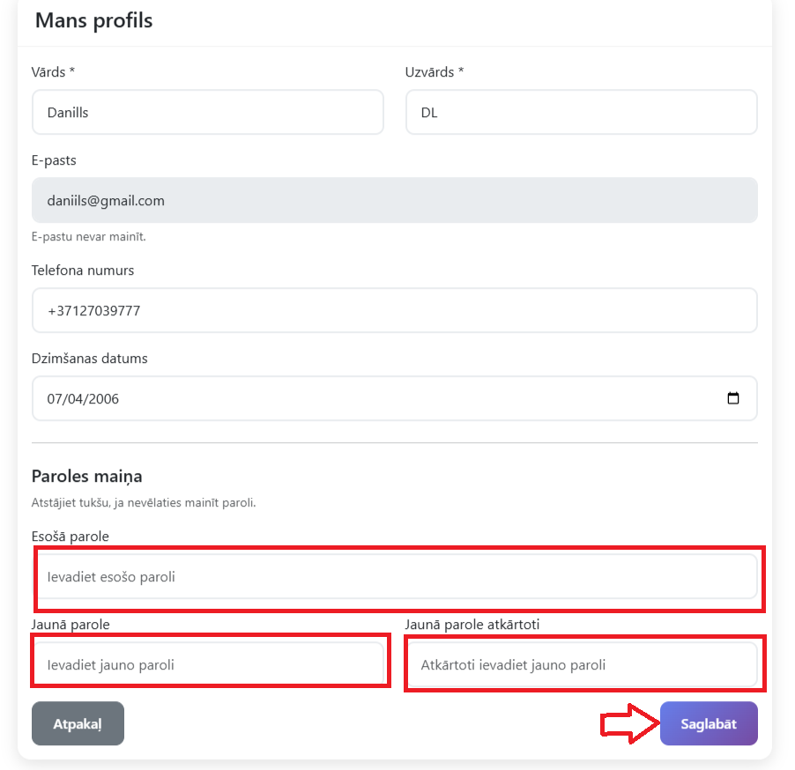
49. att. Paroles maiņa
Papildus lietotājam ir iespēja mainīt savu paroli. Lai to izdarītu, nepieciešams:
1. Ievadīt esošo paroli
2. Ievadīt jauno paroli
3.Atkārtoti ievadīt jauno paroli
4.Nospies pogu saglabāt
Ja parole netiek mainīta, laukus var atstāt tukšus.

  - Izrakstīšanās no sistēmas
Lai izrakstītos no sistēmas, lietotājam nepieciešams izmantot lietotāja izvēlni, kas atrodas augšējā labajā stūrī.

Nospiežot uz lietotāja vārda, atveras izvēlne ar vairākām iespējām
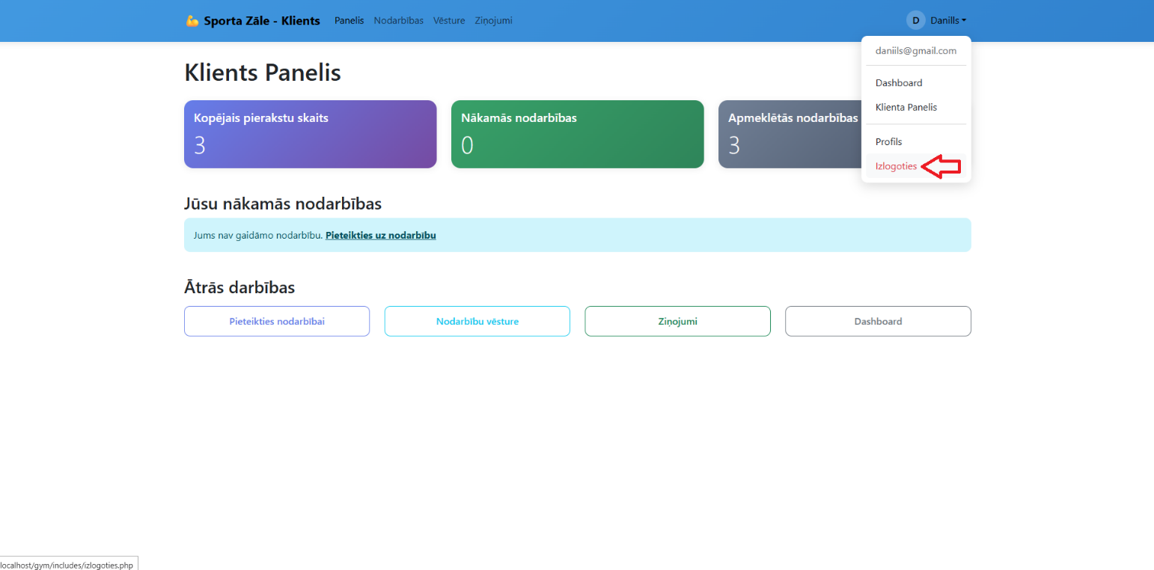
50. att. Izlogities no sistemas poga
  - Nodarbību vēsture
Lai apskatītu savu nodarbību vēsturi, lietotājam nepieciešams izmantot navigācijas joslu, kas atrodas lapas augšdaļā.
Navigācijas joslā jāizvēlas sadaļa “Vēsture” (skat. 51. att.), uz kuras jānoklikšķina, lai atvērtu nodarbību vēstures lapu.
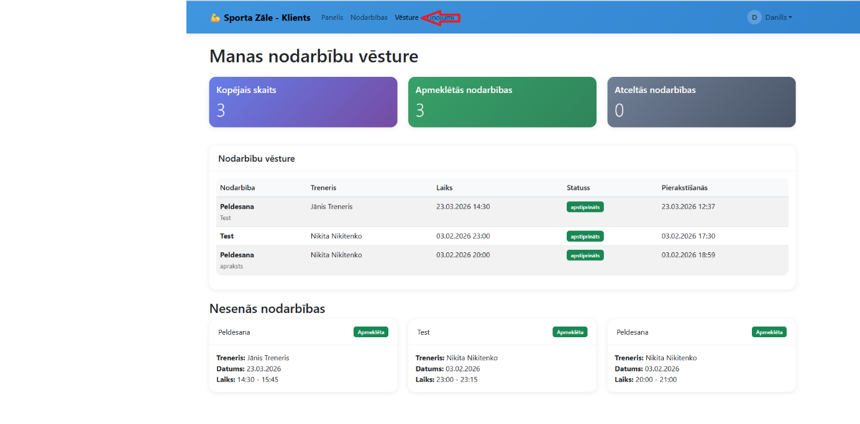
51. att. Nodarbību vēsture
Nodarbību vēstures lapā lietotājam tiek attēlota informācija par visām viņa nodarbībām.
Augšējā daļā tiek parādīta kopsavilkuma informācija:
- kopējais nodarbību skaits
- apmeklēto nodarbību skaits
- atceltās nodarbības
Zemāk lietotājs var apskatīt detalizētu nodarbību sarakstu tabulas veidā, kur tiek attēlota šāda informācija:
- nodarbības nosaukums
- treneris
- nodarbības laiks
- statuss
- pierakstīšanās datums
Papildus sadaļā “Nesenās nodarbības” lietotājs var redzēt jaunākās apmeklētās nodarbības kartīšu veidā.
Katras nodarbības kartītē tiek attēlota šāda informācija:
- nodarbības nosaukums
- treneris
- datums
- laiks
- statuss
Šī sadaļa ļauj lietotājam ērti pārskatīt savu aktivitāti un sekot līdzi apmeklētajām nodarbībām.

  - Ziņojumi
Lai piekļūtu ziņojumu sadaļai, lietotājam nepieciešams izmantot navigācijas joslu, kas atrodas lapas augšdaļā.
Navigācijas joslā jāizvēlas sadaļa “Ziņojumi” (skat. 52. att.), uz kuras jānoklikšķina, lai atvērtu ziņojumu logu.
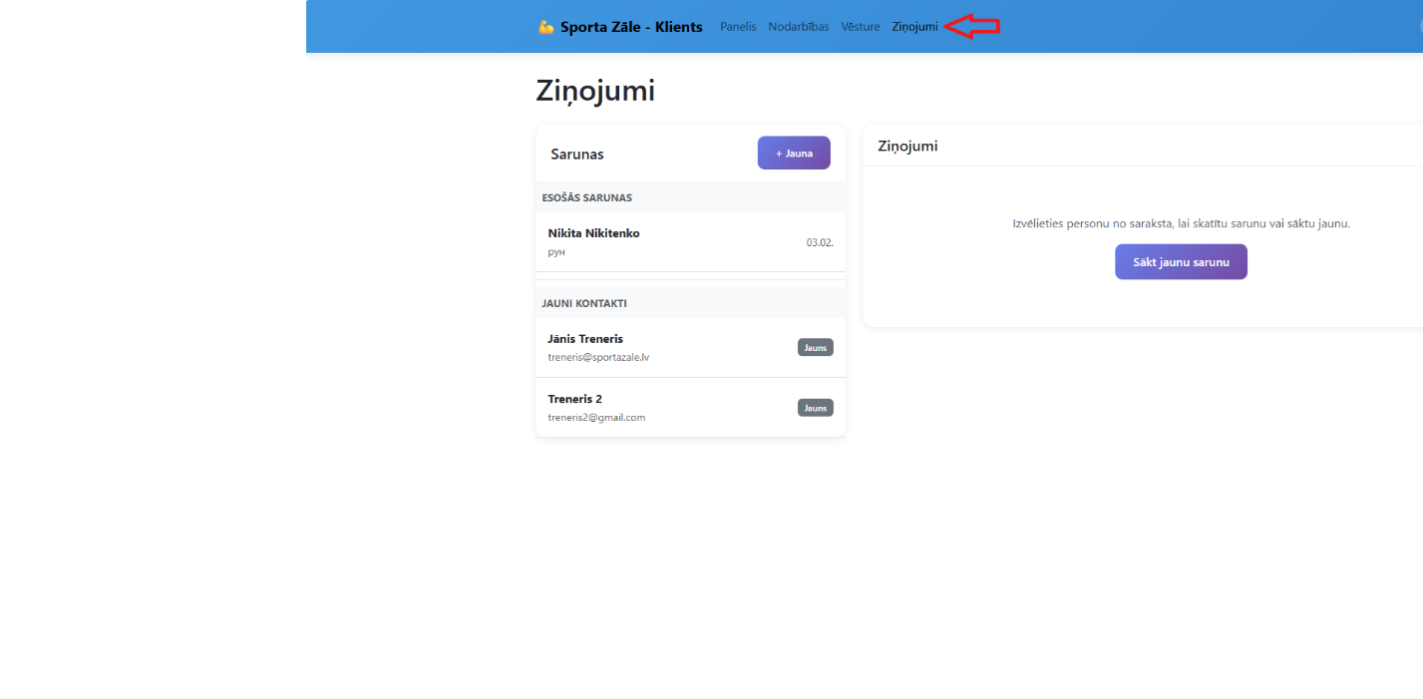
52. att. Ziņojumi poga
Pēc sadaļas atvēršanas lietotājs tiek novirzīts uz ziņojumu logu
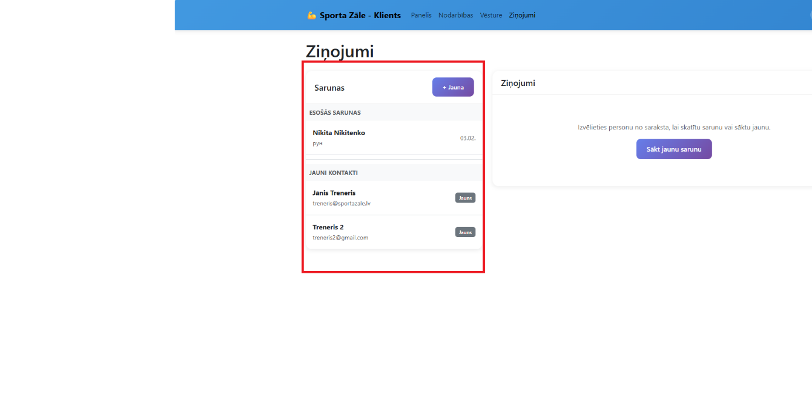
53. att. Lietotaji ziņojumu lapa
Ziņojumu sadaļa sastāv no divām galvenajām daļām.
Kreisajā pusē tiek attēlots sarunu saraksts, kurā lietotājs var redzēt:
- esošās sarunas
- jaunus kontaktus
Lietotājs var izvēlēties jebkuru sarunu, noklikšķinot uz tās, lai apskatītu ziņojumus.
Labajā pusē tiek attēlots ziņojumu logs, kur lietotājs var:
- apskatīt sarunas saturu
- nosūtīt jaunus ziņojumus
Ja saruna vēl nav izvēlēta, tiek parādīts paziņojums ar aicinājumu izvēlēties kontaktu vai sākt jaunu sarunu.
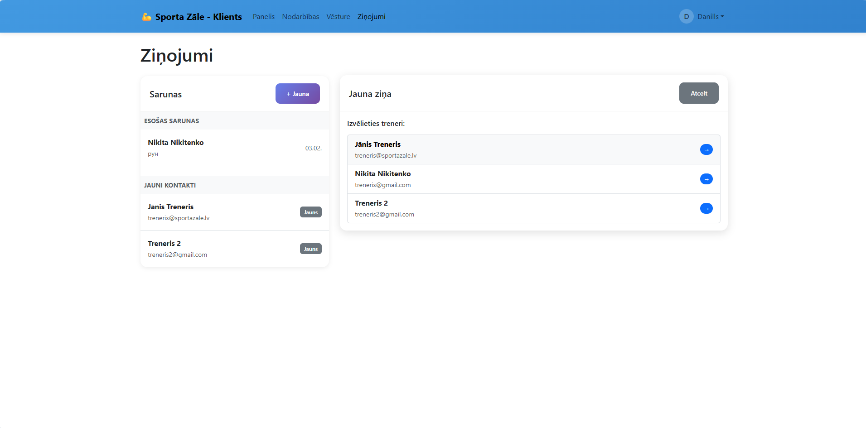
54. att. Jauna sarunu poga
Lai uzsāktu jaunu sarunu, lietotājs var nospiest pogu “Sākt jaunu sarunu” vai pogu “+ Jauna”, kas atrodas saraksta augšdaļā.
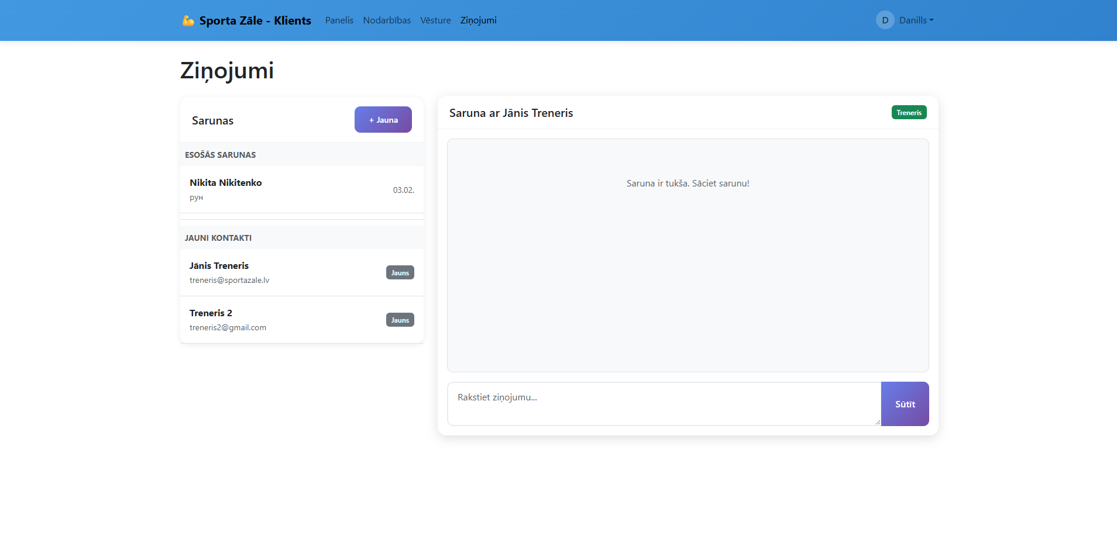
55. att. Ziņojumu lapa
  - Jaunas nodarbības pievienošana (Trenera panelis)
Lai pievienotu jaunu nodarbību, trenerim nepieciešams izmantot trenera paneli.
Trenera panelī sadaļā “Ātrās darbības” atrodas poga “Pievienot nodarbību” (skat. 56. att.), uz kuras jānoklikšķina, lai pārietu uz nodarbības izveides formu.
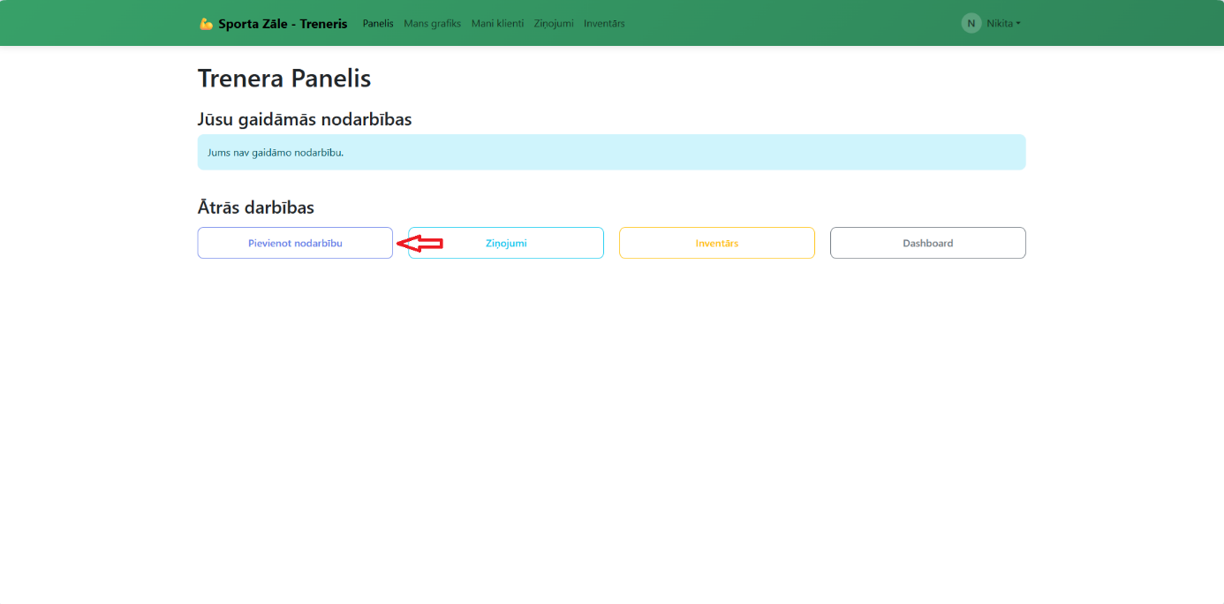
56. att. Pievienot nodarbību poga trenera lapa
Pēc pogas nospiešanas tiek atvērts nodarbības pievienošanas logs (skat. 57. att.).
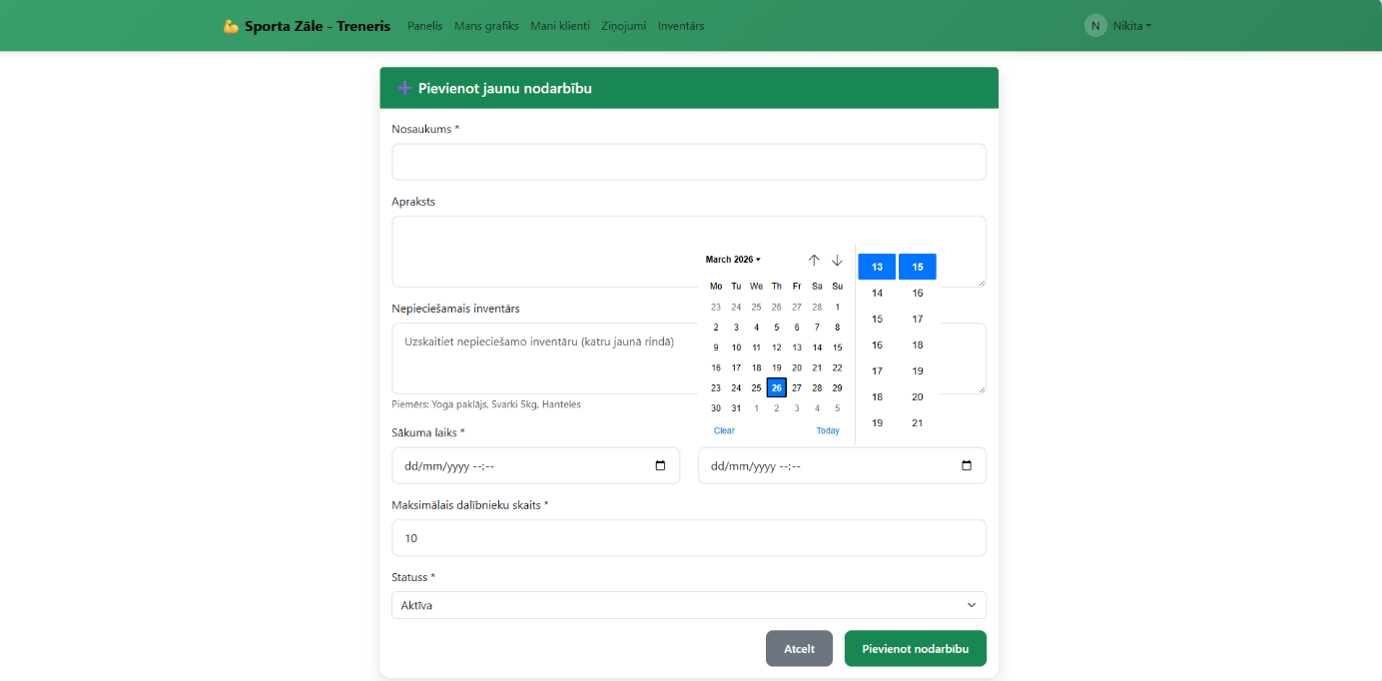
57. att. Pievienot nodarbību trenera lapa
Nodarbības izveides logā trenerim jāaizpilda nepieciešamā informācija:
- nodarbības nosaukums
- apraksts
- nepieciešamais inventārs
- sākuma datums un laiks
- beigu datums un laiks
- maksimālais dalībnieku skaits
- nodarbības statuss
Pēc visu datu ievades treneris nospiež pogu “Pievienot nodarbību”, lai saglabātu jauno nodarbību sistēmā.
Ja treneris nevēlas pievienot nodarbību, iespējams nospiest pogu “Atcelt”, lai atgrieztos iepriekšējā skatā.
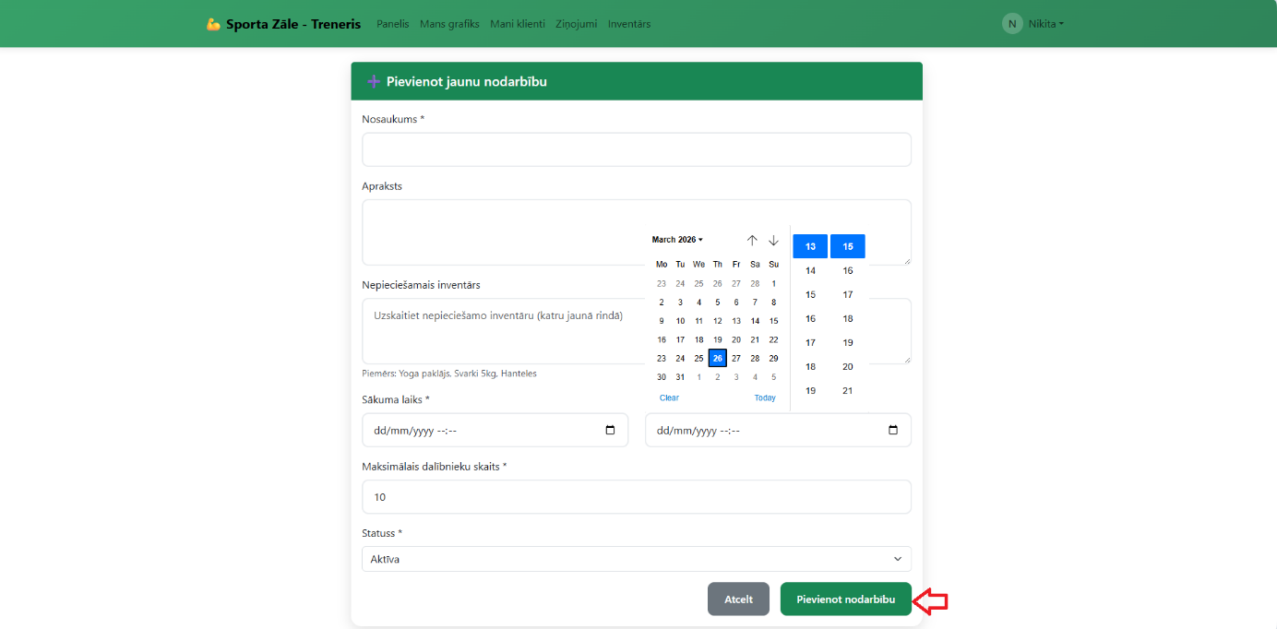
58. att. Pievienot nodarbību poga trenera lapa
  - Nodarbību grafiks (Trenera sadaļa)
Lai apskatītu savu nodarbību grafiku, trenerim nepieciešams izmantot navigācijas joslu, kas atrodas lapas augšdaļā.
Navigācijas joslā jāizvēlas sadaļa “Mans grafiks” (skat. 59 att.), uz kuras jānoklikšķina, lai atvērtu nodarbību grafiku.
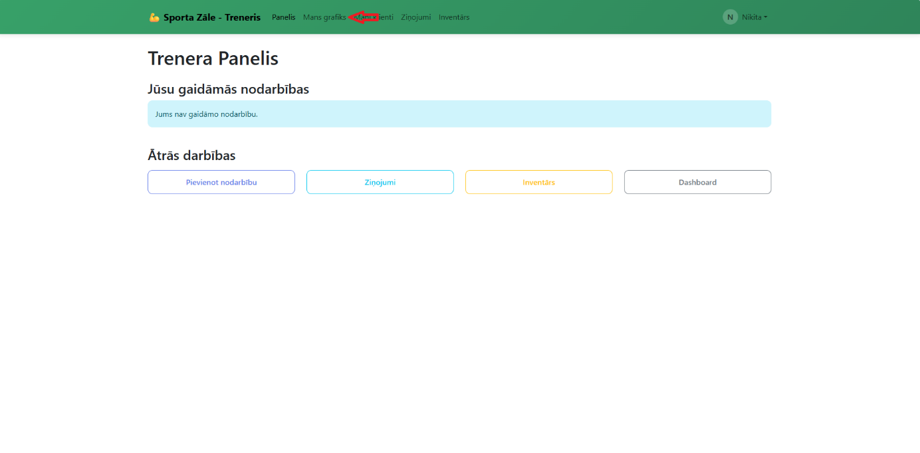
59. att. Mans grafiks
Pēc sadaļas atvēršanas tiek attēlots trenera nodarbību grafiks (skat. 60. att.).
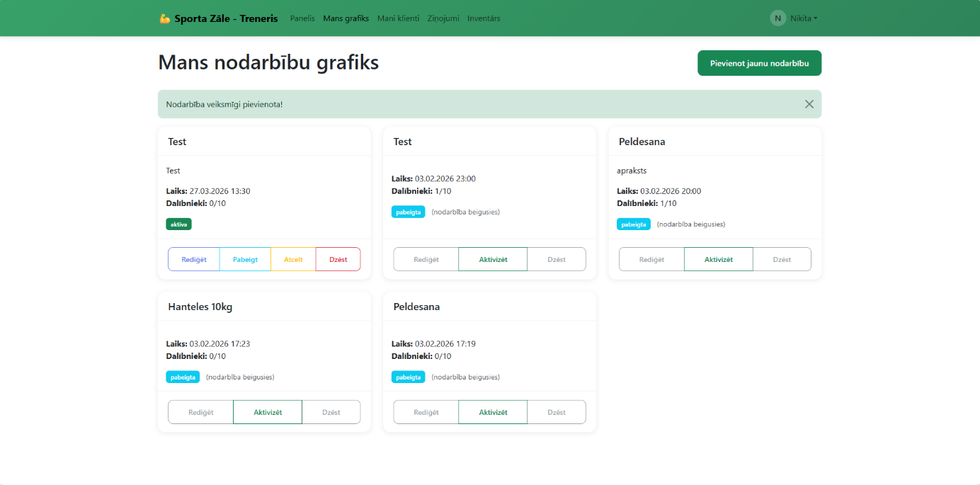
60. att. Mans grafiks lapa
Šajā sadaļā treneris var apskatīt visas savas nodarbības kartīšu veidā.
Katra nodarbība satur šādu informāciju:
- nodarbības nosaukums
- apraksts
- nodarbības laiks
- dalībnieku skaits
- nodarbības statuss
Papildus katrai nodarbībai ir pieejamas darbības pogas:
- “Rediģēt” – ļauj mainīt nodarbības informāciju
- “Pabeigt” – atzīmē nodarbību kā pabeigtu
- “Atcelt” – atceļ nodarbību
- “Dzēst” – pilnībā noņem nodarbību no sistēmas
- “Aktivizēt” – atkārtoti aktivizē nodarbību
Augšējā labajā stūrī atrodas poga “Pievienot jaunu nodarbību”, kas ļauj ātri izveidot jaunu nodarbību.
Pēc veiksmīgas nodarbības pievienošanas sistēma attēlo paziņojumu, ka nodarbība ir veiksmīgi pievienota.
Šī sadaļa ļauj trenerim ērti pārvaldīt savu grafiku un kontrolēt nodarbību statusu.

  - Mani klienti (Trenera sadaļa)
Lai apskatītu savus klientus, trenerim nepieciešams izmantot navigācijas joslu, kas atrodas lapas augšdaļā.
Navigācijas joslā jāizvēlas sadaļa “Mani klienti” (skat. 61. att.), uz kuras jānoklikšķina, lai atvērtu klientu sarakstu.
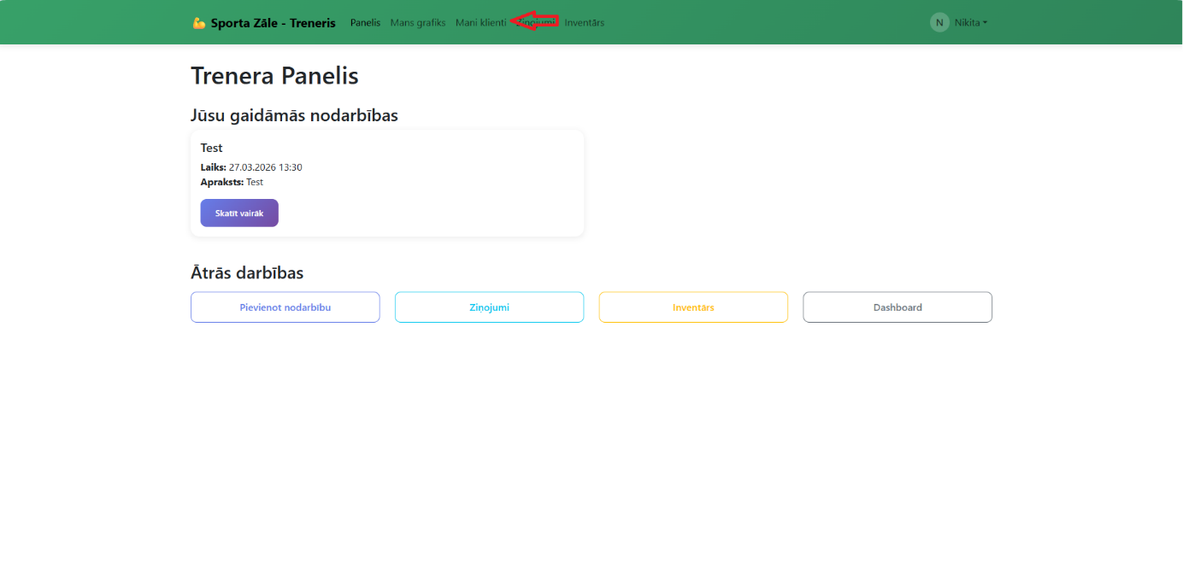
61. att. Mani klienti poga Trenera lapa
Pēc sadaļas atvēršanas tiek attēlots klientu saraksts (skat 62. att.).
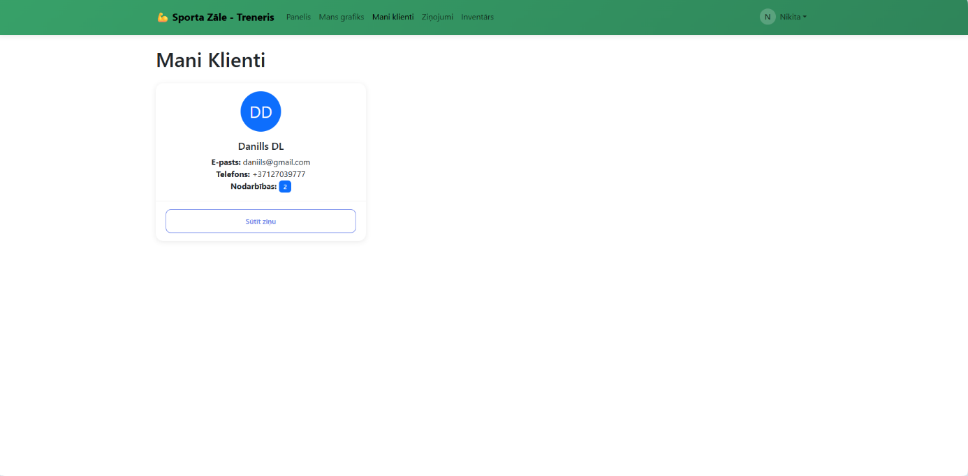
62. att. Mani klienti Trenera lapa
Šajā sadaļā treneris var apskatīt informāciju par saviem klientiem.
Katram klientam tiek attēlota šāda informācija:
- vārds un uzvārds
- e-pasta adrese
- telefona numurs
- nodarbību skaits
Papildus katram klientam ir pieejama poga “Sūtīt ziņu”, kas ļauj trenerim uzsākt saziņu ar konkrēto klientu.
Šī sadaļa ļauj trenerim ērti pārvaldīt savus klientus un uzturēt ar tiem saziņu.
  - Ziņojumi (Trenera sadaļa)
Lai piekļūtu ziņojumu sadaļai, trenerim nepieciešams izmantot navigācijas joslu, kas atrodas lapas augšdaļā.
Navigācijas joslā jāizvēlas sadaļa “Ziņojumi” (skat. 63. att.), uz kuras jānoklikšķina, lai atvērtu ziņojumu logu.
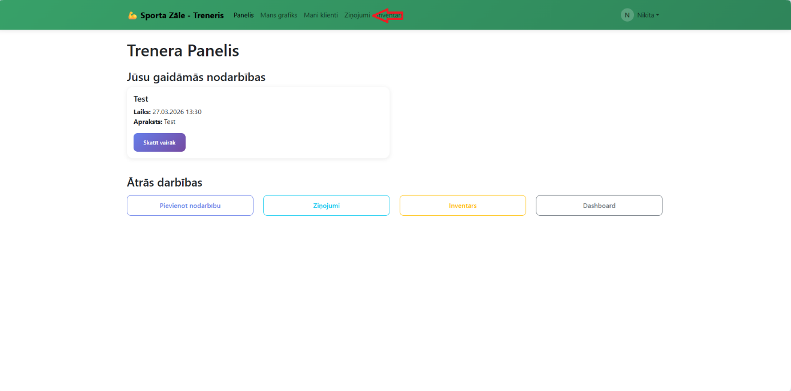
63. att. Ziņojumi poga Trenera lapa

Pēc sadaļas atvēršanas treneris tiek novirzīts uz ziņojumu logu (skat. 64. att.).
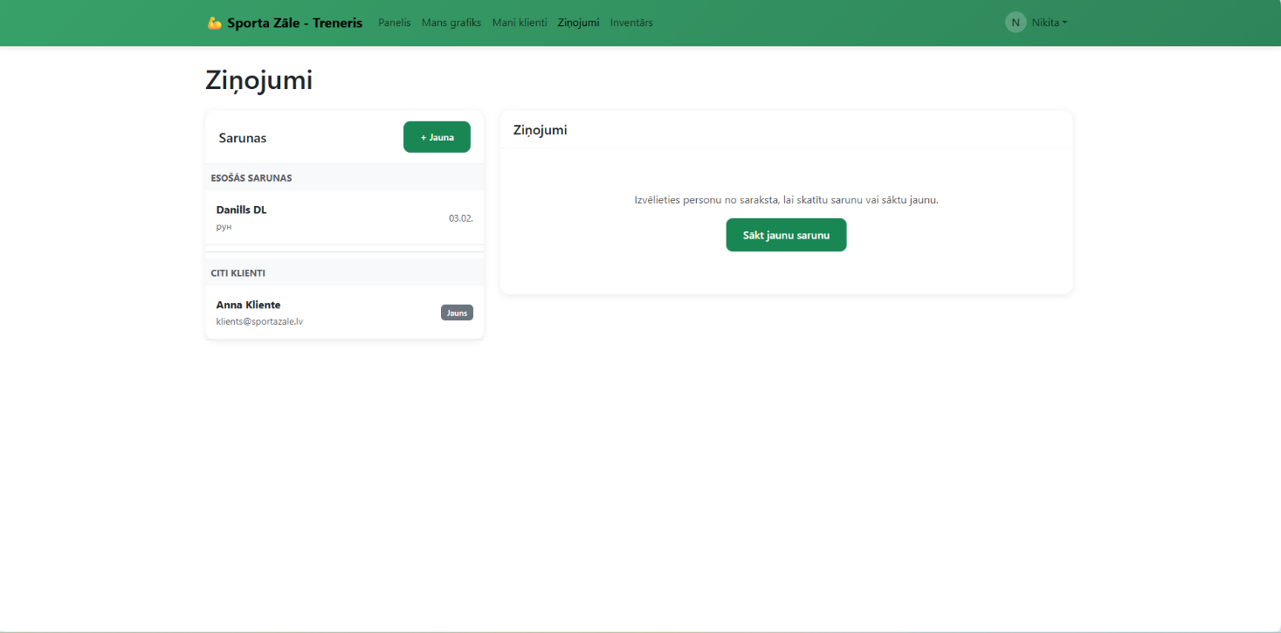
64. att. Ziņojumi poga Trenera lapa
Ziņojumu sadaļa sastāv no divām galvenajām daļām.
Kreisajā pusē tiek attēlots sarunu saraksts, kur treneris var redzēt:
- esošās sarunas
- klientu sarakstu
Treneris var izvēlēties jebkuru sarunu, noklikšķinot uz tās, lai apskatītu ziņojumus.
Labajā pusē tiek attēlots ziņojumu logs, kur treneris var:
- apskatīt sarunas saturu
- nosūtīt jaunus ziņojumus
Ja saruna vēl nav izvēlēta, tiek parādīts paziņojums ar aicinājumu izvēlēties kontaktu vai uzsākt jaunu sarunu.
Lai sāktu jaunu sarunu, treneris var nospiest pogu “Sākt jaunu sarunu” vai pogu “+ Jauna”, kas atrodas sarunu saraksta augšdaļā.
Šī sadaļa ļauj trenerim ērti sazināties ar klientiem un pārvaldīt saraksti.
  - Inventārs (Trenera sadaļa)
Lai piekļūtu inventāra sadaļai, trenerim nepieciešams izmantot navigācijas joslu, kas atrodas lapas augšdaļā.
Navigācijas joslā jāizvēlas sadaļa “Inventārs” (skat. 65. att.), uz kuras jānoklikšķina, lai atvērtu inventāra pārvaldības logu.

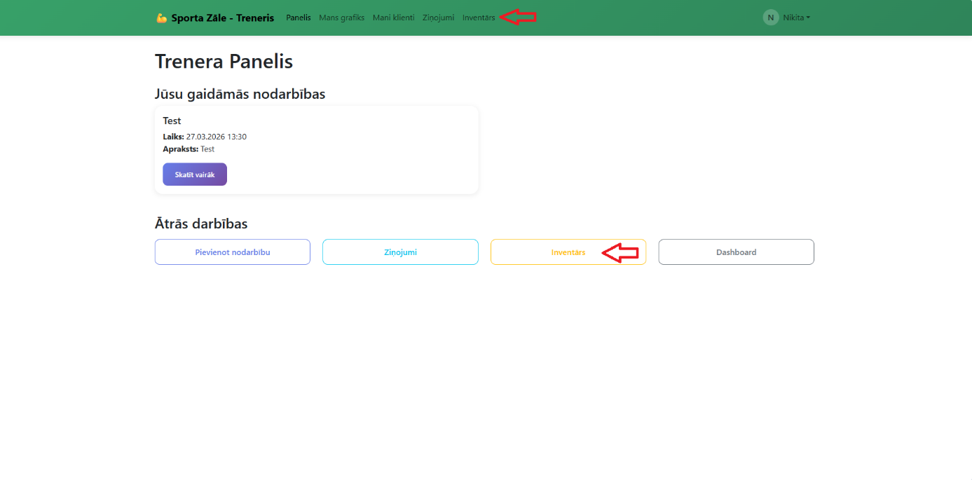
65. att. Inventars poga trenera lapa
Pēc sadaļas atvēršanas treneris tiek novirzīts uz inventāra pārvaldības lapu (skat. 66. att.).
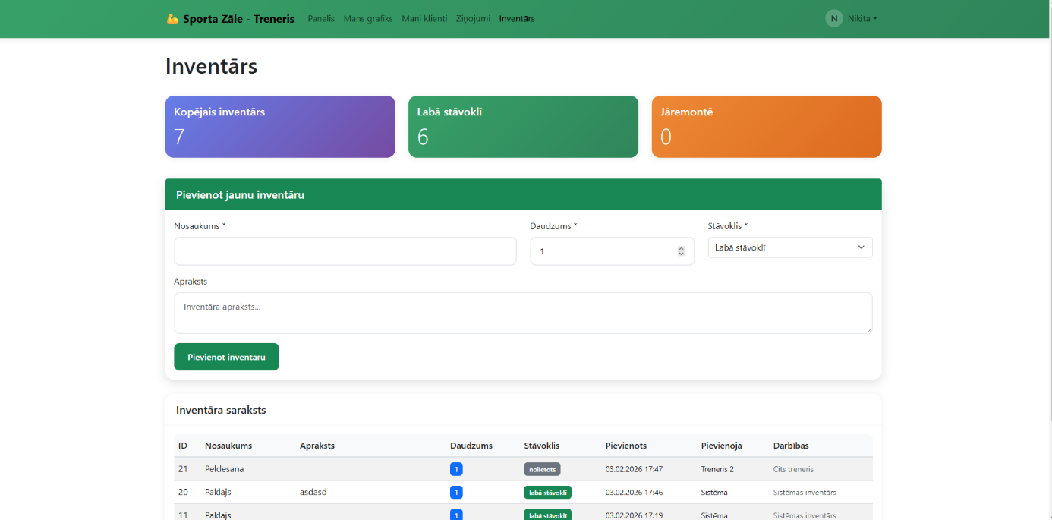
66. att. Inventars trenera lapa
Inventāra sadaļā tiek attēlota kopsavilkuma informācija:
- kopējais inventāra skaits
- inventārs labā stāvoklī
- inventārs, kas jāremontē

Zemāk atrodas forma jauna inventāra pievienošanai.
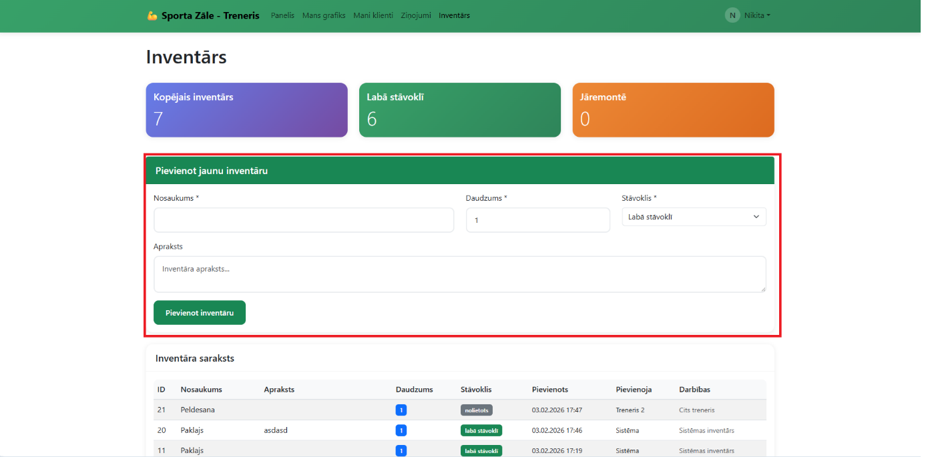
67. att. Pievienot jaunu Inventaru trenera lapa
Lai pievienotu inventāru, trenerim jāievada:
- inventāra nosaukums
- daudzums
- stāvoklis
- apraksts
Pēc datu ievades nepieciešams nospiest pogu “Pievienot inventāru”, lai saglabātu informāciju sistēmā.
Tālāk tiek attēlots inventāra saraksts tabulas veidā, kur redzama šāda informācija:
- inventāra ID
- nosaukums
- apraksts
- daudzums
- stāvoklis
- pievienošanas datums
- pievienotājs
Šī sadaļa ļauj trenerim ērti pārvaldīt pieejamo inventāru un sekot līdzi tā stāvoklim.

  - Lietotāju pārvaldība (Administratora sadaļa)
Lai pārvaldītu sistēmas lietotājus, administratoram nepieciešams izmantot navigācijas joslu, kas atrodas lapas augšdaļā.
Navigācijas joslā jāizvēlas sadaļa “Lietotāji” (skat. 68. att.), uz kuras jānoklikšķina, lai atvērtu lietotāju pārvaldības logu.

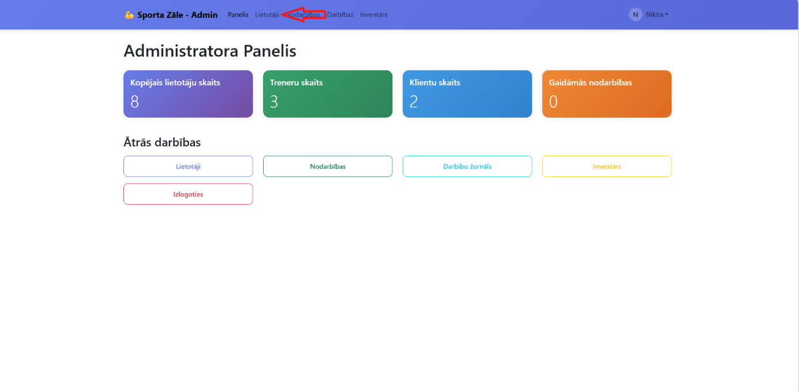
68. att. Lietotaji poga admin lapa
Pēc sadaļas atvēršanas tiek attēlots lietotāju saraksts (skat. 69. att.).
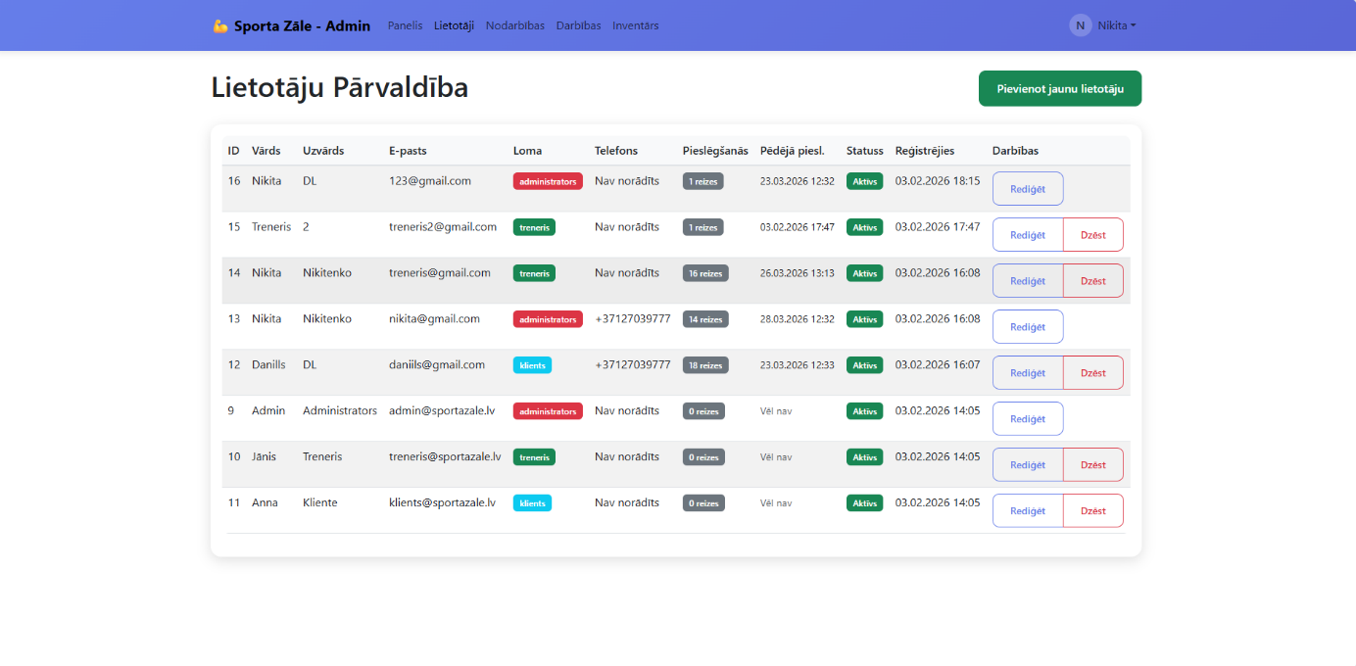
69. att. Lietotaji admin lapa
Šajā sadaļā administrators var apskatīt visus sistēmas lietotājus tabulas veidā.
Par katru lietotāju tiek attēlota šāda informācija:
- lietotāja ID
- vārds un uzvārds
- e-pasta adrese
- lietotāja loma (administrators, treneris vai klients)
- telefona numurs
- pieslēgšanās reižu skaits
- pēdējās pieslēgšanās datums
- statuss
- reģistrācijas datums
Katram lietotājam ir pieejamas darbības pogas:
“Rediģēt” – ļauj mainīt lietotāja informāciju
“Dzēst” – dzēš lietotāju no sistēmas
Augšējā labajā stūrī atrodas poga “Pievienot jaunu lietotāju”, kas ļauj administratoram izveidot jaunu lietotāju.
Šī sadaļa nodrošina pilnīgu lietotāju pārvaldību sistēmā.
  - Nodarbības pievienošana (Administratora sadaļa)
Lai pievienotu jaunu nodarbību, administratoram nepieciešams izmantot nodarbību pārvaldības sadaļu.
Nodarbību pārvaldības logā augšējā daļā atrodas poga “Pievienot jaunu nodarbību”, uz kuras jānoklikšķina, lai atvērtu nodarbības izveides formu (skat. 70. att.).
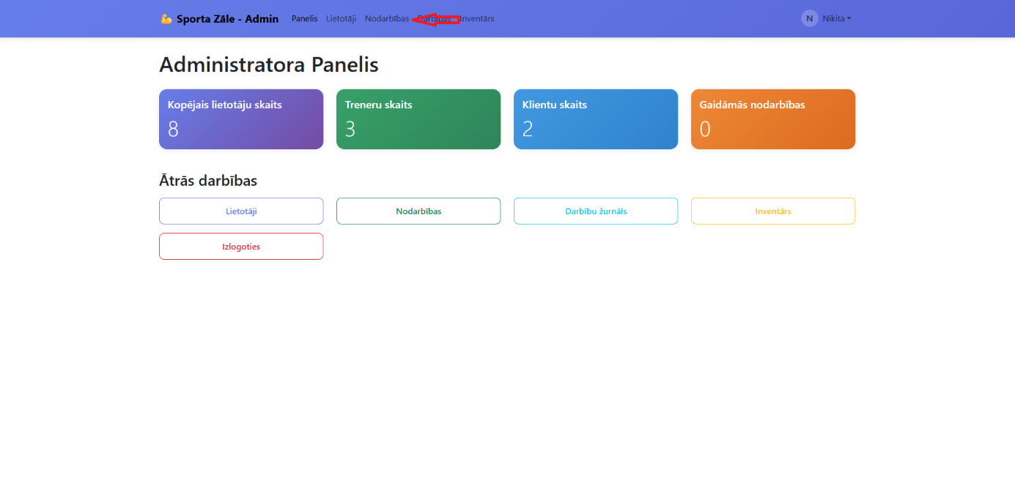
70. att. Nodarbibas poga admin lapa

Pēc sadaļas atvēršanas administrators tiek novirzīts uz nodarbību pārvaldības lapu (skat. 71. att.).
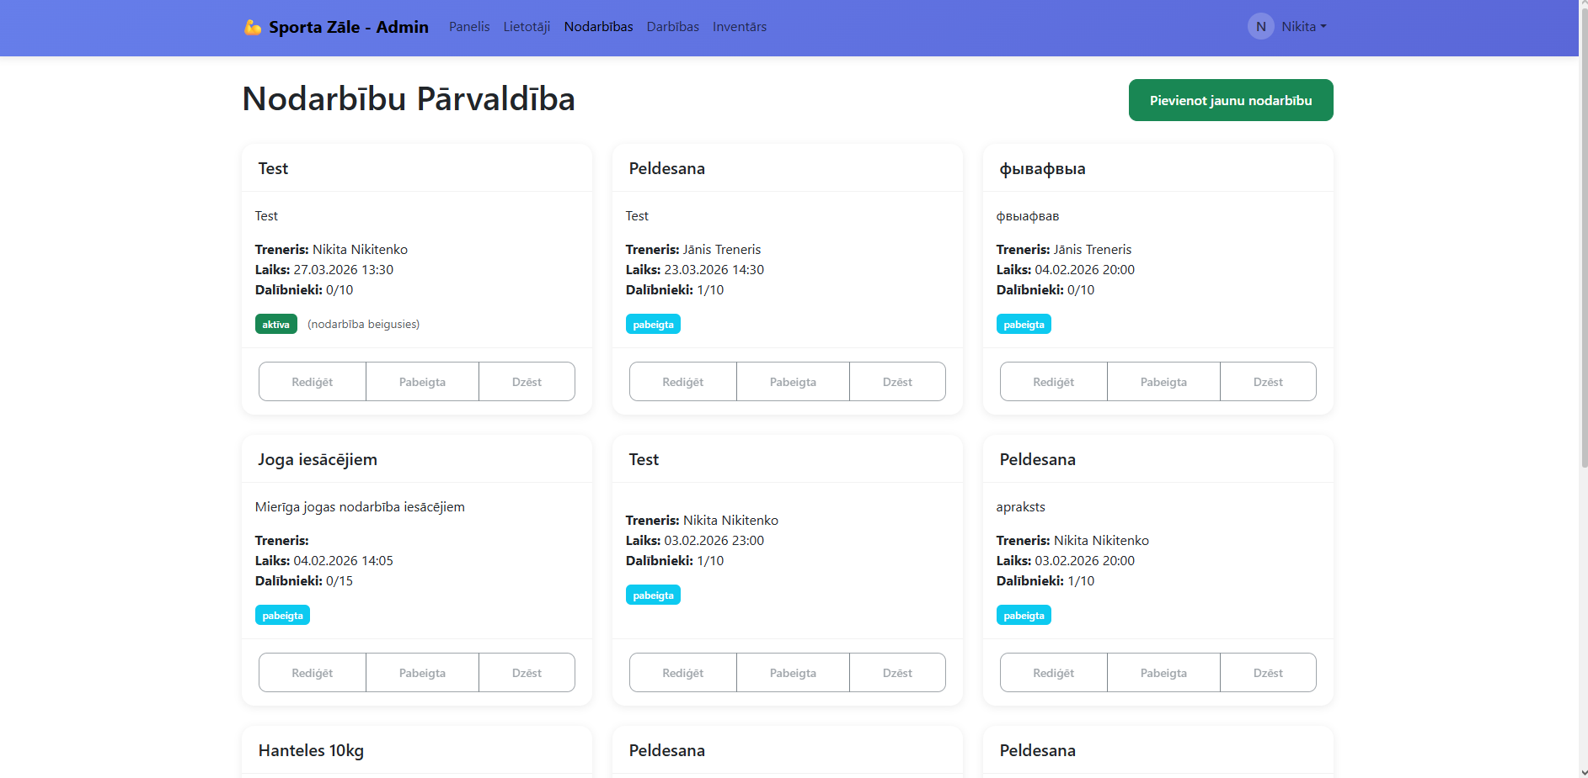
71. att. Nodarbibu lapa admin panelis
Šajā sadaļā administrators var apskatīt visas sistēmā izveidotās nodarbības kartīšu veidā.
Katra nodarbība satur šādu informāciju:
- nodarbības nosaukums
- apraksts
- treneris
- nodarbības laiks
- dalībnieku skaits
- nodarbības statuss
Papildus katrai nodarbībai ir pieejamas darbības pogas:
- “Rediģēt” – ļauj mainīt nodarbības informāciju
- “Pabeigta” – atzīmē nodarbību kā pabeigtu
- “Dzēst” – dzēš nodarbību no sistēmas

Augšējā labajā stūrī atrodas poga “Pievienot jaunu nodarbību”, kas ļauj administratoram izveidot jaunu nodarbību.
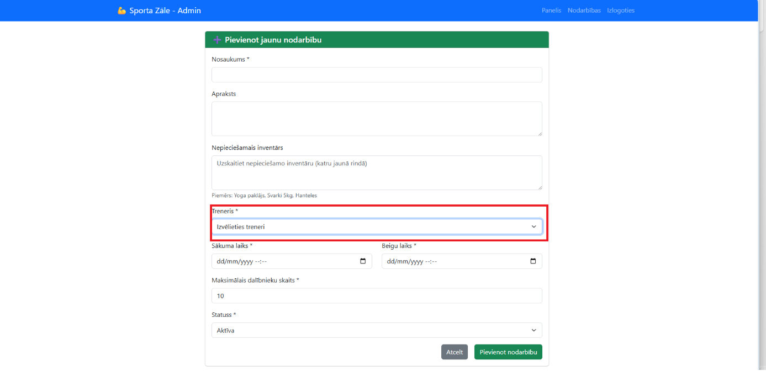
72. att. Pievienot jaunu nodarbiju lapa admin panelis
Atvērtajā formā administratoram jāievada nepieciešamā informācija:
- nodarbības nosaukums
- apraksts
- nepieciešamais inventārs
- treneris
- sākuma un beigu laiks
- maksimālais dalībnieku skaits
- statuss
Laukā “Treneris” administrators izvēlas treneri no saraksta, kuram šī nodarbība tiks piešķirta.
Tas nozīmē, ka administrators var izveidot nodarbības jebkuram trenerim sistēmā.
Pēc visu datu ievades nepieciešams nospiest pogu “Pievienot nodarbību”, lai saglabātu nodarbību.
Ja administrators nevēlas saglabāt izmaiņas, iespējams nospiest pogu “Atcelt”.

  - Darbību žurnāls
Sistēmā ir pieejams darbību žurnāls, kas ļauj administratoram pārskatīt visas sistēmā veiktās darbības.
Darbību žurnālam var piekļūt no administratora paneļa, nospiežot pogu “Darbību žurnāls”.
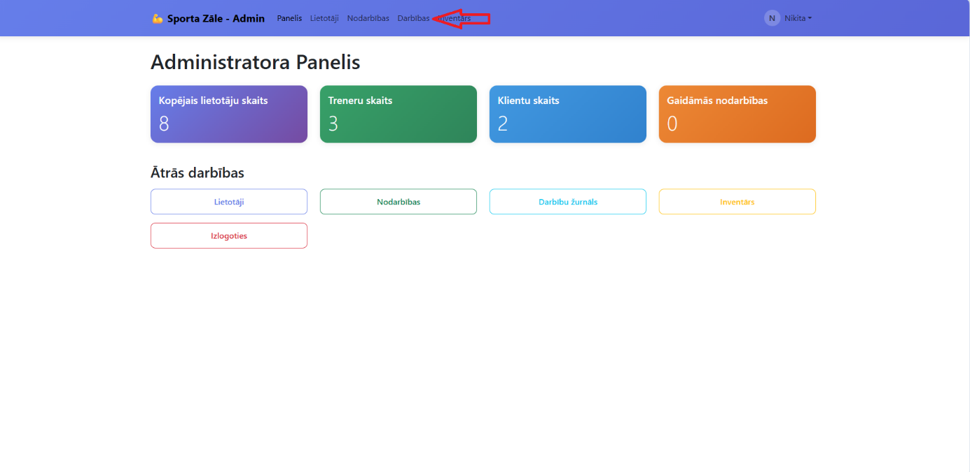
73. att. Darbibas poga admin panelis
Filtrēšana
Darbību žurnālā ir pieejami filtri, kas ļauj meklēt konkrētus ierakstus:
- meklēšana pēc lietotāja (vārds vai e-pasts)
- meklēšana pēc darbības veida
- filtrēšana pēc datuma intervāla
Lai piemērotu filtrus, nepieciešams nospiest pogu “Meklēt”.
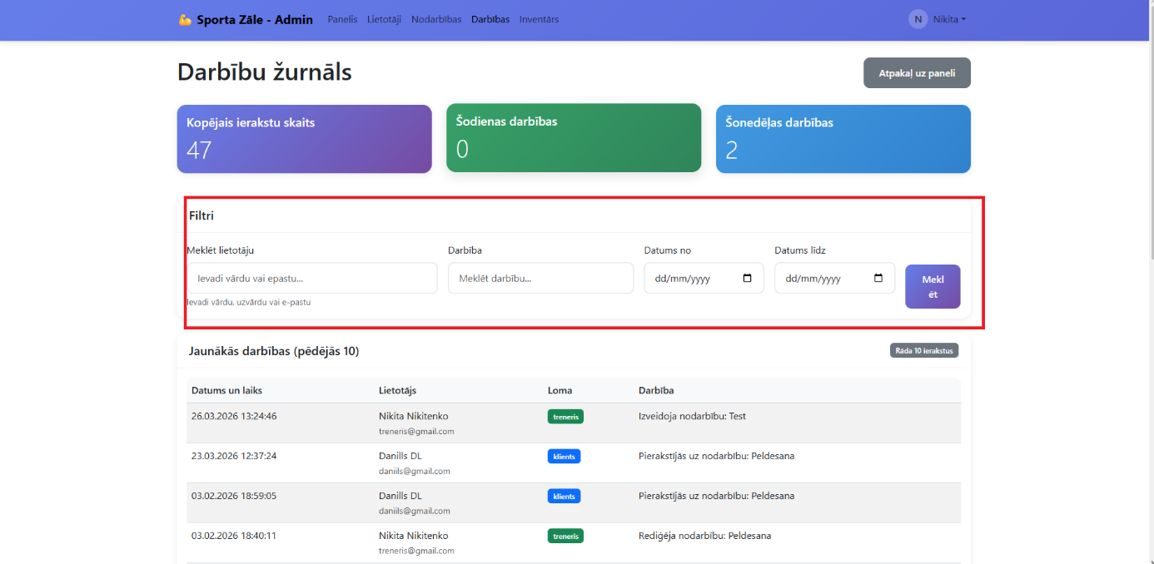
74. att. Filtri darbibas lapa admin panelis

Jaunākās darbības
Papildus tiek attēlotas arī pēdējās 10 darbības atsevišķā tabulā.
Šajā sadaļā papildus tiek norādīta arī lietotāja loma (piemēram, treneris vai klients), kas ļauj ātrāk saprast, kas veicis konkrēto darbību.
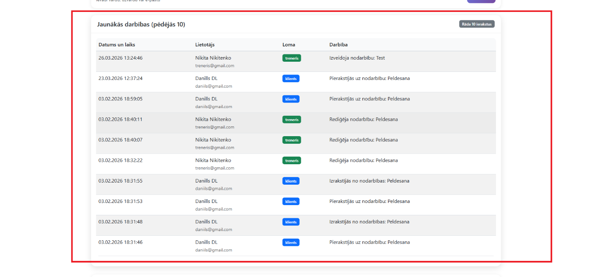
75. att. Jaunakas darbibas admin lapa
Pilns darbību žurnāls
Tabulā tiek attēloti pēdējie sistēmas ieraksti (līdz 500):
- datums un laiks
- lietotājs
- darbības apraksts
Žurnālā tiek reģistrētas dažādas darbības, piemēram:
- nodarbības izveide
- nodarbības rediģēšana
- pierakstīšanās uz nodarbību
- atteikšanās no nodarbības
- inventāra pievienošana vai dzēšana

Tas nodrošina pilnīgu pārskatāmību par sistēmas lietošanu.
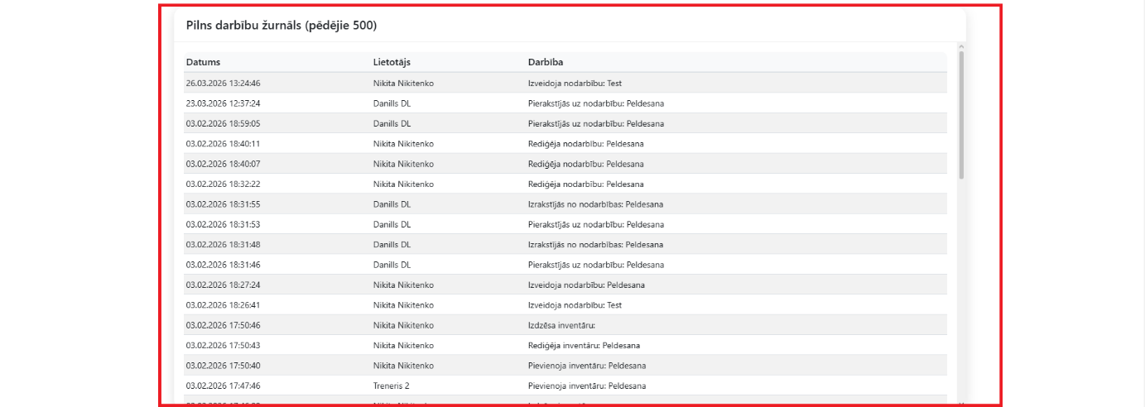
76. att. Pilnais darbibu zurnals admin panelis
  - Inventāra pārvaldība
Administrators sistēmā var pārvaldīt sporta zāles inventāru, izmantojot sadaļu “Inventārs”, kas pieejama no galvenās navigācijas joslas.
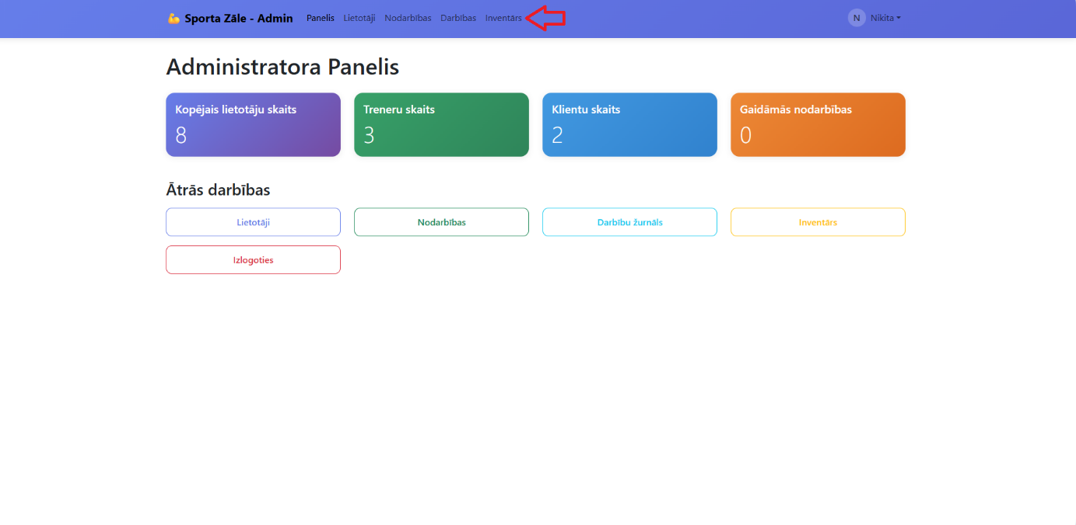
77. att. Inventars poga admin panelis
Inventāra pārskats
Inventāra lapā tiek attēlota kopsavilkuma informācija:
- kopējais inventāra vienību skaits
- inventārs labā stāvoklī
- inventārs, kas jāremontē
Šī informācija ļauj ātri novērtēt inventāra stāvokli.
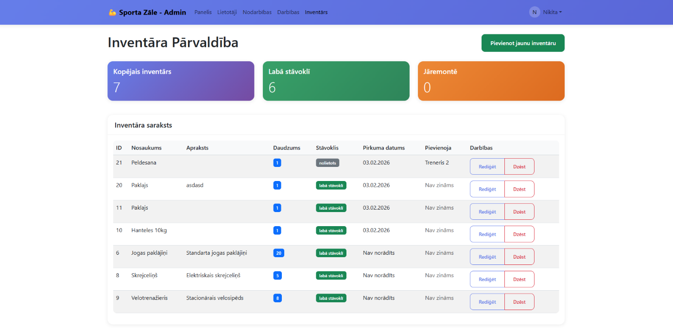
78. att. Inventara lapa admin panelis
Jauna inventāra pievienošana
Administrators var pievienot jaunu inventāru, aizpildot formu:
- nosaukums
- apraksts
- daudzums
- stāvoklis (piemēram, labā stāvoklī, nolietots)
Pēc datu ievades nospiežot pogu “Pievienot inventāru”, jaunais ieraksts tiek saglabāts sistēmā.
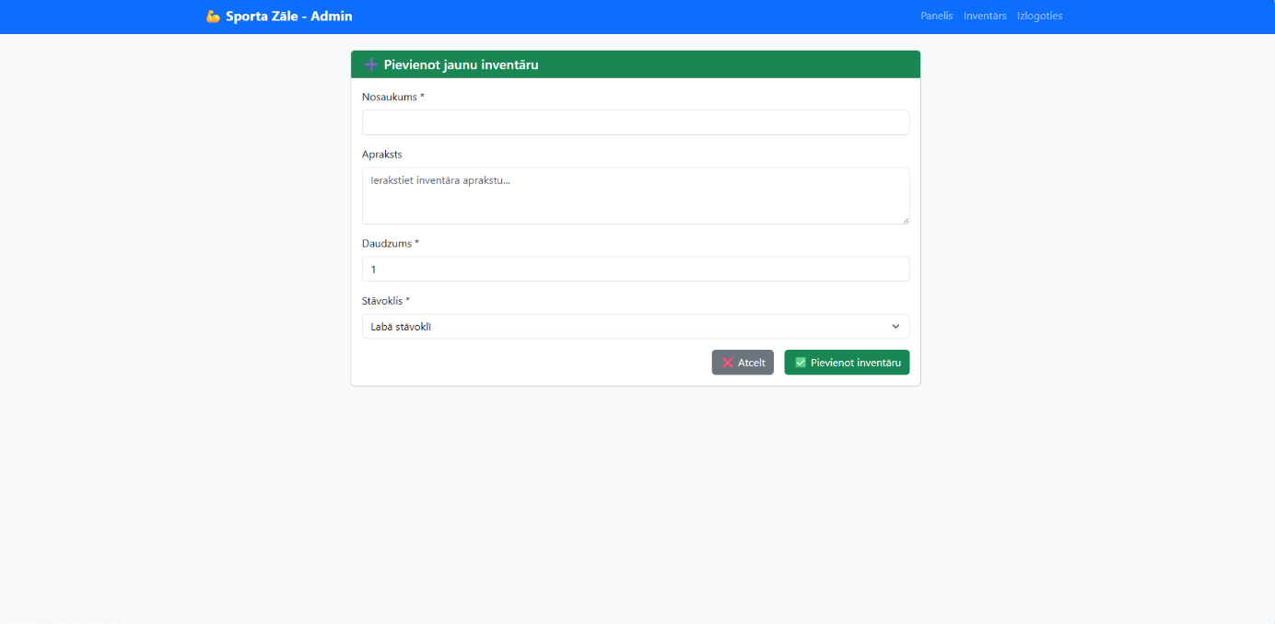
79. att. Pievienot jaunu inventaru lapa admin panelis
SECINĀJUMI UN PRIEKŠLIKUMI
- Sporta treniņu pārvaldības sistēmas izstrāde ir veiksmīgi pabeigta, sistēma darbojas korekti un atbilst izvirzītajām pamatprasībām.
- Izveidoti visi galvenie funkcionālie komponenti, tostarp lietotāju reģistrācija un autentifikācija, pierakstīšanās uz nodarbībām, treniņu plānu veidošana, inventāra pārvaldība, ziņojumu sistēma un lietotāju darbību uzskaite.
- Datu bāzes struktūra ir loģiski izstrādāta, ar savstarpēji saistītām tabulām un nodrošina efektīvu un drošu datu glabāšanu.
- Sistēmā ieviesti drošības mehānismi, tostarp autentifikācijas tokeni un darbību žurnāls, kas nodrošina lietotāju datu aizsardzību un darbību izsekojamību.
- Izstrādes procesā tika pilnveidotas zināšanas datu bāzu projektēšanā, sistēmu arhitektūras plānošanā un tīmekļa lietojumprogrammu izstrādē.
- Sistēmu nākotnē iespējams paplašināt, ieviešot maksājumu sistēmu nodarbību apmaksai un automatizētu paziņojumu sistēmu (e-pasts vai SMS).
- Ieteicams uzlabot lietotāja saskarni un pielāgot sistēmu mobilajām ierīcēm, lai nodrošinātu ērtāku lietošanu.
- Papildus var ieviest statistikas un analītikas funkcionalitāti, kas ļautu analizēt lietotāju aktivitāti, nodarbību noslodzi un sistēmas izmantošanas efektivitāti.

IZMANTOTO AVOTU SARAKSTS
- Mindbody mājaslapa [Tiešsaiste]. Pieejams: https://www.mindbodyonline.com/ [Skatīts 15.09.2025]
- Virtuagym mājaslapa [Tiešsaiste]. Pieejams: https://virtuagym.com/consumers/ [Skatīts 15.09.2025]
- GymMaster mājaslapa [Tiešsaiste]. Pieejams: https://www.gymmaster.com/ [Skatīts 15.09.2025]
- MySQL dokumentācija [Tiešsaiste]. Pieejams: https://dev.mysql.com/doc/ [Skatīts 20.09.2025]
PHP oficiālā dokumentācija [Tiešsaiste]. Pieejams: https://www.php.net/docs.php [Skatīts 20.09.2025]
- Bootstrap dokumentācija [Tiešsaiste]. Pieejams: https://getbootstrap.com/docs/ [Skatīts 20.09.2025]
- MDN Web Docs (HTML, CSS, JavaScript) [Tiešsaiste]. Pieejams: https://developer.mozilla.org/ [Skatīts 20.09.2025]
- W3Schools apmācību materiāli [Tiešsaiste]. Pieejams: https://www.w3schools.com/ [Skatīts 20.09.2025]
- Stack Overflow izstrādātāju platforma [Tiešsaiste]. Pieejams: https://stackoverflow.com/ [Skatīts 20.09.2025]
- OWASP drošības vadlīnijas [Tiešsaiste]. Pieejams: https://owasp.org/ [Skatīts 20.09.2025]
- JWT (JSON Web Token) dokumentācija [Tiešsaiste]. Pieejams: https://jwt.io/ [Skatīts 20.09.2025]
- Google Fonts bibliotēka [Tiešsaiste]. Pieejams: https://fonts.google.com/ [Skatīts 20.09.2025]

pielikums

1 pielikums register.php
<?php
function lietotajaRegistracija($lietotajaDati) {
$kļūdas = [];
if (empty($lietotajaDati['vards']) || empty($lietotajaDati['uzvards'])) {
$kļūdas[] = "Vārds un uzvārds ir obligāti";
}
if (!filter_var($lietotajaDati['epasts'], FILTER_VALIDATE_EMAIL)) {
$kļūdas[] = "Nepareizs e-pasta formāts";
}
if (strlen($lietotajaDati['parole']) < 6) {
$kļūdas[] = "Parolei jābūt vismaz 6 simbolus garai";
}
if (epastsEksiste($lietotajaDati['epasts'])) {
$kļūdas[] = "E-pasts jau ir reģistrēts";
}
if (empty($kļūdas)) {
if (saglabatLietotaju($lietotajaDati)) {
return "Lietotājs veiksmīgi reģistrēts";
} else {
return "Kļūda datu saglabāšanā";
}
}
return $kļūdas;
}
?>

2 pielikums paroles_atjaunosana.php
<?php
/**
* 4.3.3. Paroles atjaunošanas blokshēma
* Prasība: Iespēja atjaunot aizmirstu paroli
* Process: E-pasta saite ar token, derīgs 1 stundu
*/
function parolesAtjaunosana($epasts) {
// 1. Pārbauda e-pasta formātu
if (!filter_var($epasts, FILTER_VALIDATE_EMAIL)) {
return "Nepareizs e-pasta formāts";
}
// 2. Pārbauda vai lietotājs eksistē
$lietotajs = atrastLietotaju($epasts);
if (!$lietotajs) {
return "Lietotājs ar šādu e-pastu netika atrasts";
}
$token = bin2hex(random_bytes(32));
$tokenDerigums = time() + 3600; // 1 stunda
if (!saglabatToken($lietotajs['id'], $token, $tokenDerigums)) {
return "Kļūda token ģenerēšanā";
}
$atjaunosanasLinks = "https://jūsulapa.lv/atjaunot-paroli?token=" . $token;
if (nosutitEpastu($epasts, $atjaunosanasLinks)) {
return "Paroles atjaunošanas saite nosūtīta uz e-pastu";
} else {
return "Kļūda e-pasta nosūtīšanā";
}
}
?>

3 pielikums login.php
<?php
/**
* 4.3.2. Lietotāja pieslēgšanās blokshēma
* Prasība: Autentifikācija ar e-pastu un paroli
* Sesijas ilgums: 30 minūtes neaktivitātes gadījumā
*/
function lietotajaPieslegsanas($epasts, $parole) {
session_start();
if (empty($epasts) || empty($parole)) {
return "Aizpildiet visus laukus";
}
if (!filter_var($epasts, FILTER_VALIDATE_EMAIL)) {
return "Nepareizs e-pasta formāts";
}
$lietotajs = atrastLietotaju($epasts);
if (!$lietotajs) {
return "Lietotājs nav atrasts";
}
if (!password_verify($parole, $lietotajs['parole'])) {
return "Nepareiza parole";
}
$_SESSION['lietotaja_id'] = $lietotajs['id'];
$_SESSION['epasts'] = $lietotajs['epasts'];
$_SESSION['loma'] = $lietotajs['loma'];
$_SESSION['last_activity'] = time();
switch ($lietotajs['loma']) {
case 'admin':
header("Location: admin_dashboard.php");
break;
case 'treneris':
header("Location: trenera_dashboard.php");
break;
default:
header("Location: lietotaja_dashboard.php");
}
exit();
}
?>

4 pielikums mans_progress.php
<?php
session_start();
require_once '../includes/config.php';
require_once '../includes/database.php';
require_once '../includes/auth.php';
$auth = new Auth();
if (!$auth->isLoggedIn() || !$auth->hasRole('klients')) {
header("Location: ../index.php");
exit();
}
$db = Database::getInstance();
$current_user = $auth->getCurrentUser();
$pieraksti = $db->izpilditVaicajumu("
SELECT p.*, n.nosaukums, n.sakuma_laiks, n.beigu_laiks, n.stavoklis,
l.vards AS trenera_vards, l.uzvards AS trenera_uzvards
FROM pieraksti p
LEFT JOIN nodarbibas n ON p.nodarbibas_id = n.id
LEFT JOIN lietotaji l ON n.treneris_id = l.id
WHERE p.lietotaja_id = ?
ORDER BY n.sakuma_laiks DESC
", [$current_user['id']])->fetchAll();
$kopais_pieraksti = count($pieraksti);
$nakamie_pieraksti = 0;
$ieprieksejas_nodarbibas = 0;
foreach ($pieraksti as $pieraksts) {
if (strtotime($pieraksts['sakuma_laiks']) > time()) {
$nakamie_pieraksti++;
} else {
$ieprieksejas_nodarbibas++;
}
}
?>

